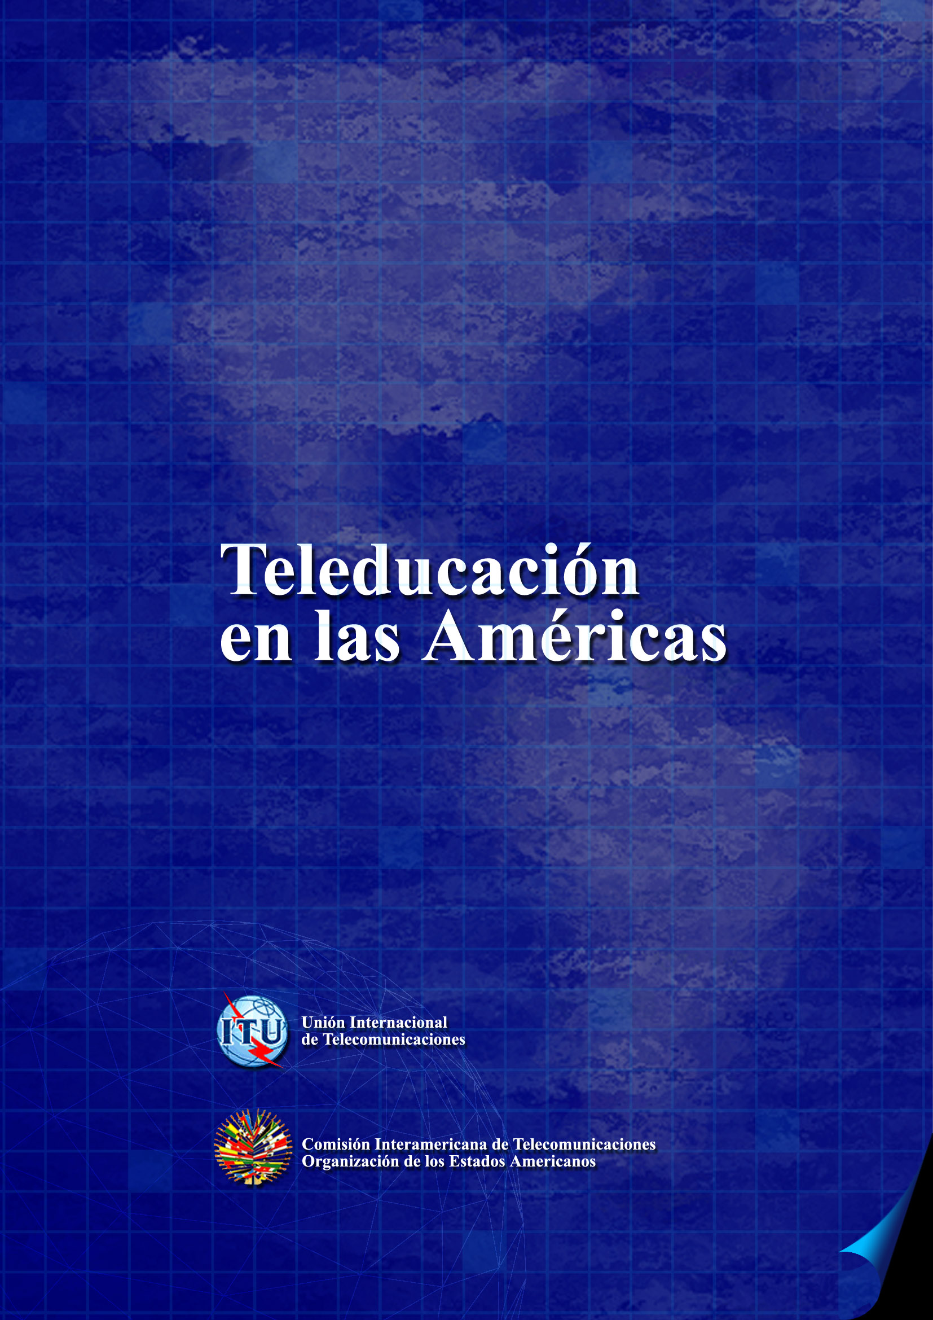

TELEDUCACION
EN LAS
AMERICAS



Unión Internacional de Telecomunicaciones
UIT



Comisión Interamericana de Telecomunicaciones
Organización de los Estados Americanos
CITEL

DICIEMBRE 2001

Secretario General
César Gaviria Trujillo

Secretario General Adjunto
Luigi R. Einaudi

El libro "Teleducación en las Américas" fue realizado por el Grupo de Trabajo sobre Servicios Básicos y Universales del CCP. I de la CITEL con la colaboración de la UIT y la AICD.

Coordinación
Héctor Mario Carril (Presidente del Grupo de Trabajo sobre Servicios Básicos y Universales del CCP. I de la CITEL)
Saad Chedid (Relator de Teleducación del Grupo de Trabajo sobre Servicios Básicos y Universales del CCP. I de la CITEL)

Edición y Compaginación
Juan José Cataldo (Experto de la UIT)

Colaboración
Kim Mallalieu (Experta de la CITEL)
Omayra Parra de Marroquín (Experta de la CITEL)

Redacción Versión Impresa
Ana María Martínez (Experta de la CITEL)
Sergio Alejandro Chedid (Experto de la CITEL)

Edición
CITEL
Comité Consultivo Permanente I: Servicios Públicos de Telecomunicaciones
Grupo de Servicios Básicos y Universales de Telecomunicaciones

Diagramación Versión Digital en CD-ROM
Juan José Cataldo (Experto de la UIT)

Diagramación Versión Impresa
CITEL

Impresión
AICD
PREFACE

Angela Montoya Holguín
Ministro Telecomunicaciones de Colombia
Presidenta del CCP I

As Chair of Permanent Consultative Committee I – PCC.I, I am very pleased to have the opportunity to present to the countries of the Americas this compilation and analysis of the tele-education programs that have been developed in the nations of the American Hemisphere.

Assembling this complete text and audiovisual reference guide has required a commendable research effort to ascertain the progress that our countries have made in the area of computer literacy. A series of recommendations is also included, premised on a judicious assessment of the process of penetration of telecommunications and computer science in recent years, filtered through the lens of a highly professional interpretation. These recommendations focus on policies in certain areas that must be reinforced to ensure solid progress in the construction of a human and technological platform that will enable us to make a qualitative leap forward in the rhythm of our development and achieve sustained growth to close the current digital divide.

In this context, the approach of the work compiled here is fundamental to the extent that it underscores the importance of conquering new information technologies as tools that genuinely contribute to well-being and prosperity in people’s everyday lives. This is true for the field of economic production as well as for deepening universal cultural knowledge. What makes the increasingly widespread use of information technology truly relevant is that the knowledge acquired to use these instruments have a tangible influence on improving the surroundings and quality of life of the most vulnerable social strata of the population in particular.

In keeping with this perspective, I invite the public authorities and all entrepreneurs in the telecommunications sector to move toward a continental consensus over a regulatory policy that promotes technological investment and innovation for convergence, while simultaneously strengthening universal service programs. We must mobilize the human, technological, and capital resources necessary to ensure that communities and individuals have increasingly equitable opportunities to use information technologies to benefit the autonomous progress of communities and individual professional fulfillment.

Collected here are the most passionate and interesting experiences in each of our countries concerning the impact that modern telecommunications are having in the education field. These chronicles offer us better elements for discerning mutual lessons from the areas in which we have made progress with encouraging results, and from the mistakes made in specific cases where it is advisable to intensify our investment efforts to ensure greater equity and social justice for society as a whole.

I want to sincerely acknowledge the spirit and commitment of the group of experts of different nationalities who participated in this research, in accordance with the mandate emanating from the Presidential Summit of the Americas. I also thank the governments who supported and facilitated the work of their respective compatriots, thereby enabling this research to accomplish its stated objectives.

Finally, I invite my colleagues and citizens of the continent to join together in a common effort to ensure that our countries consolidate their competitiveness in the economy of knowledge, through the mass use of information technologies in the different fields of knowledge and production.

PROLOGO

Héctor Mario Carril
Presidente, Grupo de Trabajo Servicios Básicos y
Universales de Telecomunicaciones, CITEL/OEA

La educación es esencial para el fortalecimiento de las democracias, promover al ser humano, la igualdad entre nuestros pueblos y es la clave del crecimiento económico y la reducción de la pobreza. Para lograr esas metas, es esencial que la misma esté a disposición de todos, sin distinción de género o edad incluyendo habitantes rurales, personas discapacitadas, indígenas y minorías mas allá del lugar donde vivan ya sea en las Pampas, los Andes, los Llanos, los Esteros o los grandes conglomerados urbanos de nuestra América

Siendo que la Teleeducación es el uso de las tecnologías de la información y la comunicación para proveer Educación a Distancia, el promover el desarrollo de proyectos orientados a satisfacer las necesidades de telecomunicaciones de las zonas más aisladas y de los ciudadanos de menores recursos es uno de los principales objetivos de la CITEL y de las políticas de Servicio Universal en la región., de manera tal que los servicios básicos telefónicos y los beneficios de las nuevas tecnologías estén a su alcance, en particular los relacionados con la teleeducación, la telemedicina y el acceso al Internet

Así lo entendieron nuestros Presidentes en la Cumbre de las Américas realizada en Quebec que decían en su declaración: “…Mejores políticas educativas y mayores inversiones en nuestros sistemas educativos contribuirán a reducir las desigualdades de ingresos y a cerrar la brecha digital en nuestro Hemisferio. Nuestros esfuerzos colectivos hemisféricos serán más eficaces con el uso innovador de las tecnologías de la información y de las comunicaciones con el fin de conectar a nuestros gobiernos y a nuestros pueblos y para compartir conocimientos e ideas. Nuestra declaración, Conectando las Américas, resalta esta convicción….“

La publicación del Libro sobre Teleeducación en Las Américas tiene como objetivo brindar la información relativa al desarrollo de la educación a distancia en el continente. Aspiramos a que este libro promueva el acceso de profesores, estudiantes organizaciones educativas y administradores al uso de las nuevas tecnologías aplicadas a la educación a distancia que colabore en la elaboración de nuevos métodos didácticos y que permita la mejor determinación de políticas que ayuden a reducir la desigualdad en el acceso al conocimiento y la brecha tecnológica en nuestra América

Quiero agradecer a CITEL por haberme concedido la responsabilidad de llevar adelante este proyecto, a la UIT, a la Agencia Interamericana de Cooperación y Desarrollo y a las administraciones de los países miembros por la valiosa colaboración que me brindaron, al experto de la UIT Sr. Juan José Cataldo, por su tarea de edición, compaginación y diagramación del CD-ROM, a los expertos de CITEL Sra. Omayra Parra de Marroquín y Sra. Kim Mallalieu por sus contribuciones sobre la Comunidad Andina y el Caribe respectivamente, a los expertos de CITEL Ana María Martínez y Sergio Chedid por la tarea de redacción de la versión impresa y al Relator de Teleeducación del Grupo de Trabajo , Prof. Saad Chedid por su ayuda en las tareas de Coordinación.

Nunca podremos llevar a nuestros pueblos al conocimiento si fracasamos en nuestros esfuerzos de darles adecuadas y cada vez mejores comunicaciones disponibles también para acceder a la educación. El alcance de los objetivos de política social que implican los programas de acceso/servicio universal, y de teleeducación, justifican la realización de esta publicación que espero pueda ser un importante aporte para el desarrollo de educación en las Américas que permita a nuestros pueblos ingresar en la sociedad de la información sin ningún tipo de exclusiones.

PREFACE

Hamadoun I. Touré
Director, Telecommunication Development Bureau
International Telecommunication Union

It gives me great satisfaction to write the preface to this Book on Tele-Education in the Americas, which is the fruit of a cooperative effort between Telecommunication Development Bureau (BDT) of the International Telecommunication Union (ITU) and the Inter-American Telecommunication Commission (CITEL) of the Organization of American States (OAS).

One factor which has motivated our organizations to work together on preparing this book has been the great importance they both attach to tele-education. The First World Tele-Education Symposium for Developing Countries (http://www.itu.int/ITU-D/hrd/events/teleduc/ index.html), organized by ITU in June 2000 in Manaus, Brazil, clearly recognized the role that is played by tele-education in the development of remote areas.

If education is the key to economic and social development, then tele-education is the key to bringing that development to everyone, and not only to urban and other privileged areas.. The use of information and communication technologies (ICTs) brings down costs and frees education from the constraints of distance. Tele-education may be considered as a means of expanding traditional teaching methods.

For many years now we have been using ICTs for education and learning. However, recent technical advances are radically changing the traditional landscape. New telecommunication networks and services, including the Internet, are providing us with new possibilities. By being able to access those services over bandwidths previously only available to television broadcasting, we are able, through videoconferencing, to participate from a distance in meetings and forums as if physically present.

The tremendous expansion of the Internet has been and continues to be the engine that drives many services and applications, including tele-education. Developments in the area of Internet2, broadband access, the new Internet protocol and the new generations of mobile telephone (2.5 and 3) are set to drive those applications even further. High-capacity Internet access, already commonplace in organizations and companies, is now finding its way into the home through the telephone line (xDSL) and through cable television networks. These technologies permit interactive access to multimedia services that represent a revolution for tele-education as we currently know it.

Industry believes that e-learning would come to be the next killer application of Internet, surpassing e-mail. This is already happening, but the possibilities held out by the new ICTs are still not being intensively harnessed in the field of education, and new methods and paradigms have to be developed if we are to reap the maximum benefit from this technological potential. Technological development has a bearing on the way we travel), work), relate to another (), and so on. In the same way, we have a responsibility to adapt the ways in which we teach and learn in order to derive the greatest possible benefit from ICTs in education.

The Manaus Tele-Education Symposium also recognized that in developing countries, the State has an extremely important role to play in promoting a comprehensive national tele-education programe that draws together various government sectors (eg, education, telecommunications, science and technology), the private sector and international organizations. International organizations in turn are in the best position to engage in a special effort to make governments aware of the importance of developing and implementing national tele-education policies which call on all social partners to participate.

Similar conclusions were reached by a working group of an ITU international conference on "Creating new leaders for e-Culture” (http://www.itu.int/ITU-D/hrd/events/coventry/conf01/ index.html), held in Coventry, United Kingdom, in August 2001.

Promoting and developing tele-education is a major commitment for ITU. In addition to organizing the above-mentioned events, ITU maintains e-learning platforms (Virtual Training Centre or VTC) and projects to promote and organize remote courses (Global Telecommunication University or GTU, and Centres of Excellence or CoEs), which are referred to in this publication. ITU is also organizing the United Nations World Summit on the Information Society, to be held in 2003 and 2005, which will feature tele-education very prominently.

Thus, the importance and timeliness of the Book of Tele-Education in the Americas cannot be overstated.

I should like to conclude by thanking all those who have contributed to the preparation of this book, particularly Mr Héctor Carril, Chairman of the Working Group of the CITEL Permanent Advisory Committee on Basic and Universal Telecommunication Services, and the expert Mr Juan José Cataldo for the excellent quality of his work.

Hamadoun I. Touré
Director
ITU Telecommunication Development Bureau

December 2001

PROLOGO

Saad Chedid
Relator Teleducación
Grupo de Trabajo de Servicios Básicos y
Universales de Telecomunicaciones, CITEL / OEA

Quiero agradecer al Presidente del Comité Consultivo Permanente I, Ministro de Comunicaciones de Colombia, Dra. Angela Montoya Holguín, y al Presidente del Grupo de Trabajo de Servicios Básicos y Universales de Telecomunicaciones, Ing. Hector Mario Carril, la posibilidad que me brindan para expresar en unas pocas líneas, algunas de las reflexiones que mi preocupación por la educación a distancia, y la experiencia acumulada me lo permiten, para señalar los méritos del trabajo realizado y algunas reflexiones y sugerencias para el futuro.

Podemos señalar, en primer término, que este libro tiende a llenar un vacío de información organizada sobre los desarrollos realizados en el área de las tecnologías de la información y la comunicación aplicados a la educación a distancia, en nuestros países del continente americano.

El relevamiento llevado a cabo aspira a presentar un cuadro lo más completo posible de cuánto ha sido el avance, tanto privado como estatal, individual, institucional y/o nacional, alcanzado en esta área por quienes han logrado desarrollar proyectos en los que estas tecnologías han sido puestas al servicio de la educación y con el objeto de incorporar a nuestras comunidades americanas al ámbito de la sociedad del conocimiento.

Estamos seguros que su gran utilidad esta dada justamente porque nos habrá de permitir, a partir de este relevamiento, determinar en qué países, en qué sectores de la educación -primaria, secundaria, terciaria o universitaria, así como en la capacitación extracurricular- deberá comenzarse a poner el acento para lograr un desarrollo sostenido y, desde una perpectiva solidaria y de colaboración, intercambiar estudios e investigaciones.

En una mirada atenta de todos los trabajos recibidos y la información acumulada, podemos decir que se han concretado encomiables esfuerzos y desarrollado propuestas y proyectos de largo plazo en casi todos los países del continente -sur, centro y norte-, algunos con mayor o menor éxito, pero todos con el mismo afán de encontrar soluciones a los acuciantes problemas que vivimos.

Creemos, también, que ya es hora de que entre todos, Estados nacionales, organismos internacionales de crédito, universidades, ONG, empresas y sindicatos, intentemos solidariamente realizar el esfuezo de optimizar el uso social de las tecnologías de la información y la comunicación aplicadas a la educación, aspirando con ello a iniciar esa incorporación universal a la sociedad del conocimiento, a los sectores sociales desprotegidos y postergados, en la confianza de estar realizando así, desde el ámbito de la educación, el aporte necesario para ayudar a elevar el nivel de vida de nuestros pueblos.

Indice

Prólogos

Angela Montoya Holguín
Ministro Telecomunicaciones de Colombia
Presidenta del CCP I III

Héctor Mario Carril
Presidente, Grupo de Trabajo Servicios Básicos y
Universales de Telecomunicaciones, CITEL/OEA V

Hamadoun I. Touré, Director
Oficina de Desarrollo de las Telecomunicaciones (BDT)
Unión Internacional de Telecomunicaciones (UIT) VII

Saad Chedid
Relator Teleducación
Grupo de Trabajo de Servicios Básicos y
Universales de Telecomunicaciones, CITEL / OEA IX

Introducción 1
Instructivo de Instalación y Uso del CD-ROM 2
Análisis Preliminar
¿Qué es la Teleducación? 9
Algunas aclaraciones terminológicas
Algunas aclaraciones terminológicas 13
Glosario básico inglés 14
Algunos aspectos que deben considerarse
Algunos aspectos que deben considerarse al desarrollar
programas de Teleducación 17
Desafíos en materia de Educación a Distancia
Educación para una sociedad solidaria 21
La Educación a Distancia como instrumento de lucha contra
la pobreza y de fortalecimiento democrático en América latina 22
Principios Básicos en Educación a Distancia
Educación presencial y educación abierta y a distancia 25
Aprender a Distancia 26
La Educación a Distancia frente a los retos del nuevo milenio 27
Desarrollos de Programas en Educación a Distancia
Modelos normativos para el Desarrollo de Sistemas
Educativos a Distancia 31
IP Awareness Training Programme Proposal for
The Caribbean Sub-regional Centre of Excellence of the Americas 32
Cours du Centre d´Excellence de la Région Amériques 33
Procesamientos didácticos para Educación a Distancia
Algunas ideas sobre la educación y las herramientas
computacionales necesarias para apoyar su implementación 37
Una modalidad de capacitación masiva a distancia 38
Elaboración Académica de cursos a distancia 39
Modelos de Diseño Instruccional 40
Panorama Tecnológico
Comparación Tecnologías de Educación Distancia 43
Como Evaluar Software Educativo y Sitios Web 44
Aplicaciones Educativas de Entrega en Línea 45
Software y Hardware de Recursos para Cursos en Línea 46
Plataformas para el Diseño y Desarrollo de Cursos Virtuales 47
Análisis y Selección del Entorno Virtual de Aprendizaje 47
La Teleducación y la Educación en el Tercer Milenio
La Educación a Distancia en los nuevos paradigmas
para el siglo XXI 51
Educación a Distancia: estrategias para el siglo XXI 52
A Holistic Approach to IT&T Human Resource
Development in T&T 53
Las Nuevas Tecnologías de la Información y la Comunicación
como mediadoras del proceso de enseñanza-aprendizaje 54

La situación de la Teleducación en las Américas

Estudio de casos en Educación a Distancia

América del Norte
Estados Unidos
Distance Education at Postsecondary Education Institutions 59
Distance Education in Higher Education Institutions 60
Distance Education in Higher Education Institutions 61
Texas A&M University 62
Canada
Overview of Provincial/Territorial Involvement
in On-line Learning 63
CMEC Vision Statement on On-Line Learning in
Postsecondary Education 65
CanConnect 67
Canada Business Service Centres (CBSCs) 68
Canadian Technology Network (CTN) 69
LybraryNet 70
Smart Communities 71
SourceCAN 72
Strategis 73

México
Tele-Educación en México 74
La Educación a Distancia en México 75
Universidad de Monterrey 76
Coordinación de Informativa Educativa 77
Universidad Autónoma de Tamaulipas 78

América Central y Caribe
Caribe
Teleducación en el Caribe 81
Establecimiento de un Centro 82
América del Sur
Argentina
La Teleducación en la Argentina 85
Programa Nacional para la Sociedad de la Información 86
Informe sobre Teleducación y Teleinformática 87
CITEL/OEA/Ser.L/XVII.4.1 CCP.I/doc. 905/99 88
Bolivia
Encuesta CITEL 89
Brasil
Universidade Virtual: oportunidade de crescimento
ou ameaça para as instituições de ensino superior? 90
A Universidade Braz Cubas e o Ensino a Distância 92
Programa de Formação de professores em exercício na UFMT 93
Uma experiência em cursos de graduação 95
Educação a Distância no Ceteb 96
Cursos em ambientes virtuais de aprendizagem 97
Relación Tutor-Alumno en el ambiente de aprendizaje 98
Instituciones que ofrecen Educación a Distancia en Brasil 99
Colombia
Encuestas CITEL 100
Relevamiento CREAD 101
Aplicaciones implementadas 102
Agenda de Conectividad 103
Chile
Respuesta de la República de Chile 104
Proyecto Universidad Virtual 105
Ecuador
Encuesta CITEL 106
Paraguay
Teleducación 107
Perú
Perspectivas de la Educación a Distancia en el Perú 108
Uruguay
Teleeducación en Uruguay 109
Venezuela
La experiencia venezolana en el uso de las telecomunicaciones
en el sector educativo 110

Relevamiento
Relevamiento de Experiencias en Teleducación en América 113
Educación y Nuevas Tecnologías de la Información y la
Comunicación en América latina 117

Experiencias Exitosas en Educación a Distancia

BDT - UIT Unión Internacional de Telecomunicaciones
Capacitación a Distancia para el Desarrollo de Recursos Humanos 123
Conclusiones practicas de la fase piloto de la Universidad y
el Instituto Global de Telecomunicaciones 124
Proyectos de la División de Desarrollo de RRHH 125
El Centro de Excelencia para la Américas 126
Términos de referencia para el proceso de implementación
de la red de los Centros de Excelencia 127
CITEL-OEA
CITEL/OEA/Ser.L/XVII.4.1 CCP.I / doc.645-696-709-735 /98 131
CITEL/OEA/Ser.L/XVII.4.1 CCP.I / doc.824-844 /99 132
CITEL/OEA/Ser.L/XVII.4.1 CCP.I / doc.876-877 /99 133
CITEL/OEA/Ser.L/XVII.4.1 CCP.I / doc.1138/00 134

La incorporación de las Nuevas Tecnologías de la Información y la Comunicación a los Sistemas de Teleducación en las Américas

Agenda de Conectividad para las Américas 137
El Instituto para la Conectividad en las Américas 138
Desarrollo de la Sociedad de la Información en
América Latina y el Caribe 139
El Portal Educativo de las Américas 140
The e-learning e-volution in Colleges and Universities 141
Agenda de Conectividad de Colombia 142
Programa Nacional de Informática en la Educación en Brasil 143
Sitio Televisión Educativa 144
Evolución de la teleducacion en un Mundo Globalizado
Algunas Reflexiones 147
Instituciones de excelencia y sitios recomendados 151

Introducción

El presente trabajo constituye la síntesis del Libro de Teleducación en las Américas, publicación realizada a instancias del Grupo de Servicios Básicos y Universales del Comité Consultivo Permanente I de Servicios Públicos de Telecomunicaciones (CCP.I) de la Comisión Interamericana de Telecomunicaciones de la OEA (CITEL/OEA).

Considerando la extensión del Libro de Teleducación en las Américas, en su versión impresa, el CCP.I resolvió, en su XV Reunión realizada del 1º al 5 de octubre de 2001, en Asunción, Paraguay, elaborar una síntesis de la versión impresa que contuviera los abstracts de los artículos y trabajos seleccionados, y que constituyera una guía para la lectura del CD ROM, versión digital del Libro.

Esta síntesis permite una visión global del contenido del Libro de Teleducación en las Américas, que ayudará al lector a seleccionar los artículos, trabajos y estadísticas que sean de su interés, consultándolas desde la versión digital del Libro.

El Libro de Teleducación en las Américas consta de tres partes.

La primera Análisis Preliminar contiene las principales definiciones y precisiones sobre la Teleducación y la Educación a Distancia.

La segunda, La situación de la Teleducación en las Américas, consta a su vez de dos partes, en la primera Estudio de casos en Educación a Distancia, se ha volcado el relevamiento realizado sobre las principales experiencias y proyectos desarrollados y en ejecución en cada uno de los países de la Región; la segunda Experiencias significativas en Educación a Distancia. Evaluación de programas exitosos contiene la información sobre los programas desarrollados por la Unión Internacional de Telecomunicaciones (UIT) y por la Comisión Interamericana de Telecomunicaciones de la OEA (CITEL/OEA) en Teleducación.

La tercera, denominada La incorporación de las Nuevas Tecnologías de la Información y Comunicación a los Sistemas de Teleducación en las Américas. Estrategias Multimediales en Educación a Distancia, constituye una reseña de las Políticas Regionales y Nacionales fijadas por los organismos internacionales y por las administraciones nacionales, lo que permite brindar una visión estratégica de la Sociedad de la Información en la Región.

El Libro concluye con las reflexiones y propuestas del Relator de Teleducación de la CITEL/OEA.

INSTRUCTIVO DE INSTALACIÓN Y USO DEL CD ROM "LIBRO DE TELEDUCACIÓN EN LAS AMÉRICAS"

Requerimientos del Sistema

Hardware | IBM PC/AT o compatible
CPU | Procesador superior a Intel Pentium ® I 100 MHz o compatible
RAM | 32 MB o más es recomendado
Disco Rígido | 100 MB
Sistema Operativo | Windows 95 /98 / NT / 2000 / Millenium Edition
Programas | Un navegador como Internet Explorer o Nestcape  Acrobat Reader (incluido en CD en el directorio Componentes)  Shockwave (incluido en CD en el directorio Componentes)

Componentes adicionales.

Si tiene problemas para que el producto inicie, intente instalarlo nuevamente, si el problema persiste, instale el Shockwave (Shockwave.exe), que se encuentra en el directorio "componentes" del CD del Producto.

A fin de poder visualizar algunos de los documentos incluidos en el CD ROM necesita tener instalado en su computador el Acrobat Reader®. De no tenerlo instalado, el mismo se encuentra en el directorio "componentes" del CD del Producto.

Instalación

Coloque el CD ROM en la lectora de su PC.

Si usted no tiene habilitada la opción de "Auto Ejecutar" en su lectora de CD-ROM, ejecute el archivo "Instalar.exe", para instalar el Producto en su equipo.

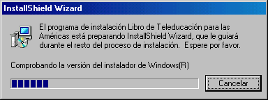
PASO 0

Al comenzar la instalación del CD verá el siguiente cuadro de diálogo. Aguarde unos instantes su PC continuará con la instalación.

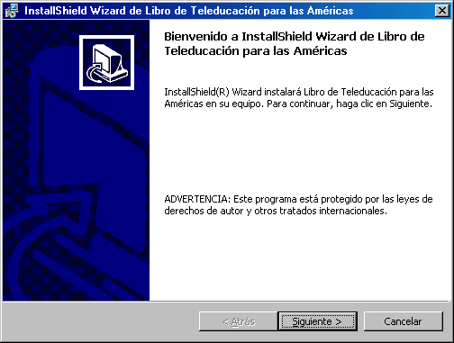
PASO 1

Seguidamente su PC le dará la Bienvenida al instalador del Libro de Teleducación para las Américas

Presione el botón Siguiente para continuar con la instalación.

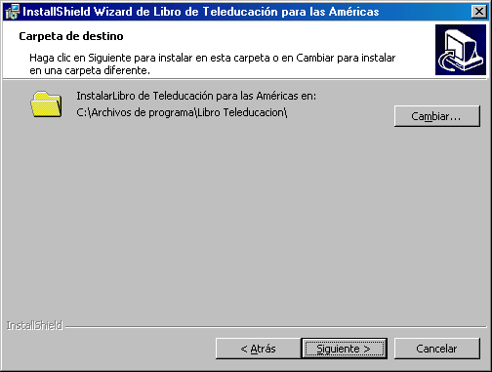
PASO 2

El Asistente de Instalación le preguntará en qué carpeta desea instalar el Libro de Teleducación.

Si la opción presentada es correcta presione el botón Siguiente

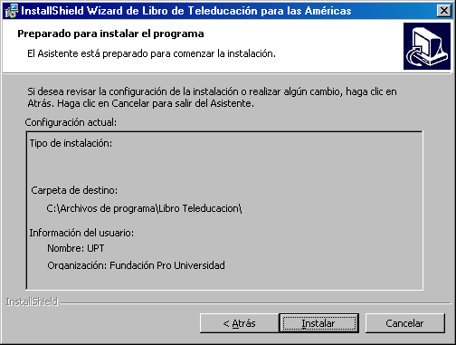
PASO 3

El asistente le indicará que está preparado para iniciar la instalación.

En el cuadro de diálogo se indican los datos ingresados en el paso anterior.

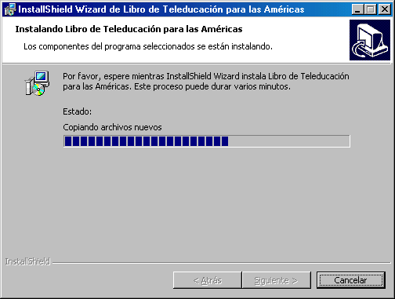
PASO 4

Aguarde mientras su PC instala los archivos del CD ROM.

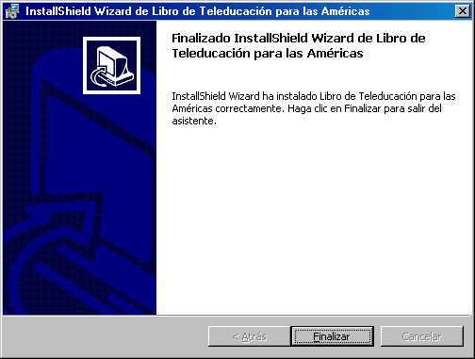
PASO 5

Ha finalizado exitosamente el proceso de instalación.

Presione Finalizar.

NO OLVIDE REINICIAR SU EQUIPO PARA UN CORRECTO FUNCIONAMIENTO DEL PRODUCTO.
MANEJO DEL CD ROM
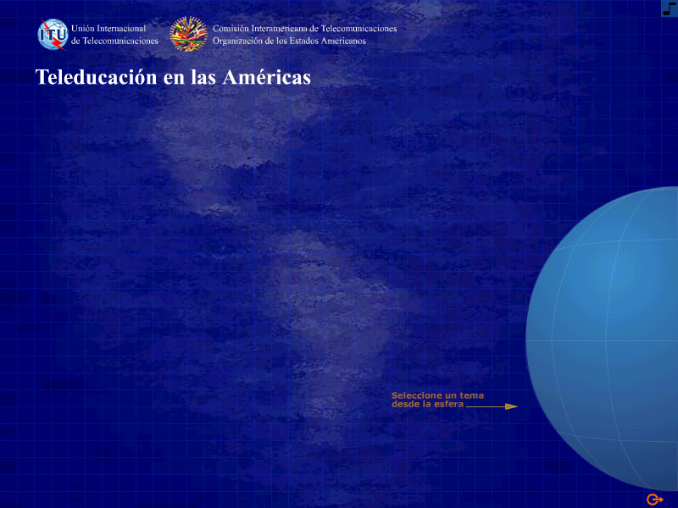

Al iniciar el CD ROM encontrará la siguiente pantalla.

En el globo de la derecha, desplazando el mouse sobre éste verá cuatro gajos que se iluminan para elegir las distintas opciones disponibles.

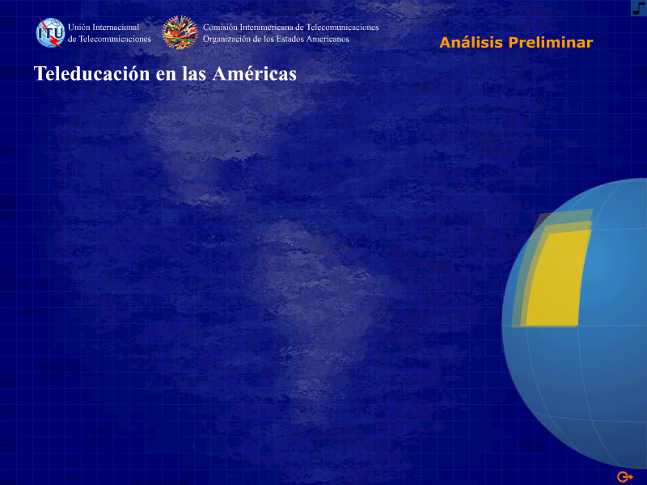

Por ejemplo al situarse sobre el segundo gajo, se ilumina la opción Análisis Preliminar.

Haciendo 'click' sobre éste aparecerán los títulos contenidos en este tema.

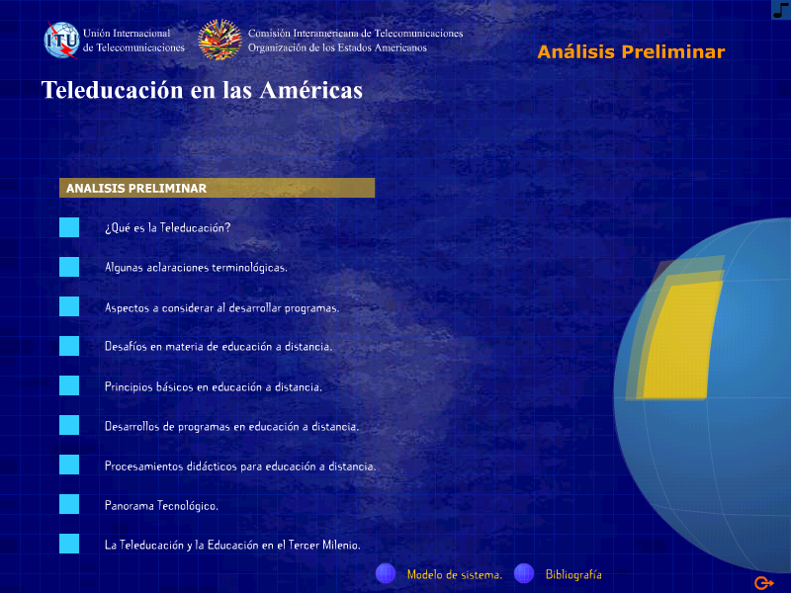
Haciendo 'click' sobre los cuadrados azules permitirá ingresar en el tema seleccionado.

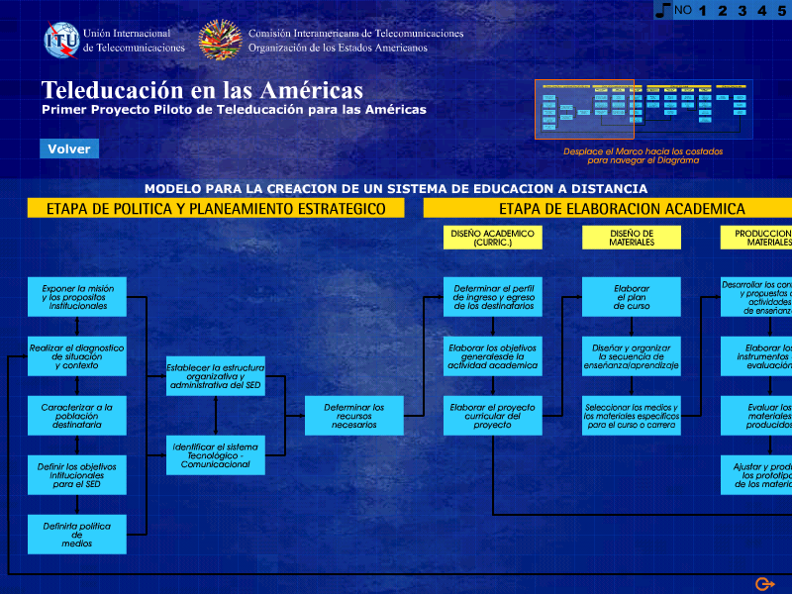
La pantalla de Análisis Preliminar dispone de dos opciones adicionales con dos botones azules en la base de la misma. Una corresponde a Bibliografía adicional y otra con un acceso al Modelo para la Creación de un Sistema de Educación a Distancia, desarrollado en forma interactiva que permite acceder a los documentos correspondientes a las distintas etapas de un desarrollo de educación a distancia

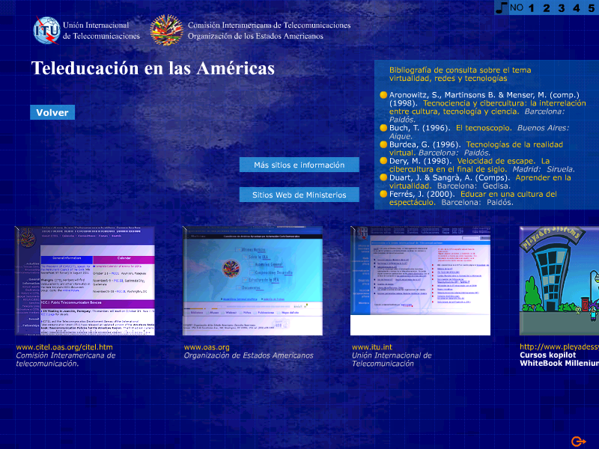
En la opción de La Incorporación de las Nuevas Tecnologías a los Sistemas de Teleducación en las Américas, seleccionando el tema Instituciones de Excelencia y Sitios Recomendados se accede a una pantalla interactiva que permite un acceso directo a las páginas web de los sitios recomendados. (necesita estar conectado a Internet).

El diseño dispone de cinco opciones de música que pueden seleccionarse haciendo click en el ícono que se encuentra en el margen superior derecho.

ANALISIS PRELIMINAR

¿Qué es la Teleducación?

Título | ¿Qué es la Teleducación?
Autor | Juan José Cataldo
Institución | CITEL/OEA - UIT
Email | juancataldo@hotmail.com
Página Web | www.pleyadessystems.com.ar
Ubicación en el CD ROM | Análisis Preliminar  ¿Qué es la Teleducación?

El artículo adopta la definición elaborada durante el Primer Simposio sobre Tele-Educación para Países en Desarrollo, organizado durante 1999 por la Unión Internacional de Telecomunicaciones (UIT) en Manaos, Brasil, porque, a criterio del autor, es la más comprensiva:

"La Teleducación es el uso de las tecnologías de la información y la comunicación para proveer Educación a Distancia"

Igualmente se cita la definición dada por la Dirección General de Telecomunicaciones MOPTMA:

"La Teleducación ha de ser entendida como el desarrollo del proceso de formación a distancia (reglada o no reglada), basado en el uso de las tecnologías de la información y las telecomunicaciones, que posibilitan un aprendizaje interactivo, flexible y accesible a cualquier receptor potencial"

Se reseñan los antecedentes que contribuyeron a la elaboración de este primer Libro de Teleducación de las Américas:
- La creación, en el ámbito del Comité Consultivo Permanente I de Servicios Públicos de Telecomunicaciones (CCP.I) de la CITEL/OEA, de la Relatoría de Teleducación.
- El desarrollo del Primer Proyecto Piloto de Teleducación para las Américas de la CITEL/OEA.
- El mandato del CCP.I de la CITEL/OEA al Relator de Teleducación de elaborar una guía conteniendo el inventario de hardware y software disponible para las aplicaciones de Teleducación y la lista de los proyectos de este tipo existentes en América, que resultó un avance importante para la elaboración de este Libro de Teleducación de las Américas.

Algunas aclaraciones terminológicas

Título | Algunas aclaraciones terminológicas
Autor | Cirigliano, Gustavo
Ubicación en el CD ROM | Análisis Preliminar  Algunas aclaraciones terminológicas

El autor plantea la necesidad de convenir y, eventualmente, adoptar qué significado cabe atribuir a algunos términos que se refieren a las nuevas modalidades y medios que están surgiendo en el área de la Educación, dada la incorporación de las nuevas tecnologías de la información y la comunicación.

Esta necesidad aparece determinada por el imperativo de superar la pluralidad terminológica para la evaluación y el análisis de propuestas y proyectos por organismos gubernamentales e internacionales responsables de juzgar su viabilidad.

Para el doctor Cirigliano existen dos fuentes terminológicas, en lo que a Teleducación se refiere: los vocablos que provienen del campo de la Educación, y los que provienen del campo de la Tecnología; y señala que las mayores dificultades provienen de aquellos términos que definen, o pretenden definir, las modalidades y procedimientos que afectan a la Educación, contrariamente a los que denominan a los componentes o artefactos tecnológicos, cuyo sentido es, en general, unívoco.

Título | Glosario básico inglés-español para usuarios de Internet
Autor | Rafael Fernández Calvo
Institución | Asociación de Técnicos de Informática (ATI)
Email | Rfcalvo@ati.es
Página Web | http://www.ati.es/novatica/glointv2.html
Ubicación en el CD ROM | Análisis Preliminar  Algunas aclaraciones terminológicas



Se ha incluido este Glosario como un buen punto de partida para el desarrollo de un vocabulario común para nuestro continente, tanto en español como en inglés, por considerar que el mismo, además de ser uno de los más avanzados y completos, es frecuentemente actualizado en su versión digital, disponible en la Web.

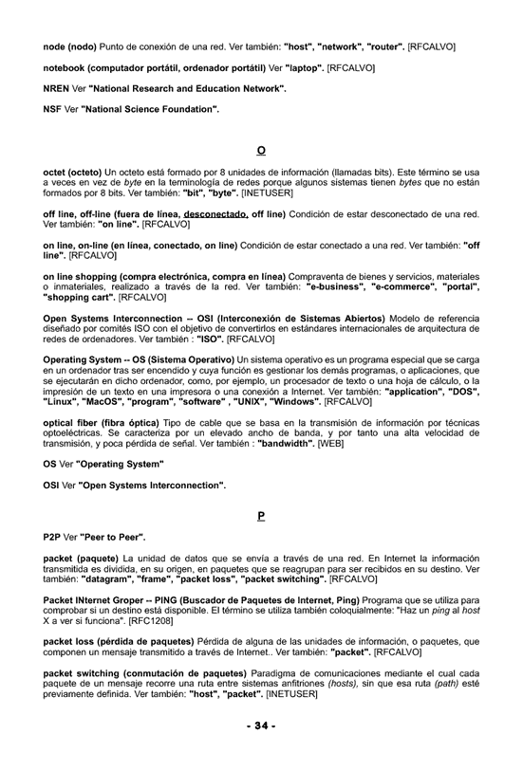

Algunos aspectos que deben considerarse al desarrollar programas de Teleducación

Título | Algunos aspectos que deben considerarse al desarrollar programas de Teleducación
Autor | Varios
Institución | Unión Internacional de Telecomunicaciones (UIT)
Página Web | http://www.itu.int/ITU-D/hrd/events/teleduc/index.html
Ubicación en el CD ROM | Análisis Preliminar  Algunos aspectos que deben considerarse al desarrollar programas de Teleducación

Las Conclusiones y Recomendaciones del Primer Simposio Mundial de Tele-Educación para los Países en Desarrollo, realizado durante 1999 por la Unión Internacional de Telecomunicaciones (UIT) en Brasil, proponen que:

- La Teleducación debe ser parte de la política educativa de cada país.
- Su planificación e implementación deben ser parte de un esfuerzo conjunto multisectorial, a fin de maximizar el impacto de su utilización a nivel nacional.
- Las denominadas "Teleaplicaciones" (Teleducación y Telemedicina) deben estar coordinadas a nivel macro, ya que requieren una infraestructura similar.
- Se necesita promover condiciones especiales para que las escuelas públicas de los niveles básico y medio y otras instituciones similares, puedan conectarse a Internet.
- El Estado tiene un papel esencial en la promoción de la Teleducación.
- Se requiere tomar en cuenta la importancia de la capacitación y sensibilización de los agentes involucrados en el desarrollo y la diseminación de los programas de Teleducación.
- Los organismos internacionales deben realizar un esfuerzo especial en sensibilizar a los gobiernos nacionales sobre la importancia de definir "Políticas Nacionales de Teleducación".
- Se debe promover la implementación de proyectos piloto y prototipos de sistemas de Teleducación.
- Se debe promover la creación de una conciencia de "Teleducación para el Desarrollo", que priorice la Educación a Distancia con fines sociales.
- La cooperación horizontal promovida por organismos internacionales es fundamental para la promoción de la Teleducación.
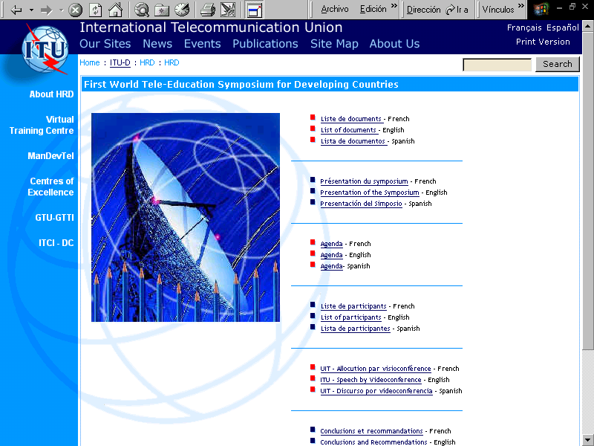
- Se propone la creación de un portal en Internet para divulgar los proyectos y actividades que se están ejecutando a nivel mundial en materia de Teleducación.

Las ponencias y conclusiones completas del Primer Simposio Mundial de Tele-Educación para los Países en Desarrollo están disponibles en:
http://www.itu.int/ITU-D/hrd/events/teleduc/index.html

Desafíos en materia de Educación a Distancia

Título | Educación para una sociedad solidaria
Autor | Saad Chedid
Institución | Relatoría de Teleducación - Comisión Interamericana de Telecomunicaciones - Organización de Estados Americanos (CITEL/OEA)
Ubicación en el CD ROM | Análisis Preliminar  Desafíos en materia de Educación a Distancia

Este artículo contiene las reflexiones y propuestas del Relator de Teleducación de la CITEL/OEA, profesor Saad Chedid, para que la Teleducación se convierta en el instrumento que ayude a superar los obstáculos que se presentan en nuestro camino hacia la construcción de una comunidad organizada, solidaria y fraterna.

El autor se pregunta cuál será el tráfico, el contenido que encontrarán los habitantes de los países al acceder a las autopistas de Internet. ¿Qué efectos tendrá sobre la población que allí acceda, qué encontrarán en ellas, en qué medida ayudarán a ese habitante de carne y hueso a encontrar su liberación?

El profesor Chedid señala que tanto América latina como África son los continentes que menor consumo de máquinas y de Internet tienen. En un mundo poblado por 6.000 millones de personas, sólo entre el 15% y el 20 % tienen el privilegio de estudiar.

El autor asume que en el campo de la educación en los países en desarrollo aún no se han utilizado las nuevas tecnologías en la magnitud que imagina posible.
Por ello propone que sean el Estado y las organizaciones sociales las que realicen el máximo esfuerzo en el desarrollo de estructuras educativas que permitan a todos los integrantes de la sociedad tener acceso a una educación permanente.

Asimismo destaca la actitud de las organizaciones internacionales, en especial la UIT y la CITEL/OEA, que colaboran en la concreción de propuestas educativas para incorporar el uso de las nuevas tecnologías. La UIT a través de la organización del Primer Simposio Mundial de Tele-Educación para los países en Desarrollo, cuyo objetivo explícito fue: "Crear conciencia sobre el potencial de la tele-educación y de la necesidad de que los organismos de telecomunicaciones y de educación trabajen juntos para implementar servicios de tele-educación que beneficien a los habitantes del país"; la CITEL/OEA mediante la ejecución del Primer Proyecto de Teleducación para las Américas, que en gran medida constituye el cumplimiento de algunos de los objetivos planteados para el área por ambas organizaciones.

Título | La Educación a Distancia como instrumento de lucha contra la pobreza y de fortalecimiento democrático en América latina
Autor | Celedonio Ramírez Ramírez
Institución | UNED-CR
Página Web | http://www.uned.ac.cr
Ubicación en el CD ROM | Análisis Preliminar  Desafíos en materia de Educación a Distancia

El doctor Celedonio Ramírez Ramírez, quien fuera Rector de la Universidad Estatal a Distancia de Costa Rica (UNED-CR) durante más de quince años es el autor de este trabajo.

Para él, la Educación a Distancia a nivel mundial se encuentra actualmente en su tercera generación.

Al analizar la primera generación, citando a John Verduin, sostiene que ésta tiene antecedentes tanto en Europa como en América, desde el siglo XIX, y fue desarrollada por prestigiosas universidades de los dos continentes, limitándose a la educación por correspondencia y a la educación radiofónica. Entre las razones de su poca incidencia, el autor señala un entorno hostil y la percepción general de baja calidad que se asoció con esta modalidad.

La segunda generación se inicia en los años setenta en Europa, en el Centro y Sur América y en Norteamérica, con el impulso de notables universidades. Esta segunda generación tuvo extraordinarias consecuencias para la modalidad, abarcó todos los niveles del sistema educativo y ya en 1990 atendía no menos de diez millones de estudiantes. Ha favorecido en forma notable el mejoramiento cualitativo de la modalidad, y le dio al terminar el siglo pasado (siglo XX) una extraordinaria vigencia como alternativa de calidad para la solución de necesidades educativas presentes y futuras.

La tercera generación de Educación a Distancia, determinada por el proceso de globalización y la revolución tecnológica se perfila como la de mayores consecuencias. Ha comenzado a transformar la modalidad presencial de enseñanza, ha abierto la cooperación entre universidades y proyectos a distancia, ha elevado el prestigio de la modalidad y su aceptación, y fundamentalmente ha promovido el acercamiento de los educadores de ambas modalidades.

En América latina, la Educación a Distancia es además importante por la relevancia que tiene para el futuro democrático de nuestras naciones. Todos sabemos que la sociedad contemporánea se caracteriza como una sociedad del conocimiento, sin embargo en nuestros pueblos, la población desposeída del saber es, no sólo creciente, sino que tiene importantes implicaciones para el futuro de la democracia y de la paz social, por su relación con el crecimiento de la pobreza.

Por ello, la Educación a Distancia desempeña un importante papel en la consolidación de una sociedad abierta y democrática, facilitando el acceso y la participación en el poder a sectores y zonas no tradicionales.

Principios básicos en Educación a Distancia

Título | Educación presencial y Educación abierta y a distancia
Autor | Cirigliano, Gustavo- Velleggia, Susana- Ciamberlani, Lilia
Institución | Instituto Nacional de la Administración Pública (INAP) Argentina
Página Web | http://www.inap.gov.ar
Ubicación en el CD ROM | Análisis Preliminar  Principios básicos en Educación a Distancia

Para los autores la Educación a Distancia es una modalidad de la Educación.

Los autores destacan como rasgos diferenciadores de la Educación a Distancia cinco situaciones didácticas:
- La no presencialidad.
- La comunicación no contigua.
- El trabajo independiente de los alumnos.
- El trabajo fuera del aula.
- El menor contacto "cara-cara" con el profesor.

Sin embargo, señalan que estas cinco características, así como la utilización de recursos tecnológicos que faciliten la comunicación bidireccional y que promuevan el aprendizaje individual, también están presentes en la modalidad presencial, por lo cual no deben contraponerse ambas modalidades.

Los autores señalan que la Educación a Distancia ofrece las siguientes posibilidades:
- Tiende a la descentralización.
- Se orienta por objetivos educativos.
- Propende a la transferencia de contenidos flexibles.
- Se basa en equipos multidisciplinarios.
- Procura una enseñanza personalizada y autosostenida.
- Facilita la masividad de la enseñanza.
- Requiere de procesos de comunicación pedagógica individualizados.
- Combina modalidades presenciales.
- Produce sus propios soportes didácticos y utiliza una variada gama de medios y tecnologías.
- Se dirige a grupos heterogéneos cuya participación es voluntaria.
- Es apta para estimular la capacidad de análisis, la responsabilidad, la participación, la organización y la libertad de los educandos.

Existen tres modelos organizativos diferentes para esta modalidad:
- El Sistema a Distancia Mixto.
- El Sistema a Distancia Autosuficiente.
- El Sistema a Distancia Asociativo.

Título | Aprender a Distancia
Autor | Varios
Institución | Pontificia Universidad Javeriana. Centro Universidad Abierta. Colombia
Página Web | http://www.javeriana.edu.co/cua/frame1.html
Ubicación en el CD ROM | Análisis Preliminar  Principios básicos en Educación a Distancia

Los profesionales del Centro Universidad Abierta de la Pontificia Universidad Javeriana de Colombia, exponen los seis aspectos fundamentales que caracterizan a la Educación a Distancia:
- La democratización del saber.
- La contextualización del saber.
- La objetivación del saber.
- La investigación, que contextualiza los contenidos desde la realidad de cada país y que fundamenta sus programas educativos.
- La concepción organizacional del saber a distancia.
- La sistematización de la información y de la comunicación.

El artículo constituye una cita de la presentación general del Centro Universidad Abierta, institución de Educación Superior creada en 1972 en el ámbito de la Pontificia Universidad Javeriana.

En este Centro se creó en 1974 el Modelo Javeriana de Educación a Distancia, en cuyo marco se elaboró el Programa de Actualización para Docentes, que ofrece su Licenciatura en Educación Primaria Básica, el Programa de Bachillerato Pedagógico, la Especialización en Enseñanza Religiosa Escolar y Catequesis, la Maestría en Educación - Campo de Profundización de Pedagogía para la Convivencia, la Especialización en Prevención del Maltrato Infantil y la Licenciatura en Educación Básica con Énfasis en Lenguaje.

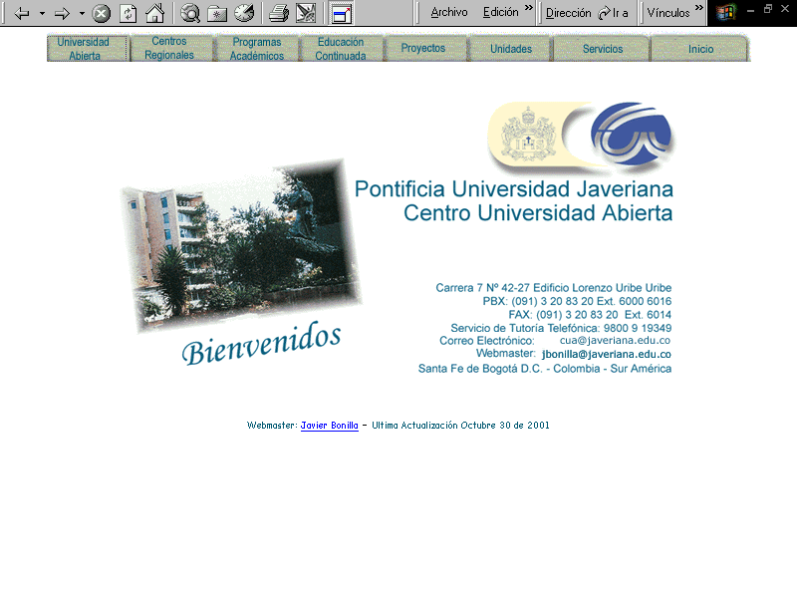
El Centro tiene su sede central en Santa Fé de Bogotá D.C. y amplía su cobertura nacional con dieciséis Centros Regionales.

Título | La Educación a Distancia frente a los retos del nuevo milenio
Autor | Marta Finardi
Institución | Universidad de Morón - República Argentina
Página Web | http://www.unimoron.edu.ar
Ubicación en el CD ROM | Análisis Preliminar  Principios básicos en Educación a Distancia

La autora enumera las principales características de la Educación a Distancia:
- Implica un proceso de autoaprendizaje.
- Resulta accesible a grandes grupos.
- Permite la conjunción de masividad con alta calidad del servicio educativo.
- Permite un ritmo de aprendizaje acorde con las condiciones individuales.
- Promueve la autonomía y la responsabilidad individual del educando.
- Permite la conjunción del trabajo con la capacitación.
- Evita el desarraigo de los estudiantes.
- Atiende a necesidades diversas.
- Permite una mejor relación costo-beneficio.
- Permite una optimización de recursos.
- Combina diferentes medios y recursos didácticos.
- Permite el acceso a la educación de personas tradicionalmente excluidas del sistema tradicional.
- Permite la integración de los espacios agrarios.


La conclusión de la autora es que estas características determinan que la Educación a Distancia contribuye a democratizar la Educación y a realizar el principio del derecho a la Educación para todos con igualdad de oportunidades.

El artículo concluye con una enunciación de los campos de aplicación de esta modalidad.

Desarrollos de programas en Educación a Distancia

Título | Modelos normativos para el Desarrollo de Sistemas Educativos a Distancia
Autor | Fundación pro Universidad de la Producción y del Trabajo - Argentina
Institución | CITEL-OEA
Página Web | http://www.upt.org.ar
Ubicación en el CD ROM | Análisis Preliminar  Desarrollos de programas en educación a distancia

Este artículo es una separata del Primer Proyecto Piloto de Teleducación para las Américas, desarrollado por mandato de la CITEL/OEA.

En él se describen los principales "modelos normativos" para la creación de sistemas educativos a distancia. Un modelo normativo consiste simplemente en un conjunto estructurado y secuenciado de actividades por realizar para hacer posible la modalidad a distancia.

Existen, obviamente, multiplicidad de modelos normativos instrumentados por las instituciones que utilizan la modalidad de Educación a Distancia. Los mencionados en este artículo constituyen una muy útil reseña para la adopción o la adaptación de alguno de ellos, por parte de las instituciones que se encuentren interesadas en avanzar en la implantación de esta modalidad.

Se citan los adoptados por The Open University del Reino Unido de Gran Bretaña, que incluye trece actividades para la planificación y organización de estos sistemas, divididas en tres áreas:
- Sistema del curso.
- Sistema del estudiante.
- Programas regulativo y de apoyo.

Por la Universidad Abierta de Venezuela que, a su vez, distingue trece actividades, divididas en cuatro fases:
- Fase de planificación.
- Fase de diseño-producción.
- Fase de instrumentación.
- Fase de ejecución.

Y finalmente, se cita el modelo normativo adoptado en el Primer Proyecto Piloto de Teleducación para las Américas de la CITEL/OEA, que consta de cuatro etapas, que comprenden treinta y tres actividades:
- Política y Planeamiento Estratégico (que se transcribe íntegramente).
- Elaboración Académica.
- Ejecución.
- Evaluación del SED.

Título | IP Awareness Training Programme Proposal for The Caribbean Sub-regional Centre of Excellence of the Americas
Autor | Kim Mallalieu
Institución | University of the West Indies
Página Web | http://www.uwi.tt
Ubicación en el CD ROM | Análisis Preliminar  Desarrollo de Programas en Educación a Distancia

La doctora Kim Mallalieu es Directora del Grupo de Sistemas de Comunicaciones del Departamento de Ingeniería Eléctrica y en Sistemas de la Universidad de las Indias Occidentales, en Trinidad Tobago.

En su trabajo se refiere a cinco cursos que han sido desarrollados on line, como primera actividad de la sede sub-regional del Centro de Excelencia de las Américas, creado por la Unión Internacional de Telecomunicaciones (UIT).

La información completa sobre la creación y el funcionamiento de estos Centros de Excelencia de la UIT se encuentra en el Título I, Capítulo 2 de este Libro.

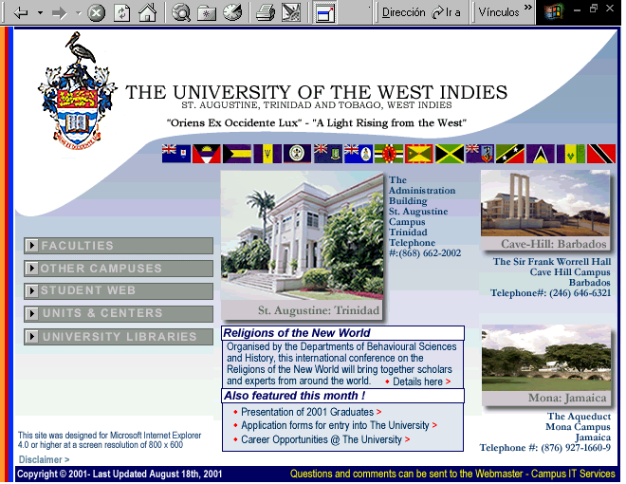
Los cinco cursos desarrollados integran el Programa en Conocimiento de IP, a los que se les suma un taller presencial. Las actividades previstas son la elaboración de nuevos materiales didácticos para los cinco cursos y la gestión de los cursos en varios temas de IP, de aproximadamente seis semanas de duración. Los temas, contenidos y la agenda de cada uno de los módulos están enunciados en el artículo.

Título | Cours du Centre d´Excellence de la Région Amériques
Autor | Jaime Herrera
Institución | HRD Division. BDT/ITU
Página Web | http://www.itu.org
Ubicación en el CD ROM | Análisis Preliminar  Desarrollo de Programas en Educación a Distancia

En su ensayo el Director de la División de Desarrollo de Recursos Humanos de la UIT comenta las actividades del Centro de Excelencia de la Región de las Américas, que se enmarcan en dos grandes cursos de acción: a largo plazo, la organización y el fortalecimiento institucional; y en lo inmediato, mejorar la prestación de servicios a través del dictado de cursos destinados a los decisores de alto nivel del sector de telecomunicaciones de la región.

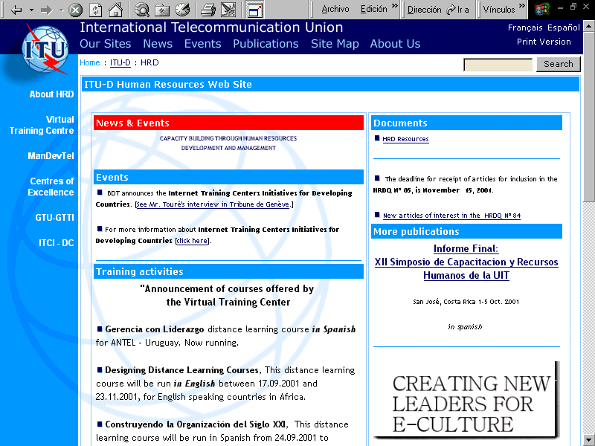
Los tres primeros cursos organizados, bajo la coordinación de la UIT, se refieren a los siguientes temas:
- Transformación competitiva de empresas.
- Reglamentación de las telecomunicaciones.
- Gestión y Dirección.

El trabajo contiene un detalle de los objetivos, contenidos y metodología de cada uno de estos cursos.

Procesamientos didácticos para Educación a Distancia

Título | Algunas ideas sobre la educación y las herramientas computacionales necesarias para apoyar su implementación
Autor | Alberto Cañas
Institución | Institute for Human and Machine Cognition. University of West Florida. USA
Página Web | http://uwf.edu
Ubicación en el CD ROM | Análisis Preliminar  Procesamientos didácticos para Educación a Distancia

Se desarrollan algunas ideas sobre los futuros alcances de la educación aprovechando las nuevas tecnologías y se enumeran las características que las herramientas computacionales deberán proveer para instrumentar estas ideas.

Para ello, el autor se basa en su experiencia en el desarrollo y uso de herramientas computacionales para ambientes educativos, en el Institute for Human and Machine Cognition, de la University of West Florida.

Todos los desarrollos elaborados por el autor se basan en "mapas conceptuales", que define como representaciones bidimensionales de un conjunto de conceptos y sus relaciones.

Para Cañas la tecnología actual presenta oportunidades para crear ambientes más poderosos que una secuencia de páginas Web, en particular permite la representación de modelos mediante "mapas conceptuales".

Este ambiente permite al estudiante navegar a través de los mapas y los medios según su interés, sin una secuencia predispuesta para esta navegación. El estudiante puede navegar a través de una jerarquía de mapas hasta un nivel tan profundo como desee y lo permita la subordinación de los mapas.

El autor propone, además de este ambiente virtual:
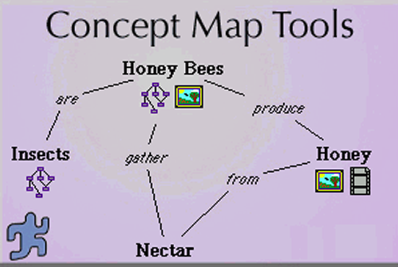
- La organización modular de los temas.
- Mayor flexibilidad en la organización de los módulos.
- Mayor excelencia en la creación de contenidos.
- Mejor accesibilidad a la información.
- Mejor aprovechamiento de los recursos de interactuación con el docente, que van más allá del uso del correo electrónico.
- Mejor aprovechamiento de los recursos de interactuación con el grupo de estudiantes.

Título | Una modalidad de capacitación masiva a distancia: Diseño instruccional del Taller de Comunicación Oral y Escrita para el Programa de Actualización en Habilidades Docentes
Autor | Varios
Institución | Instituto Tecnológico y de Estudios Superiores de Monterrey - México
Página Web | http://www.itesm.mx
Ubicación en el CD ROM | Análisis Preliminar  Procesamientos didácticos para Educación a Distancia

Este trabajo expone la experiencia desarrollada en la Universidad Virtual del Instituto Tecnológico y de Estudios Superiores de Monterrey en México en la elaboración del Taller de Expresión Oral y Escrita (TOE).

La Universidad Virtual ofrece, actualmente, programas de maestría, doctorado y educación continua en el marco del sistema universitario del ITESM. Estos programas son gestionados en los veintiséis campus del propio sistema y en otras localidades de México, América latina, Estados Unidos y Canadá.

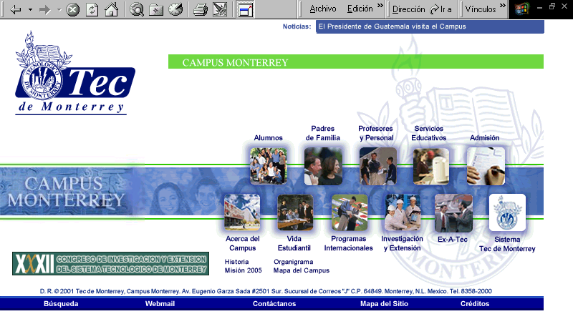
Se explica la fundamentación conceptual del diseño instruccional del Taller de Expresión Oral y Escrita y la metodología utilizada para esta elaboración.

Los autores concluyen el trabajo con recomendaciones y sugerencias para el diseño instruccional de cursos a distancia.

Título | Elaboración Académica de cursos a distancia
Autor | Fundación pro Universidad de la Producción y del Trabajo - Argentina
Institución | CITEL-OEA
Página Web | http://www.upt.org.ar
Ubicación en el CD ROM | Análisis Preliminar  Procesamientos didácticos para educación a distancia

Separata del Primer Proyecto Piloto de Teleducación para las Américas, elaborado por mandato de la CITEL/OEA, que transcribe la segunda etapa para la creación de un sistema de Educación a Distancia: la de Elaboración Académica.
Esta segunda etapa comprende las actividades definidas para el Diseño Curricular de un curso (o proyecto educativo) y para el Diseño didáctico de los materiales.

En la misma se describen las formas de elección de la política de medios por parte de la institución, y las principales ventajas y desventajas de los medios y soportes habitualmente utilizados en los sistemas de Educación a Distancia, con especial énfasis en los medios derivados de las NTIC.

Título | Modelos de Diseño Instruccional
Autor | Sherri Braxton
Institución | George Washington University - USA
Página Web | http://www.gwu.edu
Ubicación en el CD ROM | Análisis Preliminar  Procesamientos didácticos en Educación a Distancia

La autora desarrolla el concepto de modelo de diseño instruccional y describe los seis principales modelos en uso en los Estados Unidos:
- Dick and Carey.
- Hannafin and Peck.
- Knirk and Gustafson.
- Jerrold Kemp.
- Gerlach and Ely.
- Tripp and Bichelmeyer´s Rapid Prototyping.

Igualmente, clasifica estos modelos de diseño según:
- El grado de experiencia necesario para su utilización.
- La orientación.
- La estructura de conocimiento.
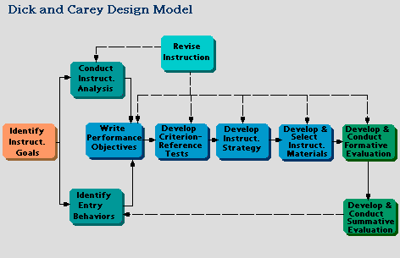
- El contexto.
- Los objetivos y usos.
- La fundamentación teórica.

Concluye con la comparación de dos de los modelos de diseño analizados: Hannafin Peck Design Model y Gerlach and Ely Design Model.

Panorama Tecnológico

Título | Comparacion de las Tecnologias de Educación a Distancia
Autor | Jenny Dos Reis
Institución | Facultad de Ingeniería de la Universidad Central de Venezuela
Página Web | http://neutron.ing.ucv.ve/revista-e/No5/JDReis.htm
Ubicación en el CD ROM | Análisis Preliminar  Panorama Tecnológico

La Educación a Distancia es una vía para el aprendizaje, que se caracteriza porque el profesor y el (los) estudiante(s) están separados por una distancia física. La tecnología juega un papel importante, pues a través de ella se ponen a disposición facilidades que incluyen la transmisión de voz, vídeo, datos, gráficos e impresión. Existen muchos tipos de educación a distancia, las cuales varían según los medios soportados (voz, vídeo y datos), según las formas de comunicación empleadas (síncrona y asíncrona), la naturaleza de la interacción (por ejemplo, uno solo, uno a uno, uno a muchos, muchos con muchos) y según las tecnologías empleadas (teléfono, satélites, etc.).

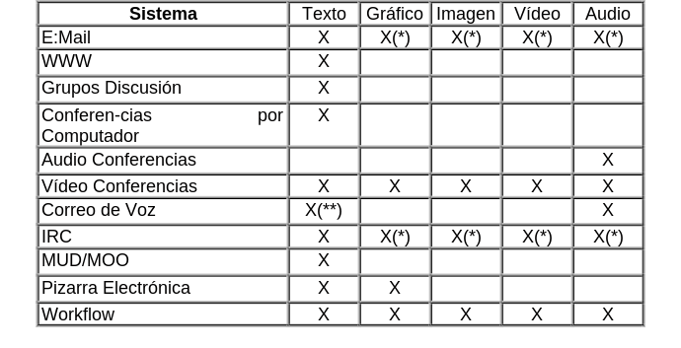
En este trabajo se expone en qué se basa la educación a distancia, cuáles son las motivaciones y beneficios de la misma, tales como la posibilidad de compartir recursos, mejoras en el acceso de los intructores y estudiantes y mejoras en la calidad de la educación.

Se describen también algunos de los sistemas usados en educación a distancia tales como el email, la WWW, las audio y video conferencias, etc, realizándose una comparacion de los mismos.

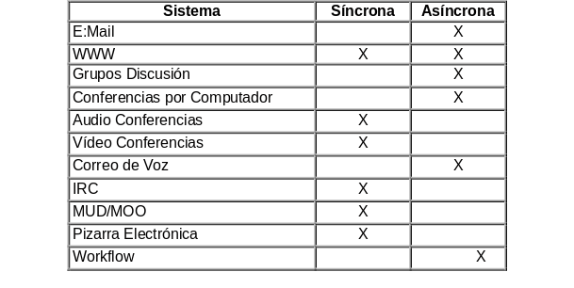
Los medios típicamente utilizados también son descriptos, tales como video móvil, video fijo, audio.

Existen dos formas de comunicación en los sistemas desarrollados de educación a distancia síncronos y asíncronos. La comparación realizada permite en una rápida lectura identificar y clasificar a los sistemas de educación a distancia según el tipo de comunicación usada.

Una breve descripción de las tecnologías empleadas y los costos y factores asociados que deben ser tenidos en cuenta en la elaboración de un proyecto de educación a distancia, también son analizados.

Título | Como Evaluar Software Educativo y Sitios Web
Autor | Gregg B. Jackson
Institución | George Washington University
Página Web | http://www.techknowlogia.org
Ubicación en el CD ROM | Análisis Preliminar  Panorama Tecnológico

Hay mas de 20000 paquetes de software educativo y miles de sitios educativos alrededor del mundo. ¿Cómo uno puede decidir qué es bueno y qué es una pérdida de tiempo?

Para ello hay dos enfoques. Un enfoque es el de utilizar guías de software y portales que indican las listas de recursos y sitios que han sido juzgados como de mérito. La segunda alternativa es realizar uno mismo la evaluación del software y los sitios webs disponibles.

Existe incluso otra modalidad de acercamiento, es saber si los estudiantes usando el software y los sitios web educativos aprenden más que los estudiantes que no los están usando.

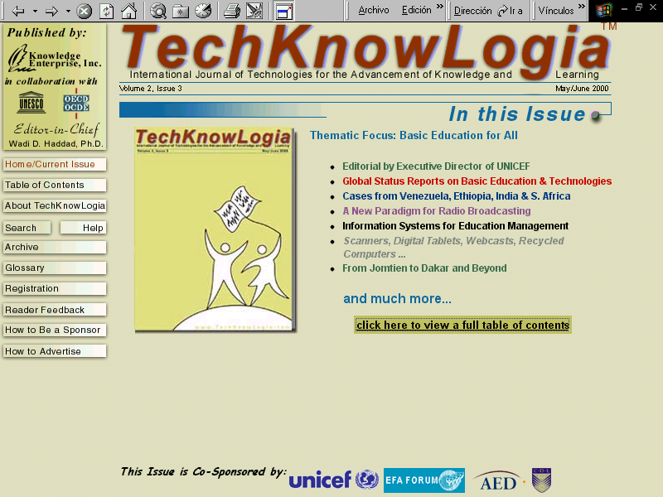
Para ello el autor pone a disposición una lista con guías de software educativo y de portales para sitios web de contenidos educativos.

También brinda un modelo de encuesta con los criterios necesarios para la realización de relevamientos. En los mismos se consideran los requerimientos de plataformas de hardware, metas y objetivos, contenidos, pedagogía, facilidad de uso y costos.

Título | Aplicaciones Educativas de Entrega en Línea: Una Herramienta Web para el Análisis Comparativo
Autor | Bruce Landon, Randy Bruce and Amanda Harby
Institución | Douglas College, Kwantlen University College and Centre for Curriculum, Transfer and Technology
Email | landonb@douglas.bc.ca
Página Web | http://www.c2t2.ca/landonline
Ubicación en el CD ROM | Análisis Preliminar  Panorama Tecnológico

El sitio web está diseñado para ayudar a los educadores a evaluar y seleccionar software para entrega en línea. El análisis describe y compara la mayoría de los aplicaciones en uso en Canada focalizándose en:
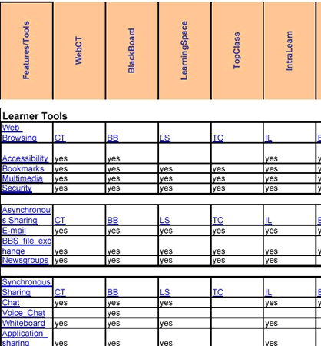

- especificaciones técnicas
- valores de diseño instruccional
- herramientas y características
- facilidad de uso y accesibilidad
- potencial de colaboración
- conformidad con los estándares tecnológicos

En el sitio web también se encuentran cuatro formularios interactivos para la comparación en línea de software educativo.
- Una primera opción para la revisión de las especificaciones técnicas e instruccionales.
- Una segunda con una revisión por criterio, especialmente diseñada para aquellos educadores no familiarizados con las funciones y especificaciones técnicas del software educativo para entrega en línea.
- La tercera opción permite hacer una comparación de una selección de aplicaciones considerando las características particulares deseadas. Especialmente elaborada para quienes necesitan preparar reportes o presentaciones sobre el tema.
- Por último una cuarta alternativa que permite realizar una consulta de evaluación a medida.

También cuenta con un glosario de los términos utilizados en este sitio a fin de comprender correctamente el lenguaje empleado.

Título | Guía 2000 de Software y Hardware de Recursos para Cursos en Línea
Institución | Syllabus
Página Web | http://www.syllabus.com/syllabusmart/Apr00_bg.html
Ubicación en el CD ROM | Análisis Preliminar  Panorama Tecnológico

Elaborado por Syllabus, este artículo contiene una guía de recursos de software y hardware para envío de cursos en línea, videoconferencia y administración de redes en campos universitarios.

En el mismo se indican los productos disponibles en el mercado, así como los datos de las empresas proeveedoras de los mismos. El listado comprende más de 50 productos ordenados por categorías.

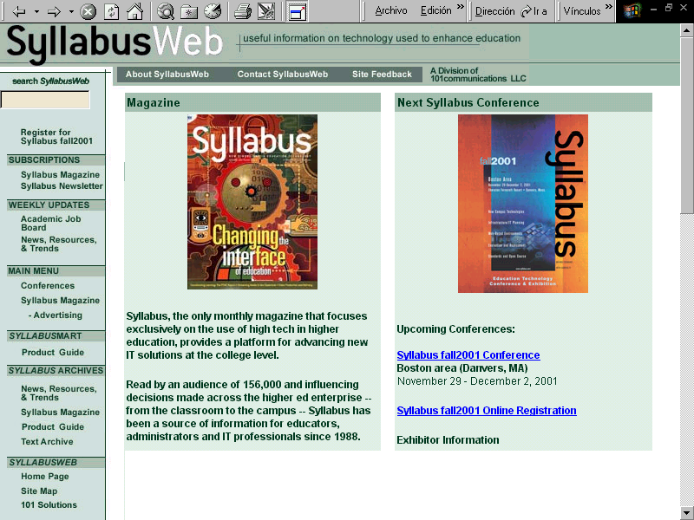
- Envío de cursos en línea y herramientas de desarrollo
- Administración y gerenciamiento de redes
- Servidores
- Ruteadores, hubs, componentes inalámbricos
- Videoconferencia

Título | Plataformas para el Diseño y Desarrollo de Cursos Virtuales  Análisis y Selección del Entorno Virtual de Aprendizaje
Institución | Cátedra UNESCO. Universidad Nacional de Educación a Distancia, España
Página Web | http://www.uned.es/catedraunesco-ead/cursos.htm
Ubicación en el CD ROM | Análisis Preliminar  Panorama Tecnológico

Estos dos documentos son un extracto del material de referencia listado en la página web de la Cátedra Unesco de la UNED, Universidad Nacional de Educación a Distancia de España.

El primero de los documentos contiene un listado de los sitios web de más de 100 plataformas disponibles en el mercado.

En tanto que el segundo es un listado de más de 15 sitios web en los que se pueden comparar las distintas plataformas disponibles en el mercado.

La Teleducación y la Educación en el Tercer Milenio

Título | La Educación a Distancia en los nuevos paradigmas para el siglo XXI
Autor | Manuel Moreno Castañeda
Institución | Universidad de Guadalajara - México
Página Web | http://www.udg.mx
Ubicación en el CD ROM | Análisis Preliminar  La Teleducación y la Educación en el Tercer Milenio

Una propuesta para reflexionar sobre la posibilidad de construir un modelo educativo para el futuro, analizando algunos aspectos y tendencias de los sistemas educativos actuales, y de qué forma debemos pensar una propuesta educativa para ahora, mañana y siempre.

Castañeda sostiene que, considerando el mundo de hoy en el cual coexisten la frontera del avance tecnológico con ambientes de notorio retraso, tenemos la seguridad absoluta de que este milenio será también de gran desigualdad y contrastes. Por ello propone recuperar lo medular de la educación, vigorizar los aprendizajes básicos y primarios como una plataforma que permita respuestas pertinentes ante las exigencias de cambio y diversidad que estarán, necesariamente, presentes en este siglo.

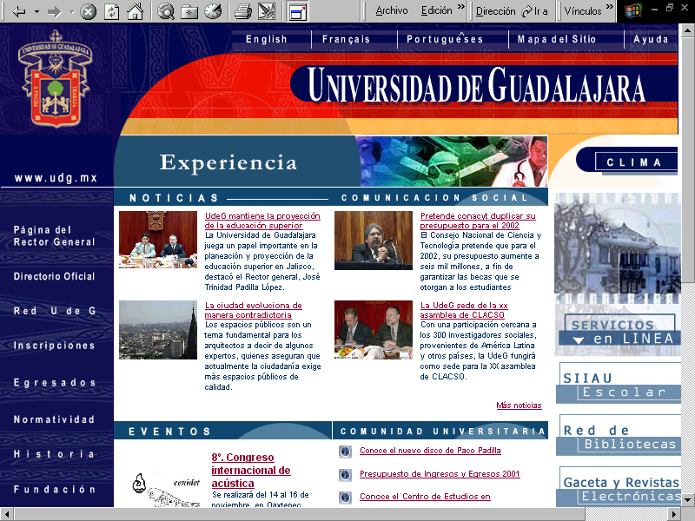
Analiza las tendencias de los sistemas educativos actuales y qué merece ser recuperado, fortalecido, desechado e innovado para finalizar formulando los principios de su propuesta. En ella tienen un importante papel la Educación a Distancia, en tanto puede contribuir a dinamizar el desarrollo de la educación en general, y las Nuevas Tecnologías que aseguran la accesibilidad a números mayoritarios de estudiantes, concluyendo su análisis con las implicancias que tienen las TIC con respecto al aprendizaje.

Título | Educación a Distancia: estrategias para el siglo XXI. Pensando una Educación a Distancia capaz de articular la aldea con el mundo
Autor | Norma Lidia Carosio
Institución | INTA - Argentina
Página Web | http://www.inta.gov.ar
Ubicación en el CD ROM | Análisis Preliminar  La Teleducación y la Educación en el Tercer Milenio

La autora señala las contradicciones de la Globalización: entre élites gobernantes y pueblos nacionalizados, entre vida económica internacionalizada y vida política territorializada.

Para la Lic. Carosio el factor que decidirá el destino de las naciones en esta economía global, será el nivel educativo de sus pueblos. Afirma que los nuevos empleos exigen conocimientos, imaginación e inteligencia intensivas. Por ello la Educación a Distancia constituye una estrategia adecuada para favorecer la igualdad de oportunidades.
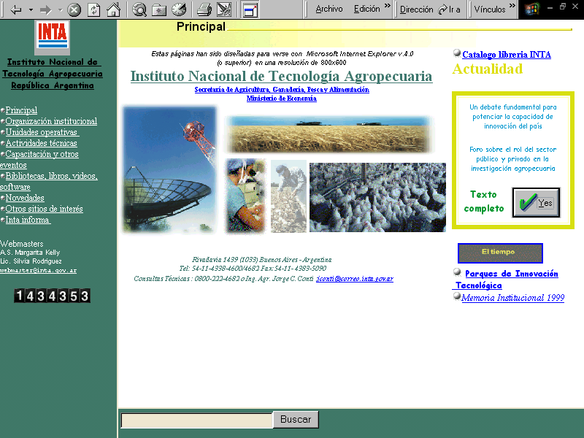
Los Estados deberán proveer Educación, aunque no es probable que sea el Estado quien produzca estos servicios. Para la experta estos servicios estarán a cargo de terceros: universidades, institutos, organismos internacionales, empresas. Por ello sugiere pensar a la Educación a Distancia como una empresa de servicios con alto contenido y responsabilidad ética, y avanzar en la búsqueda de nuevos sistemas de cooperación que la hagan viable.

Título | A Holistic Approach to IT&T Human Resource Development in T&T
Autor | Kim Mallalieu
Institución | Department of Electrical and Computer Engineering - University of West Indies -Trinidad Tobago
Página Web | http://www.uwi.tt
Ubicación en el CD ROM | Análisis Preliminar  La Teleducación y la Educación en el Tercer Milenio

Reflexiones que tienden a formular algunas recomendaciones y sugerencias sobre cómo puede orientarse la capacitación en nuevas tecnologías desde los gobiernos nacionales.

En principio, la Dra. Mallalieu sostiene que hay objetivos nacionales claramente definidos en cuanto al desarrollo social y económico de los Estados, los que en alguna medida presuponen la existencia de un sector de Telecomunicaciones bien desarrollado.

Las políticas nacionales deberían orientarse a asegurar enseñanza básica y alfabetización informática para la generalidad de la comunidad civil, y a promover la enseñanza de niveles formales de educación en nuevas tecnologías para el sector profesional. Para ello, afirma, resulta necesario desarrollar una cultura en la cual los beneficios de las nuevas tecnologías resulten obvios y tangibles para la comunidad y señala medidas específicas tendientes a obtener su sensibilización en este sentido.

Considerando que la capacitación de recursos humanos en nuevas tecnologías no es un fin en sí mismo, destaca la necesidad de articular programas de formación de largo plazo, formulados desde un enfoque holístico que deben contemplar:
- Que la Educación debe transferir conocimientos y además metodologías de procedimientos.
- Que la Educación debe desarrollar competencias.
- Que la Educación debe resultar enriquecedora en cuanto al desarrollo de actitudes, disciplina y perspectiva.
- Que la Educación debe promover procesos tutoriales que guíen y motiven al estudiante.
La autora analiza la experiencia de los Centros de Excelencia en Telecomunicaciones realizada por la UIT en todo el mundo. Destaca el objetivo de estos Centros, las áreas en que desarrollan principalmente sus actividades de capacitación y el perfil de los destinatarios de este sistema de formación, señalando los temas prioritarios que han sido definidos tanto para el Centro de Excelencia de la región de las Américas, como para el de la sub-región Caribe.

Título | Las Nuevas Tecnologías de la Información y la Comunicación como mediadoras del proceso de enseñanza-aprendizaje
Autor | Varios
Institución | Universidad de Cienfuegos "Carlos Rafael Rodríguez" - Cuba
Email | ldibut@ucf.edu.cu
Página Web | http://www.ucf.edu.cu
Ubicación en el CD ROM | Análisis Preliminar  La Teleducación y la Educación en el Tercer Milenio

Los autores analizan qué habrá de requerir de la Educación, el actual proceso de modernización, el que está integrado por dos componentes básicos: la racionalidad y la subjetividad. En tanto la primera se orienta a organizar la vida social y las actividades productivas a través de la incorporación de la ciencia y la tecnología, la segunda supone el desarrollo integral de la personalidad.

Por ello, señalan que hay que ir concibiendo la escuela, la educación y el aprendizaje de forma diferente. Debe despertarse el interés y el deseo del aprendizaje autónomo durante toda la vida. Sólo así se formarán hombres y mujeres capaces de adaptarse al cambio. Citando el último informe de la UNESCO, los autores sostienen que los cuatro pilares de la educación del tercer milenio son:
- Aprender a aprender.
- Aprender a conocer.
- Aprender a hacer.
- Aprender a conocer al otro.

Ello requiere desarrollar nuevas teorías sobre el aprendizaje, las que se orientan hacia un aprendizaje apoyado por la computadora. Las computadoras deben estar inmersas en ambientes de aprendizajes poderosos y colaborativos, como herramientas que apoyen el proceso activo de construcción del aprendizaje y de desarrollo de habilidades. Debe aprovecharse su potencial y fortaleza específica para presentar, representar y transformar la información y para inducir formas específicas de interacción y cooperación.

A partir del desarrollo de esta nueva concepción de aprendizaje basado en la investigación, ha surgido una nueva generación de ambientes de aprendizaje apoyados por computadora, que ha dado lugar al surgimiento de nuevas técnicas informáticas que, a su vez, sustentan y promueven estas renovaciones del aprendizaje, como son las técnicas del hipertexto, multimedia e hipermedia, las que los autores analizan específicamente.

Asimismo estudian los tres procesos fundamentales del comportamiento de los estudiantes y docentes que se ven favorecidos por el uso de la computadora: el procesamiento de la información, la interacción y la comunicación, con lo cual enuncian las principales funciones de cada uno de estos procesos.

La situación de la Teleducación en las Américas

Estudio de casos en Educación a Distancia

América del Norte

Título | Distance Education at Postsecondary Education Institutions: 1997-98. Statistical Analysis Report
Institución | National Center for Education Statistics -Office of Educational Research and Improvement - U.S. Department of Education - USA
Página Web | http://nces.ed.gov
Ubicación en el CD ROM | La situación de la Teleducación en las Américas  Estudio de casos en Educación a Distancia  América del Norte  Estados Unidos de América

Este Informe fue elaborado por el Centro Nacional de Estadísticas en Educación dependiente del Departamento de Educación de los Estados Unidos de América, organismo federal cuya misión es relevar, analizar y sistematizar toda la información relativa a la Educación en los Estados Unidos y en otros países.

El documento provee información completa y detallada sobre las instituciones públicas y privadas de educación postsecundaria, de dos y cuatro años de duración, que ofrecen cursos a distancia.

La información se ha clasificado, considerando:
- Instituciones y Matrícula.
- Propuesta académica (cursos ofrecidos).
- Títulos y certificados.
- Tecnologías utilizadas.
- Costo de matrículas y aranceles.

El Informe concluye con un análisis de la tendencia que se advierte de la comparación del último reporte estadístico del período 1994-1995 con el actual, considerando en especial:

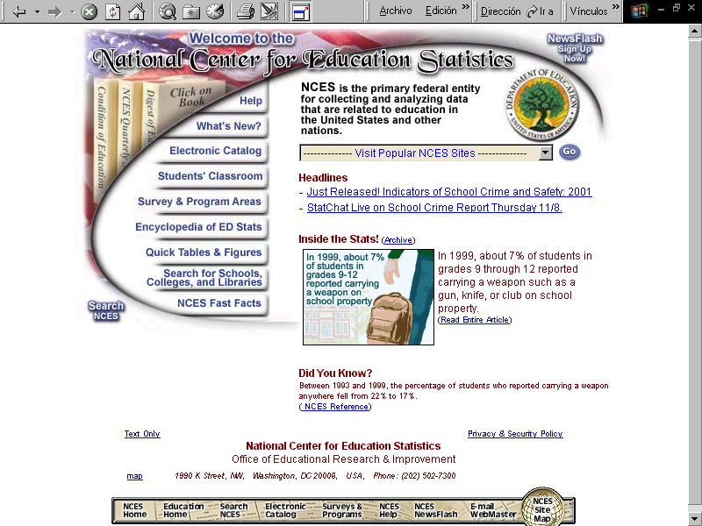
- El porcentaje de instituciones que ofrecen Educación a Distancia.
- La cantidad de cursos ofrecidos en esta modalidad.
- La cantidad de alumnos matriculados en la modalidad.
- El número de títulos y certificados emitidos.
- El incremento en el uso de tecnologías asincrónicas basadas en Internet en oposición al uso de otros medios (videoconferencias, videos, etc).

Título | Distance Education in Higher Education Institutions - Statistical Analysis Report
Institución | National Center for Education Statistics - Office of Educational Research and Improvement - U.S. Department of Education - USA
Email | Bernard_Greene@ed.gov
Página Web | http://www.ed.gov/NCES
Ubicación en el CD ROM | La situación de la Teleducación en las Américas  Estudio de casos en Educación a Distancia  América del Norte  Estados Unidos de América

El relevamiento que sustenta el Informe fue realizado por el Instituto Nacional de Educación Postsecundaria, Bibliotecas y Educación Continua, dependiente del Departamento de Educación de los Estados Unidos de América.

Las encuestas fueron diseñadas para proveer la primera muestra de datos representativa, a nivel nacional, de la propuesta de cursos a distancia de las instituciones de Educación Superior del país.

El Informe refleja la información obtenida, considerando especialmente:
- El porcentaje de instituciones que ofrecen, o proyectan ofrecer en los próximos tres años, cursos a distancia.
- La propuesta académica (cursos ofrecidos).
- Los medios y soportes tecnológicos utilizados.
- El perfil de la población destinataria de estas propuestas académicas.
- La matrícula actual.
- Las características generales de los cursos y programas a distancia.
- Los objetivos de los programas a distancia.
- La planificación a futuro de la propuesta académica a distancia (cursos elegidos).
- Los factores que son considerados por las instituciones para iniciar o expandir su propuesta académica en esta modalidad.

A los fines de este Informe, sus redactores han definido a la Educación a Distancia como la educación o los cursos de capacitación cuya gestión se realiza a distancia (en forma no presencial) vía audio, video o mediante la utilización de tecnologías informáticas.

Título | Distance Education in Higher Education Institutions: Incidence, Audiences, and Plans to Expand -Issue Brief
Institución | National Center for Education Statistics - Office of Educational Research and Improvement - U.S. Department of Education - USA
Email | Bernard_Greene@ed.gov
Página Web | http://www.nces.ed.gov/
Ubicación en el CD ROM | La situación de la Teleducación en las Américas  Estudio de casos en Educación a Distancia  América del Norte  Estados Unidos de América

La presente síntesis se realizó sobre el Informe de Análisis Estadístico elaborado por el Centro Nacional de Estadísticas en Educación, que figura en el presente Capítulo.

La misma contiene información relevante para brindar un panorama completo y actualizado del estado de la Educación a Distancia, a nivel nacional, en los Estados Unidos.

La información ha sido clasificada de acuerdo con la metodología adoptada en el Informe citado, y se agregan las gráficas más representativas de cada uno de los aspectos considerados.

Título | La situación de la Teleducación en las Américas - Relevamiento- Separata: Texas A&M University
Autor | Norma Lidia Carosio
Institución | CREAD - CITEL/OEA
Página Web | http://www.tamu.eduhttp://cread.outreach.psu.edu/
Ubicación en el CD ROM | La situación de la Teleducación en las Américas  Estudio de casos en Educación a Distancia  América del Norte  Estados Unidos de América

Separata del Relevamiento realizado por el Consorcio Red de Educación a Distancia, en 1999, a solicitud de la Comisión Interamericana de Telecomunicaciones de la OEA.

En esa oportunidad se relevó la información correspondiente a la Texas A&M University, en particular de su Departamento de Educación Agrícola.

De acuerdo con este informe, la propuesta académica se refiere a cursos de capacitación y educación permanente y a carreras de grado. La propuesta académica contempla 158 cursos.


El área de cobertura principal es regional (estado de Texas) e internacional (México y Costa Rica).

Los medios y soportes tecnológicos principalmente utilizados corresponden a tecnologías de videoconferencias e informáticas.

Título | Overview of Provincial/Territorial Involvement in On-line Learning
Institución | Advisory Committee for Online Learning by the Council of Ministers of Education - Canadá
Página Web | http://www.cmec.ca
Ubicación en el CD ROM | La situación de la Teleducación en las Américas  Estudio de casos en Educación a Distancia  América del Norte  Canadá

Es un Informe elaborado por el Comité Asesor para la Enseñanza a Distancia del Consejo de Ministros de Educación de Canadá, que contiene información completa y actualizada sobre el desarrollo de la modalidad en las Provincias y Territorios que componen el Estado.

De acuerdo con sus redactores, las instituciones educativas públicas canadienses cuentan con una propuesta académica de más de 5000 cursos en línea, lo que representa un importante bagage de experiencia, desarrollo de recursos e infraestructura de comunicaciones que contribuyen a ubicar a Canadá como uno de los países líderes en e-learning.

En el Informe se detallan algunos ejemplos de políticas llevadas a cabo por las diferentes Provincias y Territorios de Canadá: British Columbia, Alberta, Saskatchewan, Manitoba, Ontario, Quebec, New Brunswick, Nova Scotia, Prince Edward Island, Newfoundland y Yukon. Y un inventario parcial de las iniciativas desarrolladas por instituciones públicas y privadas:

- Newfoundland:
- College of the North Atlantic (CONA).
- Memorial University of Newfoundland.
- Quebec:
- Télé-université.
- Centre collégial de formation a distance (CCFD).
- Ontario:
- Contact South: es un consorcio de siete colegios universitarios.
- Contact North/Contact Nord: la mayor red de educación a distancia de Canadá.
- Colleges Distributed Learning Task Force.
- Saskatchewan:
- The Saskatchewan Institute of Applied Science and Technology (SIAST).
- The University of Regina.
- Alberta:
- The University of Alberta.
- Northern Alberta Institute of Technology (NAIT).
- Southern Alberta Institute of Technology (SAIT).
- The Calgary Board of Education.
- Campus Alberta Repository for Educational Content.
- NETERA (asociación de universidades, centros de investigación, agencias gubernamentales y grandes y pequeñas empresas privadas).
- British Columbia:
- Open Learning Agency (OLA).
- New Public Universities:
- Royal Roads University (RRU).
- The Technical University of British Columbia (TechBC).
- The CanLearn Project (University College of the Fraser Valley).
- Northwest Territories:
- Chinook College.
- Aurora College.
- Yukon:
- Yukon College.

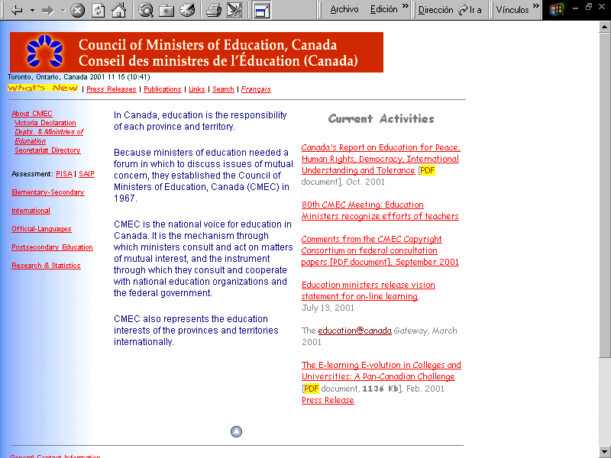
El Informe contiene, además, un detalle de iniciativas y programas provinciales e institucionales:
- Centre for Curriculum, Transfer and Technology (C2T2).
- British Columbia Council on Admissions and Transfers (BCCAT).
- Education Portal.
- The Centre for Education Information Standars and Services (CEISS).
- National Centre of Excellence.
- Motiv8.
- bcopportunities.com

Título | CMEC Vision Statement on On-Line Learning in Postsecondary Education
Autor | CMEC On-Line Learning Working Group
Institución | Council of Ministers of Education - Canadá
Página Web | http://www.cmec.ca
Ubicación en el CD ROM | La situación de la Teleducación en las Américas  Estudio de casos en Educación a Distancia  América del Norte  Canadá

Elaborado por el Comité Asesor para la Educación Online del CMEC, el documento establece, sobre la base de las prioridades fijadas por las Provincias y Territorios canadienses en materia educativa, las líneas de acción cuya implementación, en forma concertada a nivel nacional, es recomendada para asegurar el liderazgo canadiense en educación postsecundaria online.

La educación online ha aumentado su importancia y es uno de los temas prioritarios de debate en las Provincias y Territorios canadienses, considerando su pertinencia y adecuación para proveer educación permanente, ya sea utilizada en conjunción con las modalidades tradicionales o aisladamente.

Las Provincias y Territorios han dado respuesta a las necesidades y requerimientos que, en materia educativa, han formulado las instituciones y la comunidad educativa, mediante inversiones significativas en tecnología, infraestructura de telecomunicaciones, políticas educativas y formación para estudiantes y docentes del nivel postsecundario.

Entre las prioridades que señala el documento se incluyen:
- Asegurar un alto nivel de calidad académica en la educación online.
- Promover el desarrollo de altos niveles de calidad en los contenidos de la educación online.
- Promover el acceso a la educación online de calidad en todo el territorio de Canadá.
- Promover la colaboración entre los docentes del nivel postsecundario, para el desarrollo y sustentabilidad de la educación online.
- Promover la investigación, la identificación y la adopción de las mejores prácticas en educación online.
- Asegurar la circulación de la información entre las Provincias y Territorios sobre las mejores prácticas en la elaboración y el desarrollo de las curricula para la educación online.
- Promover la cooperación entre los instructores y procesadores didácticos en la utilización de mejores prácticas, para el desarrollo profesional de programas a distancia.
- Sustentar el posicionamiento competitivo de las Provincias y Territorios en el área de la educación postsecundaria online, a nivel internacional.

En el Apéndice del Documento se señala el plan de acción para el bienio 2001-2002, cuyos principales temas son:
- Infraestructura.
- Propiedad intelectual.
- Desarrollo de contenidos.
- Mejores prácticas.
- Estrategia internacional.

Título | CanConnect
Institución | CanConnect - Gobierno Federal
Página Web | http://canconnect.ic.gc.ca
Ubicación en el CD ROM | La situación de la Teleducación en las Américas  Estudio de casos en Educación a Distancia  América del Norte  Canadá

CanConnect es parte de la iniciativa Conectando a los canadienses del Gobierno de Canadá, cuyo objetivo es promover en los individuos y en las organizaciones el trabajo conjunto a nivel local, regional y nacional, para asegurar la capacitación de jóvenes en las competencias necesarias para el manejo y utilización de las Nuevas Tecnologías de la Información y la Comunicación.


El artículo señala las principales características de esta iniciativa:
- Qué es CanConnect.
- Quiénes son sus destinatarios.
- Quiénes la patrocinan.
- Cómo funciona.

Título | Canada Business Service Centres (CBSCs)
Autor | David Gazsi
Institución | Business Development. HyperNet
Página Web | http://www.cbsc.org
Ubicación en el CD ROM | La situación de la Teleducación en las Américas  Estudio de casos en Educación a Distancia  América del Norte  Canadá

El Canada Business Service Centre (CBSCs) es un portal que reúne toda la información gubernamental necesaria, para el emprendimiento y la gestión de negocios.

El CBSCs es el resultado de un acuerdo cooperativo entre 36 departamentos de Estado, federal y provinciales (con la participación del sector privado en algunos casos), que permite proveer todo tipo de información sobre servicios, programas y regulaciones gubernamentales vinculadas al área de negocios, como igualmente brindar asesoramiento sobre nuevos emprendimientos y gestión de empresas.

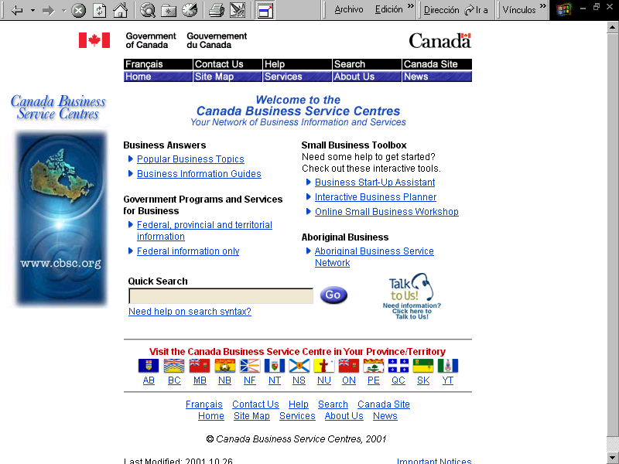
El artículo detalla las principales características del portal:

- Qué es CBSCs.
- Quiénes son sus destinatarios.
- Quiénes sustentan el portal.
- Principales productos a los que se tiene acceso:
- Software Interactivo de Negocios.
- Taller Online para Emprendimientos.
- Guías de Información.
- Sistema de Información de Negocios.

Título | Canadian Technology Network (CTN)
Institución | National Research Council of Canada
Página Web | http://www.ctn.nrc.ca
Ubicación en el CD ROM | La situación de la Teleducación en las Américas  Estudio de casos en Educación a Distancia  América del Norte  Canadá

La Canadian Technology Network (CTN) es una iniciativa del Consejo Nacional de Investigaciones de Canadá, cuya misión es proveer acceso a información y servicios relevantes para las pequeñas y medianas empresas de base tecnológica.

Esta red vincula al gobierno nacional, los gobiernos provinciales, centros de investigación, universidades, colegios universitarios, asociaciones de empresarios, centros de tecnología y agencias de desarrollo económico, para proveer de rápido acceso a experiencias, asesoramiento e información, a pequeñas y medianas empresas innovativas.


El artículo detalla las principales características de la red:

- Qué es CTN.
- Quiénes son sus beneficiarios.
- Quiénes la patrocinan.
- Cómo funciona.
- Sistema de asesoría.

Título | LybraryNet
Institución | LybrayNet - Gobierno Federal
Página Web | http://www.connect.gc.ca
Ubicación en el CD ROM | La situación de la Teleducación en las Américas  Estudio de casos en Educación a Distancia  América del Norte  Canadá

LybraryNet es parte de la iniciativa gubernamental Conectando a los canadienses. Es un emprendimiento cooperativo del gobierno federal, los gobiernos provinciales y las asociaciones de bibliotecas del país.

Su objetivo es promover el uso de Internet en las bibliotecas públicas.

Las principales iniciativas de este programa son:

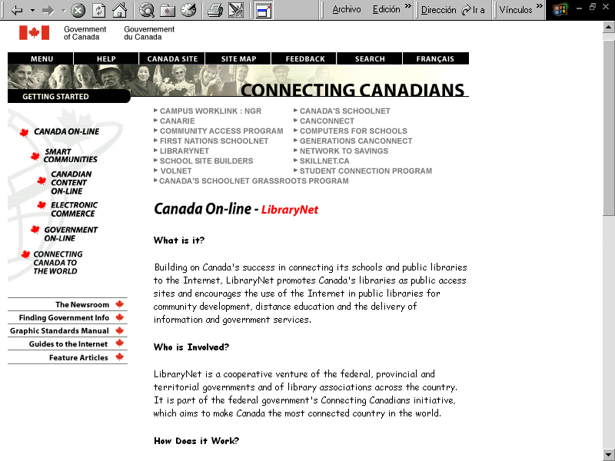
- Mejores prácticas para la utilización de las autopistas de la información, para el servicio de entrega en bibliotecas públicas.
- Guía de Internet para proveer capacitación online de competencias de utilización de Internet, para los agentes de bibliotecas públicas.
- Periódico mensual online con información sobre bibliotecas a nivel mundial, con particular énfasis en las bibliotecas públicas de Canadá.

Título | Smart Communities
Institución | Gobierno Federal
Página Web | http://smartcommunities.ic.gc.ca
Ubicación en el CD ROM | La situación de la Teleducación en las Américas  Estudio de casos en Educación a Distancia  América del Norte  Canadá

El Programa de Comunidades Inteligentes es prioritario en la iniciativa del gobierno federal Conectando a los canadienses. Estas Comunidades se constituirán en centros de difusión de la incorporación de las nuevas tecnologías de la información y comunicación en las comunidades, organizaciones y familias.

En mayo de 2000, el Comité de Selección del Programa anunció la instalación de doce Proyectos Piloto de Comunidades Inteligentes, uno en cada Provincia, uno en el Norte y otro en la comunidad aborigen.

El artículo detalla las características de cada uno de estos Proyectos Piloto, ubicados en:
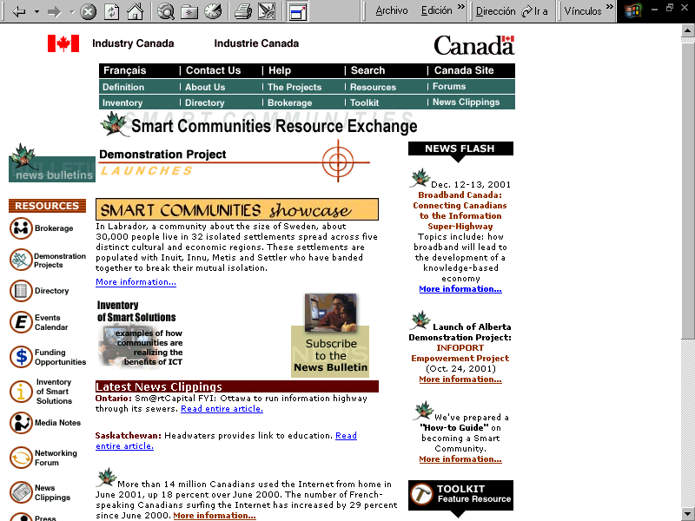
- British Columbia.
- Alberta.
- Saskatchewan.
- Manitoba.
- Ontario.
- Quebec.
- New Brunswick.
- Nova Scotia.
- Prince Edward Island.
- Newfoundland and Labrador.
- Norte.
- Aborigen.

Título | SourceCAN
Institución | Canada´s National E-Marketplace
Página Web | http://www.sourcecan.com
Ubicación en el CD ROM | La situación de la Teleducación en las Américas  Estudio de casos en Educación a Distancia  América del Norte  Canadá


SourceCAN ha devenido rápidamente en el mercado electrónico nacional de Canadá. Es el resultado del Acuerdo de Colaboración y Cooperación entre la Industria de Canadá, la Corporación Comercial Canadiense e HyperNet Inc. Recibe, igualmente, importantes apoyos del sector industrial, de diferentes departamentos del gobierno federal y de los gobiernos provinciales y, recientemente, de gobiernos locales y regionales.

SourceCAN utiliza la plataforma provista por HyperNet Inc., mediante la cual presta sus servicios de difusión de oportunidades de negocios en el ámbito privado y con los gobiernos.

El artículo detalla los principales temas difundidos por este sistema.

Título | Strategis
Institución | Industry Canada
Página Web | http://www.strategis.ic.gc.ca
Ubicación en el CD ROM | La situación de la Teleducación en las Américas  Estudio de casos en Educación a Distancia  América del Norte  Canadá

Strategis es una iniciativa de Industry Canada, para proveer a las pequeñas y medianas empresas un fácil y económico acceso a toda la información vinculada con la gestión de negocios, que les permita fortalecer su competitividad.

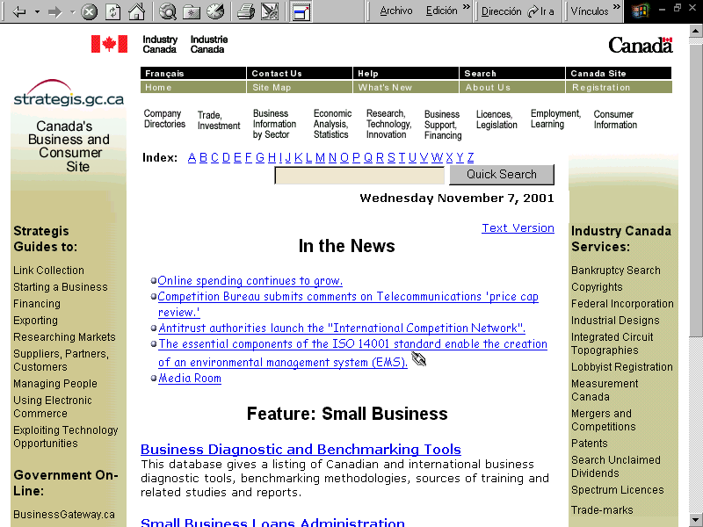
Strategis es un portal de información, que contiene bases de datos y herramientas para las pequeñas y medianas empresas y los consumidores.

El artículo señala los principales contenidos del portal.

Título | OEA/Ser.L/XVII.4.1 CCP.I/doc. 1250/01  Tele-Educación en México
Autor | Juan Manuel Borbolla
Institución | Asociación Mexicana de Educación a Distancia
Página Web | http:///www.amed.org.mx
Ubicación en el CD ROM | La situación de la Teleducación en las Américas  Estudio de casos en Educación a Distancia  América del Norte  México

El autor, Presidente de la Asociación Mexicana de Educación a Distancia, presenta un panorama actualizado de la situación de incorporación a la modalidad a distancia de las nuevas tecnologías de la información y la comunicación.

Aborda el tema desde tres ópticas distintas:
- Los esfuerzos que las instituciones y personas involucradas están realizando para cohesionar, desde una perspectiva pedagógica, a las nuevas tecnologías de la informática y la comunicación con la educación.
- Los esfuerzos que las autoridades gubernamentales están realizando para alentar el uso de la tecnología informática en diferentes actividades.
- Los alcances actuales en el uso de las nuevas tecnologías en acciones formativas.

Entre las principales acciones de gobierno, el autor destaca el Programa de Desarrollo Informático cuyos objetivos principales son:
- Estimular la investigación científica y tecnológica en informática.
- Impulsar la formación de recursos humanos y el desarrollo de una cultura informática.
- Fomentar una cultura informática en toda la sociedad y el desarrollo de una cultura especializada en profesionales y maestros.
- Promover el desarrollo de la infraestructura de redes de datos.
- Consolidar redes académicas de acceso a servicios de información y de capacitación.

Entre las experiencias más importantes desarrolladas por instituciones educativas, el autor destaca las siguientes:

Contenidos y Objetivos Programas de Educación a Distancia | Instituciones Privadas | Medios y Tecnologías Utilizados
Educación continua | Instituto Tecnológico Autónomo de México | Televisión vía satélite
Educación continua  Posgrado | Instituto Tecnológico de Estudios Superiores de Monterrey | Televisión vía satélite e Internet
Comunicación entre sus campi | Universidad Anáhuac | Videoconferencia interactiva  Internet
Comunicación entre sus campi | Universidad La Salle | Videoconferencia interactiva  Internet
Educación continua  Posgrado | Universidad Regiomontana | Videoconferencia e Internet

Título | OEA/Ser.L/XVII.4.1 CCP.I/inf. 1251/01  La Educación a Distancia en México
Autor | Francisco Xochipa Sánchez
Institución | Departamento de Ingeniería - Secretaría de Educación Pública - México
Página Web | http://www.sep.gob.mx
Ubicación en el CD ROM | La situación de la Teleducación en las Américas  Estudio de casos en Educación a Distancia  América del Norte  México

El doctor Francisoco Xochipa Sánchez, Director de Ingeniería de la Secretaría de Educación Pública, nos presenta en este artículo las características generales de las instituciones que ofrecen la modalidad a distancia.

Estas abarcan el Nivel Básico, el Medio Superior y el Nivel Superior de enseñanza.

En el Nivel Básico, el autor destaca las actividades del Instituto Nacional para la Educación de los Adultos (INEA) y el Sistema de Telesecundaria, desarrollado por el Gobierno Federal.

En el Medio Superior, señala que son 21 las instituciones que ofrecen Educación Abierta y a Distancia, entre las cuales menciona especialmente:
- Los Centros de Educación para Adultos.
- El Sistema Telesecundaria.
- El Centro para el Estudio de Medios y Procedimientos Avanzados de la Educación (CEMPAE).
- El Instituto Nacional para la Educación de los Adultos (INEA).
- La Universidad Abierta, Sistema Abierto de Enseñanza (SEA) y Sistema Tecnológico Abierto (STA).
- El Sistema de Enseñanza Abierta (SEA) del Colegio de Bachilleratos.

En el Nivel Superior existen 24 instituciones, 15 del ámbito estatal y 8 en el ámbito nacional o regional. Entre las instituciones públicas se destacan la Universidad Nacional Autónoma de México, el Instituto Politécnico Nacional, la Universidad Pedagógica Nacional, la Universidad de Guadalajara, la Universidad de Colima y la Secretaría de Educación del Estado de Jalisco. Entre las instituciones de carácter privado: el Instituto Tecnológico y de Estudios Superiores de Monterrey (ITESM), el Instituto Lationamericano de la Comunicación Educativa (ILCE) y la Universidad del Valle de Atemajac (UNIVA).

Al referirse a las perspectivas de la Educación a Distancia en México, el autor menciona especialmente el Programa de Educación a Distancia de la Secretaría de Educación Pública, cuya infraestructura fundamental está constituida por la Red Nacional de Educación a Distancia, integrada por la Red Satelital de Televisión Educativa (Red Edusat) y la Red Escolar de Informática Educativa (Red Escolar).

El artículo contiene información pormenorizada sobre la Red Nacional de Educación a Distancia y sobre los programas Telesecundaria y SEPAinglés, de la Secretaría de Educación Pública.

Título | Universidad de Monterrey
Institución | Centro de Educación a Distancia (CEAD) Universidad de Monterrey - México
Página Web | http://www.mty.itesm.mx
Ubicación en el CD ROM | La situación de la Teleducación en las Américas  Estudio de casos en Educación a Distancia  América del Norte  México

En este artículo se explica la integración del CEAD de la Universidad de Monterrey, y la metodología empleada por este Centro para el diseño de sus cursos en línea:

Paso 1.
Si decides inscribir un curso en línea del catálogo de la UdeM, harás exactamente los mismos procedimientos que para inscribir un curso presencial. En los cursos en línea tanto de UDEM como de Athabasca, hay un nota que señala que son cursos impartidos bajo esta modalidad.
Paso 2.
Cuando te inscribes a un curso en línea, estarás monitoreado en cada momento del curso. No sólo habrá instrucciones precisas para cada actividad que tengas que realizar, sino que siempre habrá una persona disponible para responder las dudas o darte algún tipo de asesoría. Esta persona es tu coordinador académico.
Tu coordinador académico te enviará un mail de bienvenida un día después de que te inscribas al curso donde te dará tu login y password para poder accesar al curso y te dará las instrucciones necesarias para poder hacerlo, así como el procedimiento para adquirir el material del curso.
El curso en línea está basado en una plataforma en web, por lo que únicamente requerirás una conexión a internet Explorer o Netscape para tomar tu curso.
Paso 3
Una vez que haz accesado WEB CT, y antes de que tu curso inicie, te inscribirás a una sesión de orientación para usuarios de cursos en línea. En 3 ó 4 días te familiarizarás con el uso de la plataforma y la manera de navegar en ella.
La orientación es necesaria ya que te permite iniciar con más seguridad el curso y ayudará a que logres un buen estándar de desempeño.
Paso 4
Una vez que estás conectado, observarás que tu curso está dentro de una "aula virtual" donde tú podrás tener acceso a los botones que aparecerán en tu pantalla. Dentro de ella podrás navegar fácilmente en cualquier curso en línea, ya que aunque los cursos son diferentes, el aula virtual será igual en todos, para que los alumnos la identifiquen y naveguen con facilidad y rapidez. No es necesario que tú seas un experto en el manejo de internet para poder usarla. De hecho, si tú sabes cómo enviar un e-mail, tienes las habilidades necesarias para manejar tu curso en línea.
Dentro de tu aula virtual, tendrás acceso a información proporcionada por el profesor, a discusiones públicas, a chats en tiempo real entre el maestro alumnos y a material y documentos indicados por el maestro.
Paso 5
El curso está estructurado en Módulos. Para cada uno de ellos, el maestro iniciará dando una conferencia, y organizará una carpeta donde incluirá las lecturas, tareas, actividades de aprendizaje y tipo de evaluación.
Cuando inicia el módulo, el maestro indicará la manera de interactuar con él y entre los alumnos, creando comunidades de aprendizaje en línea. En estas comunidades se dan las discusiones sobre un tópico específico que el maestro indique y cada intervención que hace tanto el maestro como los alumnos se queda registrada, de manera que en cualquier momento cada miembro del curso puede revisar las intervenciones que se han hecho durante el curso.
Paso 6
Los cursos en línea son más similares a las clases presenciales de lo que parecen. Como cualquier curso, tu curso en línea es impartido por un profesor; tiene una fecha de inicio y una de terminación, manejas material bibliográfico, trabajas de manera individual y en equipos, hay tareas y exámenes.
También puedes conversar en tiempo real con cualquiera que esté en línea al mismo tiempo que tú; aunque no es cara a cara, se puede tener una grata experiencia a través de los medios electrónicos.

El artículo concluye con el detalle de los tres programas de Maestría a distancia que desarrolla la UDEM.

Título | Coordinación de Informativa Educativa
Autor | Francisco Xochipa Sánchez
Institución | Departamento de Ingeniería - Secretaría de Educación Pública - México
Página Web | http://www.sep.gob.mx
Ubicación en el CD ROM | La situación de la Teleducación en las Américas  Estudio de casos en Educación a Distancia  América del Norte  México

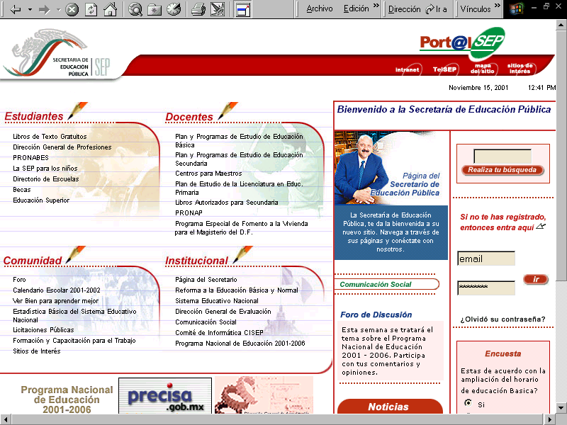
En respuesta a la encuesta administrada por la CITEL/OEA, el Director de Ingeniería de la Secretaría de Educación Pública de México informa sobre el objetivo del proyecto Red Escolar y Red Edusat.

Título | Universidad Autónoma de Tamaulipas
Institución | Universidad Autónoma de Tamaulipas
Página Web | http://www.uat.mx
Ubicación en el CD ROM | La situación de la Teleducación en las Américas  Estudio de casos en Educación a Distancia  América del Norte  México

El proyecto Unidades Académicas de Educación a Distancia (UNAED) es analizado en profundidad en este artículo.
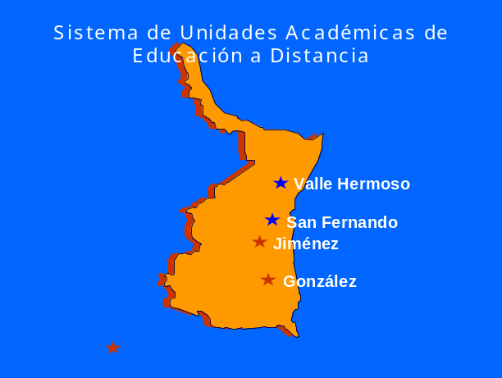
Asimismo, se expone la forma de articulación de las actividades de la Universidad en el marco del Programa Nacional de Desarrollo Educativo, a través de los proyectos nacionales Red Escolar, Red Edusat, Telesecundaria, SEPAinglés, el Programa de Verano para la Actualización de Maestros de Educación Básica, la Maestría en Tecnología Educativa y la Diplomatura en Desarrollo de Habilidades Docentes.

América Central y Caribe

Título | Teleducación en el Caribe
Autor | Kim Mallalieu
Institución | CITEL / OEA
Página Web | http://www.citel.oas.org
Ubicación en el CD ROM | La situación de la Teleducación en las Américas  Estudio de casos en Educación a Distancia  América Central y Caribe  Caribe

Este documento es un estudio sobre teleducación en la región del Caribe, elaborado por la Dra. Kim Mallalieu entre junio y julio de 2001.
A tal fin se realizaron encuestas a los representantes de veintiséis países, entrevistas personales, entrevistas telefónicas, e-mail, búsqueda bibliográfica y búsqueda en la Internet.

Como primer paso el informe comienza con una breve discusión sobre la teleducación. Hace un breve análisis del nivel de alfabetización y las políticas de educación, comunicaciones, desarrollo económico y desarrollo social en la región.

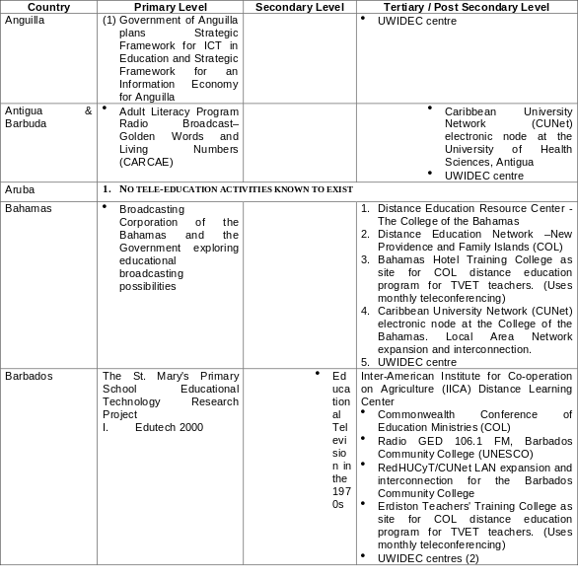
Luego realiza un amplio y pormenorizado análisis de la teleducación en cada uno de los países. Para cada uno de ellos realiza una breve descripción geográfica. Siguiendo luego con un detalle de las distintas actividades de teleducación desarrolladas. Se analizan también las iniciativas sub-regionales como las de la University of West Indias (UWI) y la Organización de los Estados del Caribe Oriental (OECS).

En un detallado cuadro la autora identifica las distintas iniciativas según el nivel educativo alcanzado, esto es primario, secundario y terciario ó post-secundario.

A continuación en otra serie de cuadros se identifican qué inversiones se han realizado y quién realizado la inversión asociada.

Título | Establecimiento de un Centro Virtual para el Centro de Excelencia de las Américas en la Sub-región del Caribe.
Autor | Kim Mallalieu
Institución | CITEL / OEA
Página Web | http://www.citel.oas.org
Ubicación en el CD ROM | La situación de la Teleducación en las Américas  Estudio de casos en Educación a Distancia  América Central y Caribe  Caribe

La autora propone el establecimiento de un Centro Virtual como un área de escenificación para los contenidos y un punto central para las comunicaciones del Centro de Excelencia del Caribe, y como un brazo subregional de este Centro y coordinado en el Caribe.

Asimismo, debiera considerárselo como un marco genérico para el envío de cursos del Centro de Excelencia a través del Centro Virtual del Caribe.

Se realiza una descripción de los objetivos del Centro Virtual Sub-regional así como de los mandatos y propósitos de los Centros de Excelencia. La autora explica cual será el desarrollo del Centro Virtual, indicando los recursos y los tiempos requeridos en cada caso, así como las contrapartes asociadas.

En el mismo se detallan las tareas asociadas con el mantenimiento y administración del sistema.

Con relación al modo en que se desarrollarán las actividades, en el documento se especifican dos modos:
- presenciales
- envío en línea

La metodología de preparación de los materiales a utilizar para el desarrollo de los cursos deberá ser hecha de manera de anticipar tanto la realización de cursos presenciales como cursos en línea.

América del Sur

Título | La Teleducación en la Argentina
Autor | Henoch D.Aguiar
Institución | Secretaría de Estado de Comunicaciones de la Nación - Argentina
Página Web | http://www.secom.gov.ar
Ubicación en el CD ROM | La situación de la Teleducación en las Américas  Estudio de casos en Educación a Distancia  América del Sur  Argentina

El autor, actual Secretario de Comunicaciones de la Argentina, señala la necesidad de articular las políticas nacionales de Teleducación alrededor de dos ejes principales: el primero en lo que se refiere al uso estratégico de las herramientas tecnológicas, el segundo en cuanto a la necesidad de desarrollar lo más rápido posible una vinculación interactiva entre todos los establecimientos universitarios de la región que permita poner a disposición de los sistemas educativos de toda América las especialidades, conocimientos de punta y aplicaciones particulares logradas en cada uno de nuestros países.

En este sentido, en la Argentina se han establecido prioridades para el desarrollo de las tecnologías de la información:
- Universalización.
- Gobierno electrónico.
- Fomento de la utilización de las TIC´s.
- Formación de recursos humanos.
- Promoción de la generación de contenidos en español.
- Desarrollo del comercio elecrónico.

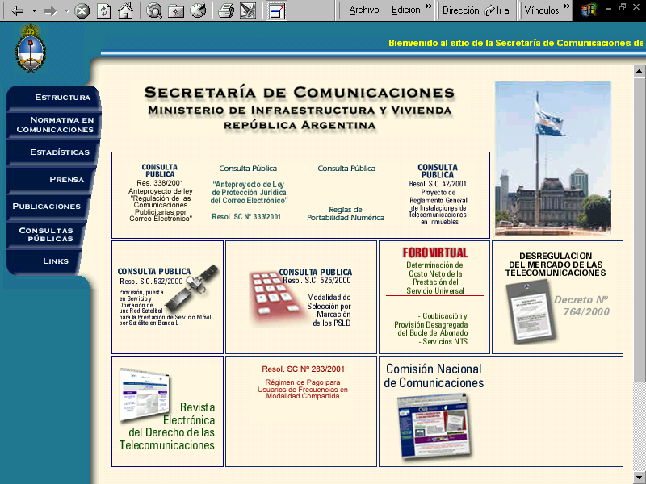
Con estas prioridades en consideración, Argentina ha establecido el Programa Nacional para la Sociedad de la Información, el que cuenta, entre otros instrumentos, con los Centros Tecnológicos Comunitarios (CTC), los Centros Tecnológicos Educativos (CTE), el Proyecto Escuelas Sin Fronteras, el Cuerpo de Alfabetizadores Informáticos y el Programa Nacional de Telemedicina.

Igualmente, el autor destaca la iniciativa del Gobierno Nacional del Portal educativo Educ.ar, un proyecto que se sustenta en un portal de contenidos educativos, un plan de capacitación y un plan de conectividad.

Título | Aportes para el Libro de Teleeducación en las Américas del Programa Nacional para la Sociedad de la Información de la República Argentina
Autor | Jorge Mantovani
Institución | Programa Nacional para la Sociedad de la Información - Secretaría de Comunicaciones - Argentina
Página Web | http://www.secom.gov.ar
Ubicación en el CD ROM | La situación de la Teleducación en las Américas  Estudio de casos en Educación a Distancia  América del Sur  Argentina

El Lic. Mantovani, Director del Programa Nacional para la Sociedad de la Información, destaca la necesidad de que los gobiernos nacionales estimulen a las instituciones educativas a proveer modalidades de educación en línea, teniendo presente que, de no hacerlo, corren el riesgo de ser dejadas de lado por actores globales menos sensibles a los intereses y prioridades nacionales.

La Argentina cuenta con un sistema de educación superior diversificado y complejo, integrado por: 36 universidades nacionales, 42 universidades privadas, 12 institutos universitarios (5 públicos y 7 privados) y alrededor de 1700 institutos terciarios no universitarios, orientados en su mayoría a la formación de docentes para el nivel básico.

La Ley Federal de Educación, promulgada en 1993, reconoce la modalidad de Educación a Distancia.

En este contexto institucional y normativo, el autor señala que las instituciones educativas deberán evolucionar a un nuevo modelo de gestión y desarrollo de sistemas a distancia basados en las TIC´s.

En ese camino de transición se encuentran el Programa UBA XXI (de la Universidad de Buenos Aires), el Servicio de Educación a Distancia para hijos de argentinos residentes en el exterior, y algunas instituciones de educación superior que prestan servicios integrales y autosuficientes de educación en línea, como el Campus Virtual de la Universidad de Quilmes, FLACSO y UBANET, o servicios parciales o complementarios de educación en línea, como algunas facultades de la Universidad de Buenos Aires, algunas carreras en la Universidad Blas Pascal, y algunas carreras de posgrado en Universidades privadas.

El autor destaca las principales iniciativas del Programa Nacional para la Sociedad de la Información: * los Centros Tecnológicos Comunitarios; * el Proyecto Escuelas sin Fronteras; * el Cuerpo de Alfabetizadores Informáticos; y * el Programa Nacional de Telemedicina.

Finaliza el artículo con su comentario sobre el portal Educ.ar. El proyecto Educ.ar es un proyecto nacional que tiene por objetivo reducir la brecha digital y mejorar el sistema educativo en el país.

Título | OEA/Ser.L/XVII.4.1 CCP.I/doc. 694 /98  Informe sobre Teleducación y Teleinformática en la Argentina. La Educación a Distancia en la Argentina
Autor | Norma Lidia Carosio
Institución | Vicepresidencia Cono Sur - Consorcio Red Educación a Distancia (CREAD)
Página Web | http://www.outreach.psu.edu/cread
Ubicación en el CD ROM | La situación de la Teleducación en las Américas  Estudio de casos en Educación a Distancia  América del Sur  Argentina

La Lic. Carosio nos brinda un panorama actualizado de la Educación a Distancia en la Argentina. El país registra la presencia de asociaciones internacionales: la Vicepresidencia para América Latina y el Caribe del Consejo Mundial de Educación a Distancia (ICDE) y la Vicepresidencia para el Cono Sur del Consorcio Red de Educación a Distancia (CREAD), y asociaciones nacionales: la Asociación Argentina de Educación a Distancia y la Red Universitaria de Educación a Distancia (RUEDA).

La oferta de Educación a Distancia ha sido relevada por el CREAD, quien ha identificado 210 proyectos y cursos de Educación a Distancia y 132 organizaciones vinculadas con el tema, de las cuales 76 corresponden a universidades e instituciones educativas, y el resto a empresas y organizaciones no educativas.
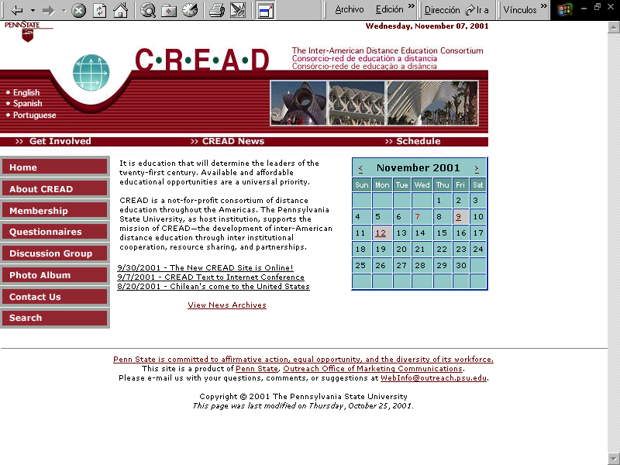
Igualmente, la autora se refiere al panorama de la Informática en la Argentina.

Es en el ámbito privado donde más desarrollo se ha alcanzado, especialmente en la creación de software y en la asistencia técnica para el desarrollo de proyectos telemáticos en las escuelas.

Título | OEA/Ser.L/XVII.4.1 CCP.I/doc. 905/99
Autor | Consorcio Red de Educación a Distancia (CREAD)
Institución | Consorcio Red de Educación a Distancia (CREAD)
Página Web | http://www.outreach.psu.edu/cread
Ubicación en el CD ROM | La situación de la Teleducación en las Américas  Estudio de casos en Educación a Distancia  América del Sur  Argentina

Separata del Relevamiento realizado en 1999 por el Consorcio Red de Educación a Distancia, a solicitud de la CITEL/OEA.

En la misma se contemplan dos instituciones universitarias de la Argentina: la Universidad Nacional de San Luis y el Official UNISA Tuition Center in Argentina.

La cobertura del Sistema de Teleducación de la Universidad Nacional de San Luis es regional y nacional.

Ofrece la carrera de Técnico Universitario en Secretariado Ejecutivo con gestión a Distancia, esta actividad académica es co-gestionada entre la Universidad y treinta y tres municipios de la Provincia, cuatro Unidades Penitenciarias, un Centro Comercial y dos Uniones Vecinales. La metodología de co-gestionamiento es explicada en este artículo.

Se destaca que la Universidad dicta el Curso de Postgrado de Perfeccionamiento en Bioquímica Molecular para Bioquímica Clínica, y contiene el detalle de los contenidos y los medios didácticos utilizados.

El Official UNISA Tuition Center in Argentina tiene un ámbito de influencia nacional e internacional. Brinda sesenta carreras de grado y postgrado a alumnos argentinos y del resto de América latina.

Título | Encuesta CITEL - Por proyecto o experiencia
Institución | Universidad Autónoma Juan Misael Saracho
Email | Rector@mail.uajms.edu.bo
Página Web | http://www.uajms.edu.bo
Ubicación en el CD ROM | La situación de la Teleducación en las Américas  Estudio de casos en Educación a Distancia  América del Sur  Bolivia

Bolivia ha remitido su respuesta a la Encuesta administrada por la CITEL/OEA, sobre los proyectos y experiencias realizados en el área de la Teleducación.

La encuesta se refiere a la Unviersidad Autónoma Juan Misael Saracho, ubicada en el Departamento de Tarija.
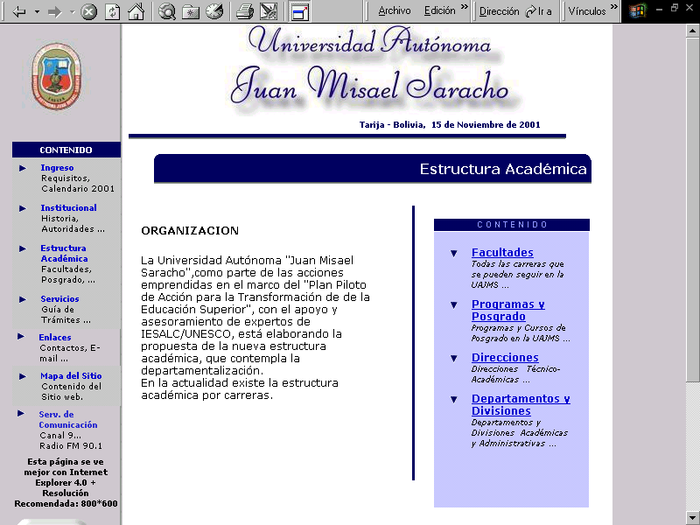
En materia de Infraestructura de comunicaciones para el uso de Internet, el sistema adoptado por la Universidad es el uso de línea telefónica normal, DSI y cable módem. El hardware elegido son Servidores UNIX y Windows NT, y el soporte de software para el procesamiento didáctico y la gestión de los cursos contempla el uso de Learning Space, Top-Class, Web-CT y BlackBoard.

Título | Universidade Virtual: oportunidade de crescimento ou ameaça para as instituições de ensino superior?
Autor | João Vianney. Ricardo Miranda Barcia. Rodolfo Joaquim Pinto da Luz.
Institución | Universidade Federal de Santa Catarina. Fundação Nacional para o Desenvolvimento do Ensino Superior Particular. Assossiação Nacional de Dirigentes das Instituições Federais de Ensino Superior.
Página Web | http://www.ufsc.br
Ubicación en el CD ROM | La situación de la Teleducación en las Américas  Estudio de casos en Educación a Distancia  América del Sur  Brasil

Este importante trabajo realizado en colaboración entre el Rector de la Universidad Federal de Santa Catarina y Presidente de la Asociación Nacional de Dirigentes de Instituciones Federales de Enseñanza Superior, doctor Rodolfo Joaquim Pinto da Luz, con el Director de Creación y Desarrollo del Laboratorio de Enseñanza a Distancia de la Universidad y miembro del Consejo Técnico de la Fundación Nacional para el Desarrollo de la Educación Superior Privada, João Vianney, y el Coordinador del Programa de Postgrado en Ingeniería de la Producción de la Universidad, presenta una reseña integral del desarrollo de la Educación a Distancia en las universidades públicas y privadas brasileñas desde principios del siglo XX hasta la actualidad.

El artículo contiene igualmente una síntesis completa de la evolución de esta modalidad en otros niveles de enseñanza y en acciones de capacitación en todo el país.

Los autores sostienen que actualmente Brasil está impulsando transformaciones estructurales en su sistema de Educación Superior, en particular en cuanto a:
- Estímulo oficial para la autonomía universitaria.
- Estímulo a la creación de mecanismos autónomos de evaluación institucional.
- Creación de sistemas públicos de evaluación de la calidad de la enseñanza universitaria.
- Tendencia al establecimiento de exámenes de graduación, postuniversitarios, para el ingreso al mercado de trabajo.
- Creación de cursos secuenciales para la formación en profesiones específicas.
- Reconocimiento de estudios realizados.
Ello permitirá cambiar la definición del perfil institucional de las universidades adecuándolo a las demandas de los sectores productivos y de los cuerpos académicos de cada institución.

En este marco, una nueva generación de Educación a Distancia emerge en Brasil, a mediados de la década del ´90, que propone el uso intensivo de las tecnologías de la comunicación y la información.

Los autores señalan los recursos utilizados por esta tercera generación de Educación a Distancia, y en el artículo se realiza una muy completa reseña de la actuación de las universidades pioneras que lideraron esta modernización.

Igualmente, es importante destacar la propuesta que elaborara la Universidad Federal de Santa Catarina, a la que se refiere el artículo en forma detallada, y su vinculación nacional e internacional con otras instituciones universitarias, centros de investigación y empresas del sector de las Telecomunicaciones.

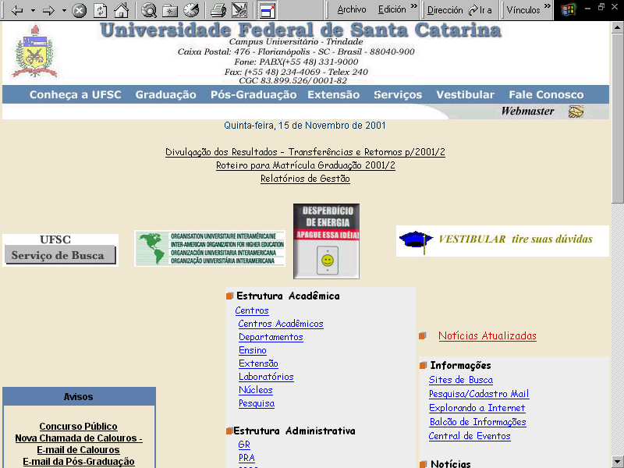
El trabajo contempla también el marco regulatorio de la Educación a Distancia en Brasil, y provee la cronología del desarrollo de esta modalidad, tanto en el ámbito de la educación formal como de la no formal.

Las actividades realizadas y en actual ejecución en esta área por las universidades públicas y privadas del país son analizadas exhaustivamente en el artículo.

Título | A UBC e o Ensino a Distância: Implantação, objetivos e resultados obtidos
Autor | Maurício Chermann. Luci Mendes de Melo Bonini.
Institución | Universidade Braz Cubas
Página Web | http://www.brazcubas.br
Ubicación en el CD ROM | La situación de la Teleducación en las Américas  Estudio de casos en Educación a Distancia  América del Sur  Brasil

Elaborado por el Rector de la Universidad Braz Cubas, don Maurício Chermann y por la profesora Luci Mendes de Melo Bonini, coordinadora del proyecto de Educación a Distancia de la Universidad, en este documento se destacan las actividades que en esta área se desarrollan en la institución.

Para proyectar la forma de implantación de la modalidad a distancia en la Universidad se tuvieron especialmente en consideración las demandas exógenas y endógenas relevadas.

Las demandas exógenas son las que corresponden al público externo a la Universidad, a la comunidad en la que se inserta, en general se refieren a actividades de extensión, de capacitación y de actualización.

Las demandas endógenas están representadas por las necesidades del público interno de la Universidad: los alumnos, el cuerpo docente y el personal administrativo. Entre las necesidades de los alumnos se destacan la investigación, la enseñanza, la actualización y la preparación de los futuros profesionales. Entre las del cuerpo docente se relevaron la actualización, la investigación, la producción y difusión del conocimiento, y para el personal administrativo, la capacitación y la actualización.

El trabajo distingue las cuatro generaciones de la modalidad a distancia, y señala los nuevos paradigmas que, a partir de la incorporación de las nuevas tecnologías a los procesos de aprendizaje, deben diseñarse para la Educación.

Asimismo se recomienda la necesidad de establecer sistemas de colaboración y vinculación entre instituciones educativas, que potencien la capacidad de desarrollo de la modalidad.

Y finaliza señalando los requisitos básicos que deben considerarse para la ejecución exitosa de proyectos y sistemas a distancia:
- equipamiento apropiado.
- esquema de tutorías.
- disponibilidad de contenidos y de material de apoyo.
- evaluación final.
- propuesta pedagógica innovadora.

Título | Educação a Distãncia: Programa de Formação de professores em exercício na UFMT
Autor | Kátia Morosov Alonso.
Institución | Universidade Federal de Mato Grosso
Página Web | http://www.ufmt.br
Ubicación en el CD ROM | La situación de la Teleducación en las Américas  Estudio de casos en Educación a Distancia  América del Sur  Brasil

La Coordinadora del Núcleo de Educación Abierta y a Distancia (NEAD) de la Universidad Federal de Mato Grosso, Kátia Morosov Alonso, brinda una información completa e integrada de las actividades desarrolladas en esta Universidad en la modalidad a distancia, y en particular del NEAD, desde su creación en 1993.

Reseñando los antecedentes del NEAD, la autora destaca la evolución del proyecto de Educación a Distancia en la UFMT. Este proyecto se sustenta en los debates y definiciones que dieron lugar a la Política de Enseñanza e Investigación del Instituto de Educación, creado en 1992.

El Instituto de Educación de la UFMT se estructuró académicamente en Programas de Trabajo, considerando las contribuciones del VI Encuentro Nacional de la Asociación Nacional de Formación de Profesores (ANFOPE).

En el marco de las directrices elaboradas en este Encuentro, el Instituto de Educación de la UFMG renueva sus perspectivas institucionales y organiza sus actividades de formación en tres programas básicos:
- Programa de Formación de Educadores de Series Iniciales.
- Programa de Formación de Educadores de 5º á 8º series y de segundo grado.
- Programa de Postgrado.

Estos Programas de Formación se desarrollarán gradualmente, iniciando sus actividades el primero de los programas enunciados. Para su diseño se tuvo en cuenta el Programa Interinstitucional de Calificación Docente (1996), que contempla la necesaria articulación e interacción de los programas entre sí y con el Sistema Público de Enseñanza y con el Sindicato de Trabajadores de la Educación de Mato Grosso.

La primera de las actividades elaboradas es el proyecto de la Licenciatura Plena en Educación Básica, de 1º á 4º series, a través de la modalidad a distancia, que se inserta en el Programa de Formación de Educadores de Series Iniciales. Para esta elaboración se creó un Equipo de Trabajo integrado por profesionales de la UFMT, de técnicos de la Secretaría Estadual de Educación y de profesores de la Universidad Estadual. Este Equipo contó con la cooperación de la Télé-Université du Quebec, de la UNESCO y de asesores de otras universidades brasileñas.

En este marco se creó el NEAD, con la participación de las tres instituciones públicas involucradas (UFMT, SEDUC y UNEMAT) con el objetivo primordial de implantar la Licenciatura a través de la modalidad a distancia.

El artículo da una explicación detallada de la estructura organizacional y metodológica del curso, que resulta muy adecuada para su instalación como modelo de diseño instruccional y de gestión.
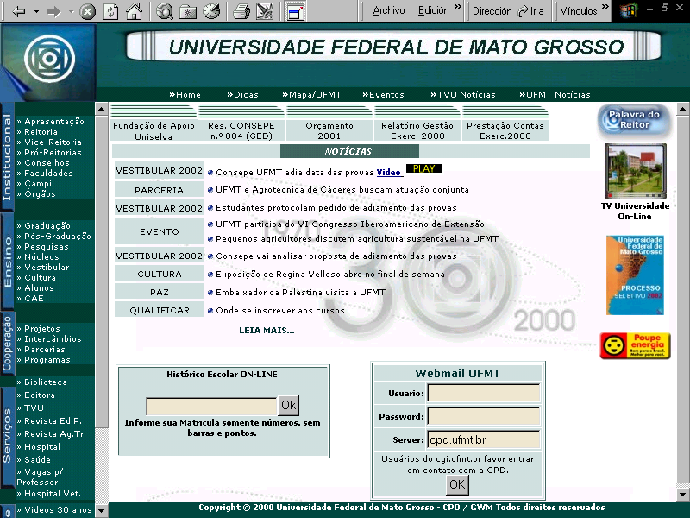
El objetivo del NEAD es consolidar un sistema de Educación Abierta y a Distancia en la UFMT. Actualmente, además de evaluar esta primera actividad, la Licenciatura, el NEAD inicia una nueva fase de trabajo cuya propuesta es la incorporación de las NTIC´s a la modalidad a distancia.

En la nota al pie del trabajo se ha agregado la Encuesta administrada por la CITEL/OEA correspondiente a la UFMT.

Título | Uma experiência de Educação a Distância em cursos de graduação
Autor | Ana de Lourdes Barbosa de Castro
Institución | Universidade Castelo Branco
Página Web | http://www.castelobranco.br
Ubicación en el CD ROM | La situación de la Teleducación en las Américas  Estudio de casos en Educación a Distancia  América del Sur  Brasil

La autora, Coordinadora de Educación a Distancia de la Universidad de Castelo Branco, brinda en este artículo una breve descripción de la evolución de la Educación a Distancia en el mundo, para iniciar la relación entre el contexto socio-cultural local y las experiencias que se proponen para esta modalidad en la universidad a partir de 1995.

La implantación de la Educación a Distancia en la Universidad de Castelo Branco se estableció a partir de los siguientes principios:
- La igualdad de oportunidades.
- La educación permanente que contribuye a la formación y actualización profesionales.
- Las innovaciones educativas utilizando las NTIC´s.
- La contribución de la modalidad al desarrollo socio-cultural general de la comunidad local y nacional.
- La creación de nuevos sistemas, utilizando alternativas a las modalidades tradicionales para responder a la demanda creciente.
- El establecimiento de un sistema de vinculación institucional que permita la optimización de los recursos humanos, financieros y de las instalaciones físicas.

En su trabajo, la autora presenta la inserción de la Educación a Distancia en el contexto general del sistema de enseñanza de la Universidad y la estructura pedagógica básica adoptada en sus cursos:

La Educación a Distancia es concebida con una estructura pedagógica constituida en tres etapas:
- Momentos presenciales.
- Autoaprendizaje.
- Tutorías no presenciales.

El artículo contiene una descripción pormenorizada de la estructura pedagógica de los cursos, de las modalidades y funciones de las tutorías, del proceso de selección de alumnos y la elaboración de los perfiles de ingreso, de la estructura organizacional de los cursos y de la dinámica adoptada en los encuentros presenciales.

Asimismo, la autora se detiene en la integración de los equipos interdisciplinarios que trabajan en esta área de la universidad y en las funciones de los responsables de cada una de las etapas de elaboración del material instruccional.

Título | Educação a Distância no Ceteb. Uma história de desafios
Autor | Heliane Maria Bergo
Institución | Centro de Ensino Tecnológico de Brasília
Página Web | http://www.sec.ba.gov.br/educ_profissional/projetoceteb.htm
Ubicación en el CD ROM | La situación de la Teleducación en las Américas  Estudio de casos en Educación a Distancia  América del Sur  Brasil

El Centro de Enseñanza Tecnológica de Brasilia (CETEB) fue creado en 1968 con el objetivo de atender las necesidades de formación profesional para la nueva capital del país. La autora, Gerente de Proyectos Educativos del mismo propone en esta nota presentar una retrospectiva de algunos de los programas de Educación a Distancia desarrollados por el CETEB, a lo largo de sus 26 años de existencia.

En particular, la autora detalla los siguientes programas:
Programas de capacitación de profesores:
- Proyecto 13.5. en colaboración con el Departamento de Enseñanza Supletoria del Ministerio de Educación (DSU/MEC).
- Proyecto 9.4. continuación del anterior.
Atención directa:
- Programa Educación de Jóvenes y Adultos.
- Proyecto Cebeban.
Atención a las empresas:
- Proyecto Acceso.
- Proyecto Aprender.
Certificación de profesores:
- En colaboración con el Ministerio de Educación: Logos II.
- Proyecto propio: Ahora yo sé.
- Programa Estudios Adicionales.
Proyectos en Mozambique:
- En colaboración con el Instituto de Perfeccionamiento de Profesores (IAP) del Ministerio de Educación de Mozambique.
Capacitación Profesional:
- Profesores: Escuela Abierta.
- Ex-Atletas: Proyecto Técnico en Deportes.
- Técnicos en redes escolares: Proyecto Cebrace.
- Agentes de salud: Proyecto Sucam.
- Instructores para el medio rural: Proyecto Senar.
- Líderes sindicales: Proyecto MTB/SPS. Formación de recursos humanos para el sector sindical.
- Gestores para el sector público: Planificación de Desarrollo de los Municipios (Pladem).
- Gestores educativos del sector público: Programa de Capacitación Gerencial de Administradores del Sistema Educativo (Procapa).

El artículo finaliza con una breve reseña de los obstáculos que debieron superarse para la certificación de los cursos, en otros Estados y a nivel Federal.

Título | Cursos em ambientes virtuais de aprendizagem: A experiência da Universidade Anhembi Morumbi com cursos on-line
Autor | Marilene Santana dos Santos Garcia Carmem Maia , Kathia Castilho
Institución | Universidade Anhembi Morumbi.
Página Web | http://www.anhembi.br
Ubicación en el CD ROM | La situación de la Teleducación en las Américas  Estudio de casos en Educación a Distancia  América del Sur  Brasil

Elaborado por la Coordinadora Pedagógica del Departamento de Enseñanza Interactiva de la Universidad Anhembi Morumbi, el documento relata el proceso de búsqueda de nuevas estrategias educativas, instrumentadas a través de cursos on line, descubriendo soluciones que involucran recursos interactivos de comunicación, investigación e interfase instruccional de Internet.

El artículo contiene una breve reseña de las actividades desarrolladas desde 1995 por la institución.
Como es usual, la institución inició el desarrollo del área a partir del diseño de un curso on line, en este caso en el área de la Moda: Universo de la Moda. A partir de esta primera experiencia, los siguientes desarrollos fueron encarados bajo la forma de programas y proyectos:
- Proyecto Actuación On-Line.
- Programa de Actualización de Docentes en el Uso de las Nuevas Tecnologías.
- Programa de Convivencia Universitaria On-Line.
- Cursos de extensión de corta duración.
- Curso de especialización. Moda y Comunicación.
- Proyecto Revitur: Red Virtual de Capacitación Continua de Profesionales de Turismo.

La Universidad ha logrado el desarrollo de un espacio virtual estructurado en base a dos programas: - Browser instruccional; y - Espacios personalizados de los cursos. Ambos permiten la elaboración de cursos on line que resulte más adecuada a los contenidos a impartir, y la gestión de la enseñanza on line, mediante las herramientas y recursos que brinda el browser instruccional.

El artículo detalla el proceso de elaboración, con énfasis en la organización de los contenidos, la interactividad de la actividad y las tareas del autor de los contenidos del curso on line.

Igualmente se señalan las actividades del Departamento de Enseñanza Interactiva, en especial el Programa de Capacitación del Cuerpo Docente de la Universidad en el uso de las NTIC´s, y el Programa de Actualización Docente, con un detalle de los contenidos de sus talleres.

Título | Relación Tutor-Alumno en el ambiente de aprendizaje en Educación a Distancia
Autor | Marreiros, P.R. L. Moreira, I. F. L..Zanon, A. M.
Institución | Universidad Virtual Pública de Brasil - UniRede
Página Web | http://www.unirede.br
Ubicación en el CD ROM | La situación de la Teleducación en las Américas  Estudio de casos en Educación a Distancia  América del Sur  Brasil

Las docentes tutoras del Curso de Extensión a Distancia TV en la Escuela y los desafíos de hoy, promovido por UniRed, en colaboración con la Universidad Federal de Mato Grosso del Sur y la Secretaría de Estado de Educación de Mato Grosso del Sur, plantean la necesidad de promover el debate respecto del papel que el docente-tutor debe desempeñar en la modalidad a distancia.

La experiencia de las autoras como tutoras del curso citado enriquece esta primera aproximación al debate.

La Universidad Virtual de Brasil, cuyo logomarca es UniRed, se crea a partir del consorcio de sesenta y siete instituciones de Educación Superior -federales, estaduales y Centros de Educación Tecnológica- en 1999.

El curso del que son tutoras las autoras es promovido por la Secretaría de Educación a Distancia del Ministerio de Educación y Cultura y por UniRed, bajo la coordinación general de la Universidad de Brasilia, DF., abarcando 18 núcleos con la participación de 25 universidades del consorcio.

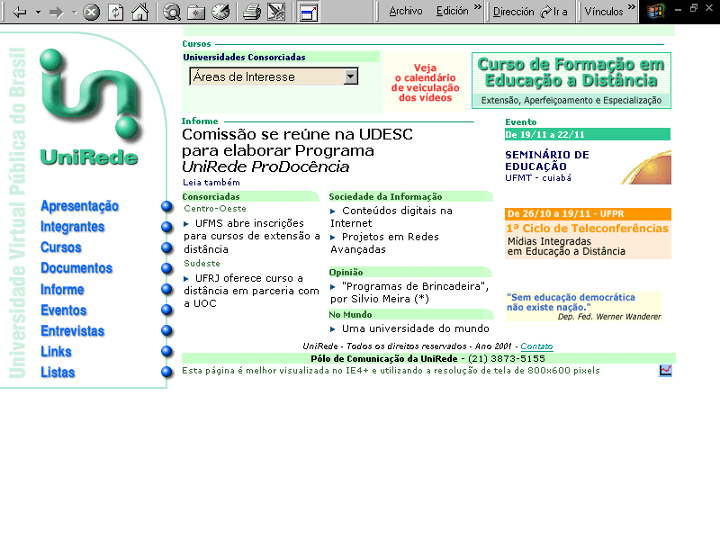
El objetivo del curso es capacitar a los profesionales de las instituciones públicas de enseñanza básica y media para el mejor uso cotidiano en las escuelas de los recursos proporcionados por las tecnologías de la información y la comunicación, con énfasis en la comunicación audiovisual educativa.

El trabajo detalla la metodología general del curso y, en particular, la correspondiente a las tutorías realizadas a través de diferentes medios: teléfono, fax, correo convencional y correo electrónico.

Título | Instituciones que ofrecen Educación a Distancia en Brasil
Ubicación en el CD ROM | La situación de la Teleducación en las Américas  Estudio de casos en Educación a Distancia  América del Sur  Brasil

Se presenta un listado de las instituciones que ofrecen carreras y cursos a distancia en Brasil, con indicación de los responsables, teléfonos, domicilio y direcciones de correo electrónico y sitios web.

Título | ENCUESTA CITEL- Libro de Tele-educación
Autor | Varios
Institución | Varios
Ubicación en el CD ROM | La situación de la Teleducación en las Américas  Estudio de casos en Educación a Distancia  América del Sur  Colombia

La totalidad de los formularios de las encuestas administradas por la CITEL/OEA se agregan en este apartado.

Las mismas han sido respondidas por las instituciones que se citan, con el detalle de la Infraestructura de Comunicaciones para el uso de Internet, el Hardware y Software utilizados, la cantidad de alumnos y docentes por PC, las características generales de los cursos en gestión y los objetivos generales de cada proyecto en ejecución.

Se agrega el resultado consolidado de estas encuestas y dos Anexos, el primero sobre los proyectos en ejecución en diferentes Universidades del país, y el segundo sobre investigaciones en Nuevas Tecnologías.

Título | Relevamiento CREAD
Autor | Vicepresidencia del Cono Sur - Consorcio Red de Educación a Distancia CREAD
Institución | Consorcio Red de Educación a Distancia CREAD
Página Web | http://outreach.psu.edu/CREAD
Ubicación en el CD ROM | La situación de la Teleducación en las Américas  Estudio de casos en Educación a Distancia  América del Sur  Colombia

Este artículo es una separata del Relevamiento realizado por la Vicepresidencia del Cono Sur del Consorcio Red de Educación a Distancia (CREAD), a instancias de la CITEL/OEA en 1999.

En el mismo se relevó la información relacionada con el Instituto de Educación a Distancia -INSED- de la Universidad Industrial de Santander.

Título | Aplicaciones implementadas. Programas y Proyectos en los campos de Tele-Educación
Autor | Ministerio de Educación Nacional - Colombia
Institución | Ministerio de Educación Nacional - Colombia
Página Web | http://www.mineducacion.gov.co
Ubicación en el CD ROM | La situación de la Teleducación en las Américas  Estudio de casos en Educación a Distancia  América del Sur  Colombia

Preparado por el Ministerio de Educación Nacional de Colombia, este trabajo brinda un panorama integral del estado de avance de los Programas y Proyectos de Tele-Educación en el país.

El primero de los Programas analizados es World Links o Enlaces Mundiales para el Desarrollo. Este es un programa liderado por el Instituto de Desarrollo Económico del Banco Mundial, cuya fase piloto se desarrolla en Colombia desde el 6 de octubre de 1999.
El objetivo del programa es crear comunidades de aprendizaje interactivo y cooperativo a través de la aplicación de las telecomunicaciones en la escuela.
En el artículo se detallan el impacto del programa en esta fase inicial, las instituciones involucradas, sus objetivos general y específicos, y el estado actual tanto en Colombia como a nivel mundial.
Se destaca el capítulo vinculado a los materiales existentes en el programa mundial y la necesidad del desarrollo de materiales de capacitación para los telecentros escolares en Colombia.

El segundo de los Programas mencionados es Telesecundaria, en ejecución en colaboración con la Secretaría de Educación Pública de México. El objetivo de este programa es instrumentar una estrategia de cobertura con calidad para la Educación Básica Secundaria Rural. En el trabajo se detallan los objetivos del Programa, los componentes del modelo, los actores involucrados, las estrategias operativas y una primera evaluación de su etapa piloto.

El tercero es el Programa de Nuevas Tecnologías, en cuyo marco ya se han instalado 757 aulas de Informática en establecimientos de educación media técnica, capacitándose a más de 1.500 docente.

El trabajo finaliza con un acabado comentario sobre el Sistema EDUCATEL desarrollado en la División de Investigación de ITEC-TELECOM, y una breve síntesis de otros proyectos en ejecución.

Título | Agenda de Conectividad
Autor | Departamento Nacional de Planeación - Colombia
Institución | Ministerio de Comunicaciones - Colombia
Página Web | http://www.mincomunicaciones.gov.co
Ubicación en el CD ROM | La situación de la Teleducación en las Américas  Estudio de casos en Educación a Distancia  América del Sur  Colombia

La Agenda de Conectividad de Colombia es el resultado de las iniciativas dirigidas a fomentar el uso de las NTIC´s en el país, que surgen a mediados de la década de los noventa.

En 1997 se creó el Consejo Nacional de Informática que publicó en abril de ese año los Lineamientos para una Política Nacional de Informática. A su vez, el Foro Permanente de Alta Tecnología presentó unos meses después el documento Bases para una Política Nacional de Informática - Análisis Temático. Asimismo en el Plan Nacional de Desarrollo 1998-2002 se definieron cinco objetivos gubernamentales en materia de Telecomunicaciones.

Teniendo en consideración estos antecedentes fue elaborada esta Agenda de Conectividad cuyo objetivo es masificar el uso de las NTIC´s y con ello aumentar la competitividad del sector productivo, modernizar las instituciones públicas y de gobierno, y socializar el acceso a la información.

Este trabajo reúne información integral sobre la situación actual en Colombia, en particular sobre:
- La Infraestructura de la Sociedad de la Información, cuyos índices son:
- La Infraestructura de la Información.
- La Infraestructura Computacional.
- La Infraestructura Social.
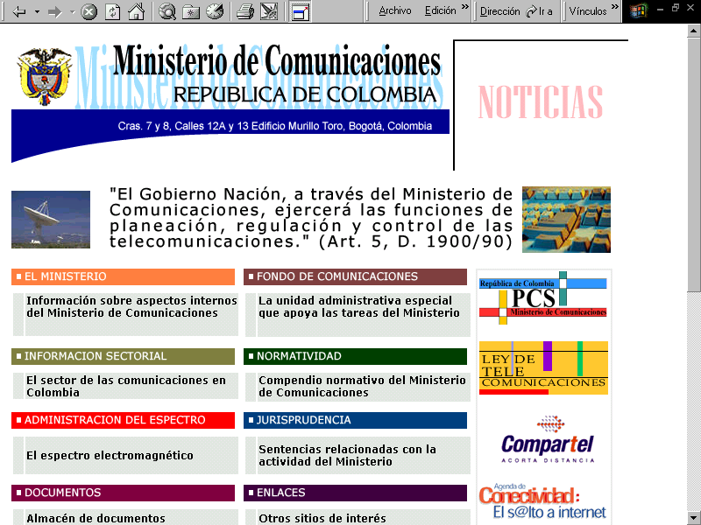
- Los Objetivos de la Agenda
- Las Estrategias de la Agenda
- La articulación entre la Agenda, las Estrategias y los Programas

El artículo concluye con las Recomendaciones elaboradas por el Ministerio de Comunicaciones y el Departamento Nacional de Planeación al Consejo Nacional de Política Económica y Social.

Título | Respuesta de la República de Chile - OEA/Ser.L/XVII.4.1 PCC.I/doc. 694/98
Autor | Juanita Gana Quiroz
Institución | Secretaría de Comunicaciones - Chile
Página Web | http://www.redenlaces.cl
Ubicación en el CD ROM | La situación de la Teleducación en las Américas  Estudio de casos en Educación a Distancia  América del Sur  Chile

Respuesta de la República de Chile al requerimiento formulado por el Relator de Teleducación, a través del Secretario Ejecutivo de la CITEL/OEA, de información sobre experiencias, proyectos y programas de Teleducación en ejecución en los países de la región.
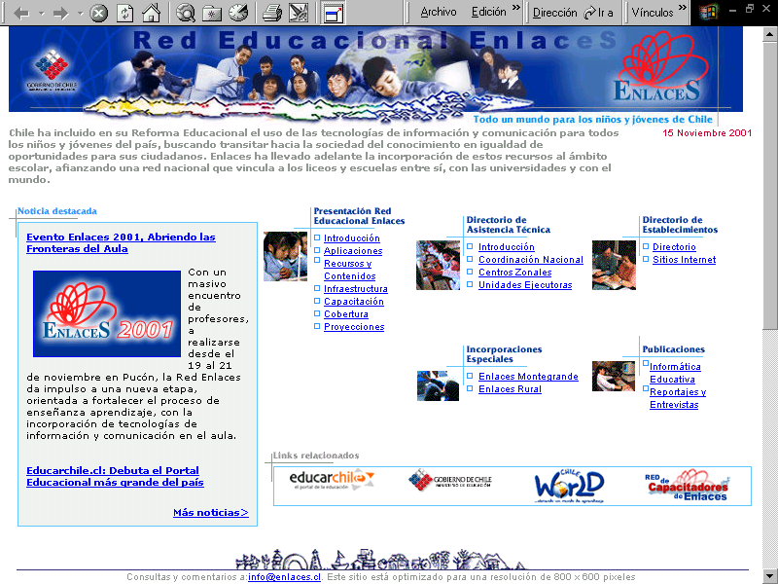
Se destacan entre los proyectos más relevantes el Programa de Fortalecimiento de la Calidad y Equidad Educativas (MECE) del Ministerio de Educación y la creación de una Red Nacional Educativa (Enlaces) orientada a la incorporación de las NTIC´s en instituciones educativas.

Título | Proyecto Universidad Virtual
Autor | Varios
Institución | Universidad Virtual - Chile
Página Web | http://www.uvirtual.cl
Ubicación en el CD ROM | La situación de la Teleducación en las Américas  Estudio de casos en Educación a Distancia  América del Sur  Chile

El artículo expone las características y componentes del Proyecto Universidad Virtual. Éste es un esfuerzo común de nueve Universidades chilenas y del Consorcio Red Universitaria Nacional (REUNA).

Las Universidades que lo integran son:
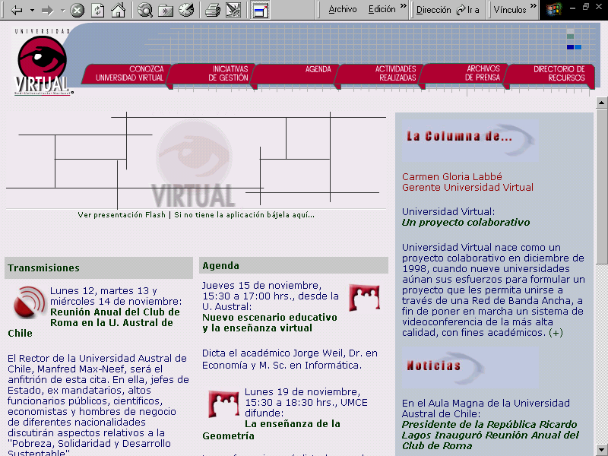
- Universidad Austral de Chile.
- Universidad de Concepción.
- Universidad del Bío Bío.
- Universidad de Chile.
- Universidad Tecnológica Metropolitana.
- Universidad Metropolitana de Ciencias de la Educación.
- Universidad de Valparaíso.
- Universidad de La Serena.
- Universidad de Atacama.

En este Proyecto las Universidades poseen salas interconectadas e interactivas de videoconferencias. La sede de la coordinación también posee una sala de videoconferencia. REUNA pone al servicio de la Universidad Virtual la red de banda ancha REUNA2, de tecnología ATM. Cuenta con una compuerta RDSI (Red Digital de Servicios Integrados) y se verá fuertemente consolidada con la conexión a Internet2, que le permitirá vincularse con las redes académicas de alta velocidad de Estados Unidos, Europa y Asia.

La Universidad Virtual pone al servicio de todas las instituciones que requieren actividades educativas y de capacitación su infraestructura.

En el artículo se señalan los modelos de integración de las actuales prácticas pedagógicas y al implementación de las NTIC´s en los procesos de enseñanza-aprendizaje.

Finaliza explicando la estructura de la red REUNA2 y las iniciativas de modernización tecnológica e incorporación de nuevos servicios que se plantean para la Universidad Virtual.

Título | Encuesta CITEL - Libro de Tele-Educación
Institución | Universidad Politécnica Salesiana
Página Web | http://www.ups.edu.ec
Ubicación en el CD ROM | La situación de la Teleducación en las Américas  Estudio de casos en Educación a Distancia  América del Sur  Ecuador

Se presenta la encuestra administrada por la CITEL/OEA, la que fue respondida por la Universidad Politécnica Salesiana del Departamento de Cuenca.
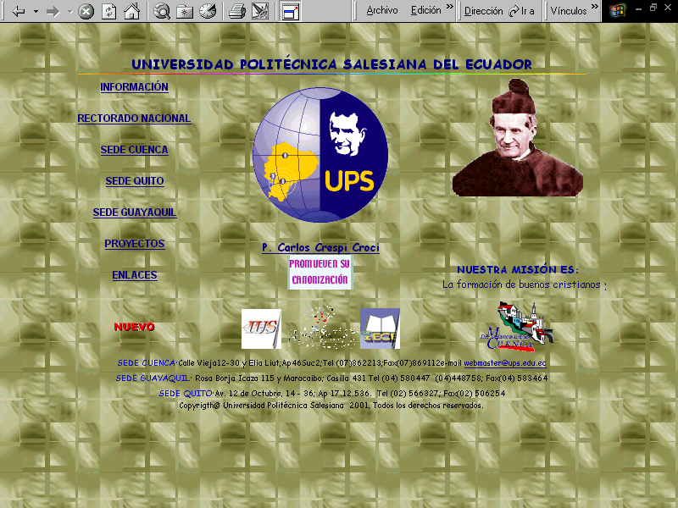
Igualmente, se incorpora a este apartado el Anexo presentado por la administración nacional con los datos de las Universidades y Escuelas Politécnicas Públicas y Particulares, y cuadros informativos sobre la participación del sector privado en el Sistema Nacional de Educación Superior.

Los datos relevados integran el resultado consolidado para la Región Andina.

Título | Teleducación
Institución | Departamento de Comunicación Educativa Cultural - Ministerio de Educación y Cultura - Paraguay
Página Web | http://www.mec.gov.py
Ubicación en el CD ROM | La situación de la Teleducación en las Américas  Estudio de casos en Educación a Distancia  América del Sur  Paraguay

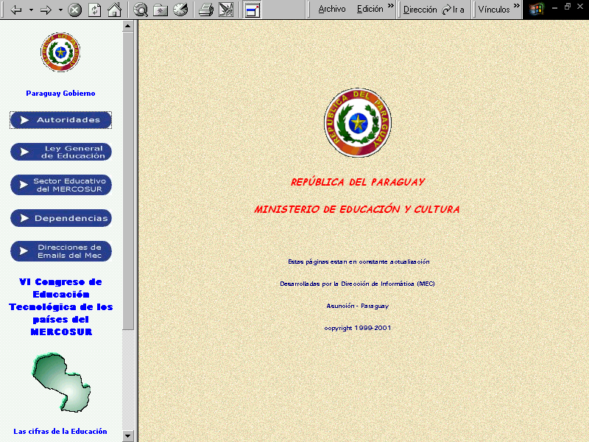
Este trabajo, presentado por el Departamento de Comunicación Educativa Cultural dependiente del Ministerio de Educación y Cultura del Paraguay, brinda un panorama completo del estado de la Teleducación en el país.

En él se describen las actividades de las Unidades de Programación, de Televisión y de Radio, y detalla los programas producidos por Teleducación.

Título | OEA/Ser.L/XVII.4.1CCP.I/doc.1161/00 - Perspectivas de la Educación a Distancia en el Perú
Institución | Ministerio de Educación - Perú
Página Web | http://www.minedu.gob.pe
Ubicación en el CD ROM | La situación de la Teleducación en las Américas  Estudio de casos en Educación a Distancia  América del Sur  Perú

Resumen de la evolución de la Educación a Distancia en el Perú, con el detalle de las experiencias realizadas por el Instituto Nacional de Teleducación -INTE- el Instituto Nacional de Investigación y Desarrollo -INIDE- y el Centro de Servicios de Pedagogía Audiovisual -CESPAC-.

Se describen los marcos de referencia y objetivos de los proyectos en esta modalidad, y en especial:
- EDURED
- MISIÓN
- VISIÓN
- INFOESCUELA

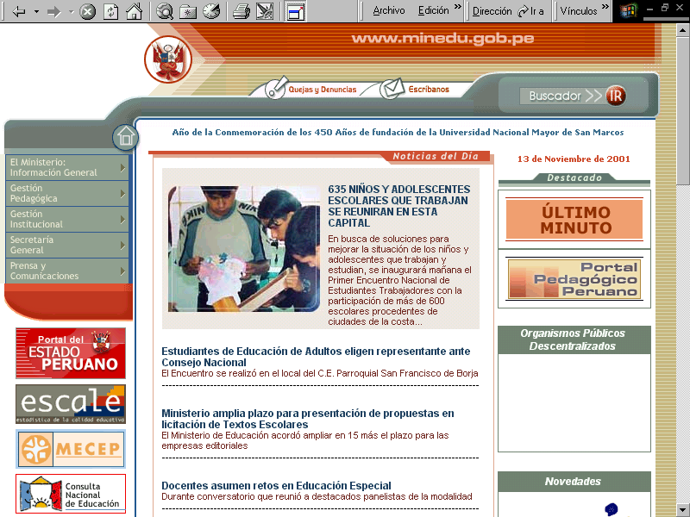
Completándose la información con las encuestas administradas por la CITEL/OEA, que fueran respondidas por las siguientes instituciones:

- Instituto Nacional de Investigación y Capacitación en Telecomunicaciones - INICTEL.
- TECSUP

El resultado de estas encuestas integra el resultado consolidado para la Región Andina.

Título | OEA/Ser.L/XVII.4.1 CCP.I/doc.1090/00 - Teleeducación en Uruguay
Institución | Gobierno nacional - Uruguay
Página Web | http://www.mec.gub.uy
Ubicación en el CD ROM | La situación de la Teleducación en las Américas  Estudio de casos en Educación a Distancia  América del Sur  Uruguay

Se presenta un panorama general de la situación de la modalidad en Uruguay.

Se señalan las experiencias realizadas por la Universidad de la República, desde 1988 y por varias universidades privadas.

Con relación a los niveles educativos básico y medio se presentan los esfuerzos realizados por la Administración Nacional de la Educación Pública.

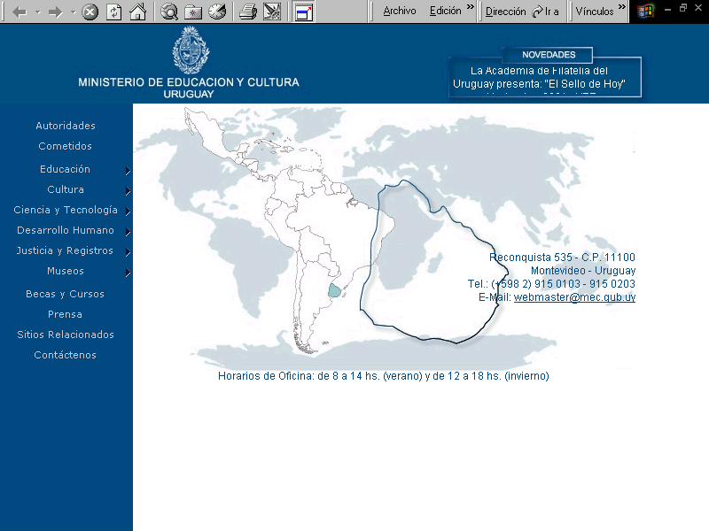
Entre las primeras experiencias se destaca la Comunidad Virtual de la Ciudad de la Costa, en el Departamento de Canelones, con indicación de sus fases, de la tecnología utilizada y de los servicios previstos; y el Programa Tecnologías de la Información para la Educación de la Administración Nacional de Telecomunicaciones (ANTEL), que es complementario del Proyecto Mercurio, también bajo la órbita de ANTEL.

Título | OEA/Ser.L/XVII.4.1CCP.I/doc.1360/01 La experiencia venezolana en el uso de las telecomunicaciones en el sector educativo
Autor | Nyurka Rodríguez
Institución | CANTV - Venezuela
Email | nrodri@cantv.com.ve
Página Web | http://www.cantv.com.ve
Ubicación en el CD ROM | La situación de la Teleducación en las Américas  Estudio de casos en Educación a Distancia  América del Sur  Venezuela

Este artículo, elaborado por el responsable del área en CANTV, describe las experiencias venezolanas en la incorporación de las NTIC´s a los diferentes niveles educativos y de capacitación en el país.

Así se señalan las características principales de los proyectos en ejecución, como los Infocentros, los Centros Bolivarianos y las Bibliotecas Virtuales; y los proyectos potenciales, en especial el relativo a las Aulas Informatizadas o Escuelas con Laboratorios de Informática y la creación de Talleres de Hardware en las escuelas medias.

Relevamiento

Título | OEA/Ser.L/XVII.4.1 CCP.I/doc. 905/99  Relevamiento de Experiencias en Teleducación en América
Institución | Consorcio Red de Educación a Distancia (CREAD)  Vicepresidencia de la Región Cono Sur
Ubicación en el CD ROM | La situación de la Teleducación en las Américas  Estudio de los Casos en Educación a Distancia  Relevamiento

Con el propósito de conocer el estado de desarrollo de la Teleducación en el Continente Americano, así como del Software y Hardware disponible para la misma, se aplicó un cuestionario que permitiera identificar las experiencias existentes en toda América, con excepción de la República Argentina, cuyo relevamiento se realizó en 1998.

El relevamiento se efectuó “a distancia”, identificándose en cada país informantes calificados con capacidad de distribuir la encuesta a los interesados en su país y región, con encuestamiento indirecto a través de las listas de interés telemáticas vinculadas con la Educación a Distancia y las Tecnologías y los nodos que de ellas se abren, se distribuyó también entre los asistentes a las Conferencias Interamericanas del CREAD. El cuestionario se aplicó directamente a 180 instituciones de Educación a Distancia de la Américas.

Pese a la amplia cobertura alcanzada; la utilización mayoritariamente de las nuevas tecnologías para la distribución del cuestionario y las sucesivas reiteraciones tanto de la encuesta como del pedido de respuestas, fueron muy pocas las contestaciones recibidas.

Las siguiente instituciones respondieron:
De Brasil la Fundacao Carlos Alberto Vanzolini y Embratel, de Colombia la Universidad Industrial de Santander – Instituto de Educación a Distancia, de Estados Unidos la Texas A & M University, de España el Centro de Formación para la UNESCO – Florida Eskola, la Universidad de Murcia – Instituto de Ciencias de la Educación y de la Argentina la Universidad Nacional de San Luis y la Universidad de Sudáfrica UNISA – Official / UNISA Tuition Center Argentina.

El relevamiento solicitado consideró los siguientes ítems:
- País
- Datos sobre La Institución
- Home-page
- Responsable/Referente del Sistema en Teleducación
- Tipo de Institución
- ¿Cuál es el área de acción principal de la misma?
- Sistema de Teleducación
- ¿Cuál es el objetivo principal para el cual lo utiliza?
- ¿A quiénes está destinado?
- ¿Qué cantidad de personas fueron atendidas?
- ¿Cuál es el área de cobertura principal?
- ¿Qué tipos de programas o cursos ofrecen?
- ¿Desde cuándo funciona el Sistema de Tele Educatión?
- Software educativo y para Educación a Distancia

Educación y Nuevas Tecnologías
de la Información y la Comunicación
en América Latina

Título | Educación y Nuevas Tecnologías de la Información  y la Comunicación en América latina
Autor | Patricia Avila Muñoz
Institución | ILCE
Ubicación en el CD ROM | La situación de la Teleducación en las Américas  Estudio de los Casos en Educación a Distancia  Educación y Nuevas Tecnologías de la Información  y la Comunicación en América Latina

En este documento la autora realiza un repaso de las distintas tecnologías que se aplican en educación a distancia, indicando en distintos casos como fue utilizada y haciendo un análisis crítico de cada una.

Como ya sabemos, con la aparición de la imprenta el texto se convirtió en el principal medio para compartir información y conocimiento; en el campo de las comunicaciones, el telégrafo, el teléfono, la radio, la televisión y el fax han producido cambios sociales y económicos de gran trascendencia cuya influencia en la educación formal y no formal es importante no olvidar. Actualmente, con la aparición de la electrónica y las telecomunicaciones es posible transmitir una gran cantidad de información prácticamente a cualquier parte del mundo en cuestión de segundos lo que encierra un enorme potencial en la educación. Ningún medio ha venido a sustituir al anterior ya que cada uno tiene una función específica, sus potencialidades y sus limitaciones; lo que ha permitido la telemática es integrar varios medios y potencializarlos en lo que se conoce como tecnología de la información y la comunicación.

La incorporación de las Nuevas Tecnologías de la Información y la Comunicación en el ámbito educativo permite no solamente incrementar la cobertura o abatir el rezago educativo, sino que, mediante el uso de diversas estrategias y metodologías, es posible buscar mecanismos tendientes a mejorar la calidad en la educación.

La autora realiza una descripción de los principales medios tecnológicos utilizados en América latina tales como los Sistemas Satelitales, la Televisión, los Sistemas Informáticos y los Sistemas Multimedia, mostrando en cada caso sus ventajas y conflictos en las aplicaciones pedagógicas.

También reflexiona sobre las nuevas tecnologías y aprendizaje diciéndonos que éste es un aspecto que no puede quedar fuera de la discusión sobre el aprendizaje, ya que resulta erróneo considerar que el solo uso del medio, por ejemplo la computadora y las tecnologías que se han construido a su alrededor, es suficiente para marcar un cambio en el aprendizaje de contenidos, sin tomar en consideración los diferentes factores que inciden sobre el individuo en una situación educativa.

Las nuevas tecnologías han llevado a la creación de Ambientes Virtuales de Educación que son nuevos espacios y ambientes académicos donde el centro de interés es el aprendizaje de los participantes reunidos virtualmente a través de los medios y más allá del salón de clases.

Experiencias Exitosas en Educación a Distancia

BDT - UIT Unión Internacional de Telecomunicaciones

Título | Capacitación a Distancia para el Desarrollo de Recursos Humanos en Telecomunicaciones
Autor | Manuel Zaragoza
Institución | UIT / ITU
Email | manuel.zaragoza@ties.itu.int
Página Web | http://www.itu.int/ITU-D-HRD/Cexellence/index.html
Ubicación en el CD ROM | La situación de la Teleducación en las Américas  Experiencias Exitosas en Educación a Distancia  UIT / ITU Unión Internacional de Telecomunicaciones

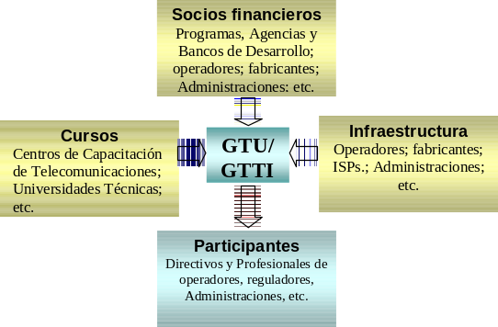
La División de Desarrollo de Recursos Humanos (DRH) de la BDT dicta cursos a distancia a través de Internet desde hace ya algunos años. La plataforma actual es el Centro de Formación Virtual (VTC). Varios proyectos de la DRH utilizan esta plataforma para sus actividades de capacitación. Se trata principalmente del proyecto CoE (Centros de Excelencia) y del proyecto de la Universidad Mundial de Telecomunicaciones / Instituto Mundial de Capacitación en Telecomunicaciones (GTU/GTTI).

La plataforma actual del VTC es un sistema de conferencia en la Web de Internet, la plataforma es muy económica y se ajusta a los siempre limitados presupuestos de la BDT. La metodología del VTC es también muy simple.

El proyecto de Centros de Excelencia (CoE) contribuye a la transformación de los centros de capacitación en telecomunicaciones y de otras instituciones similares en verdaderos centros de excelencia.
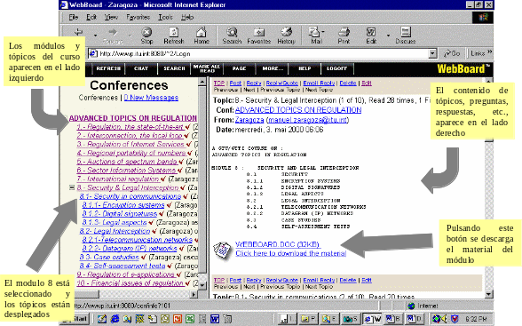
Se han realizado varias experiencias entre ellas los seminarios-taller de Minsk (Bielorrusia) y de Sofía (Bulgaria) sobre la “Preparación de Planes de Negocio y la mejora de las acciones de mercadeo en telecomunicaciones”. También se han dictado cursos a distancia. Uno de ellos trató el tema de la Regulación de las Telecomunicaciones para la región Américas, otro fue un curso sobre Gerencia con Liderazgo para Telecomunicaciones.

A partir de ahora y durante los próximos años le proyecto debe concentrarse en:
- Ampliar y diversificar su cartera de cursos.
- Atraer nuevos patrocinadores que estén interesados en el desarrollo de las telecomunicaciones y en la plataforma que supone la Universidad Global.
- Desarrollar una estructura institucional donde se integren los socios patrocinadores.

Título | Conclusiones practicas de la fase piloto de la Universidad y el Instituto Global de Telecomunicaciones
Autor | Manuel Zaragoza
Institución | UIT / ITU
Email | manuel.zaragoza@ties.itu.int
Página Web | http://www.itu.int/ITU-D-HRD/Cexellence/index.html
Ubicación en el CD ROM | La situación de la Teleducación en las Américas  Experiencias Exitosas en Educación a Distancia  UIT / ITU Unión Internacional de Telecomunicaciones

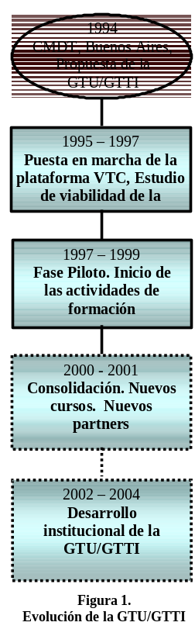
La Oficina de Desarrollo de las Telecomunicaciones (BDT) se encarga de la cooperación técnica y de la asistencia a países en vías de desarrollo. La idea de una Universidad Global de (GTU) y de un Instituto Global de Capacitación en Telecomunicaciones (GTTI) se propone en la Conferencia de Desarrollo de las Telecomunicaciones de Buenos Aires (1994), organizada por la UIT.

Para iniciar el proceso se realizó un estudio de viabilidad que recomendó el inicio de una fase piloto sobre el VTC (Virtual Training Centre) de la UIT que ha sido la plataforma de test de la GTU/GTTI.

La plataforma del VTC es un sistema de conferencias de la web. Este tipo de plataforma tiene varias ventajas para el proyecto:
- es simple y requiere poco entrenamiento previo
- motiva la participación y los contactos profesionales
- es una herramienta económica

Si bien la metodología de la GTU/GTTI no es el resultado de estudios teóricos, ésta se fue construyendo a medida que se avanzaba en la Fase Piloto y es fruto de la experiencia.

En el documento se resumen las características más importantes de los participantes y su contexto en la fase piloto donde la característica principal es la diversidad.

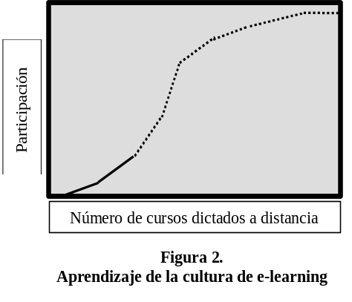
Se identifican dos aspectos:
- Contexto: Países de procedencia, Entidades de procedencia.
- Participantes: Formación académica, Experiencia profesional, Nivel profesional, Idioma, Edad, Sexo, Experiencia en cursos a distancia.

El autor reflexiona sobre las condiciones del contexto, donde muestra que, si bien existen muchos factores que afectan la participación en los cursos, una vez comprendida la importancia de los cursos a distancia por parte de las entidades receptoras, los problemas se resuelven fácilmente.

Título | Proyectos de la División de Desarrollo de RRHH:  Los Centros de Excelencia y GTU/GTTI
Autor | Manuel Zaragoza
Institución | UIT / ITU
Página Web | http://www.itu.int/ITU-D-HRD/Cexellence/index.html
Ubicación en el CD ROM | La situación de la Teleducación en las Américas  Experiencias Exitosas en Educación a Distancia  UIT / ITU Unión Internacional de Telecomunicaciones

La División de Recursos Humanos es la responsable de coordinar la implementación de los proyectos de los Centros de Excelencia y la Universidad Global de la Telecomunicación / Instituto Global de Entrenamiento en Telecomunicaciones (GTU/GTTI).

En este documento se incluye una reseña del actual estado de los Centros de Excelencia que fueron instalados en distintas partes del mundo. Se indica para cada sitio el estado de situación actual y los actuales asociados en las siguientes regiones:

- Americana
- Asia y Pacífico
- Este y Sud de Africa
- Centro y Oeste de Africa
- Países Arabes
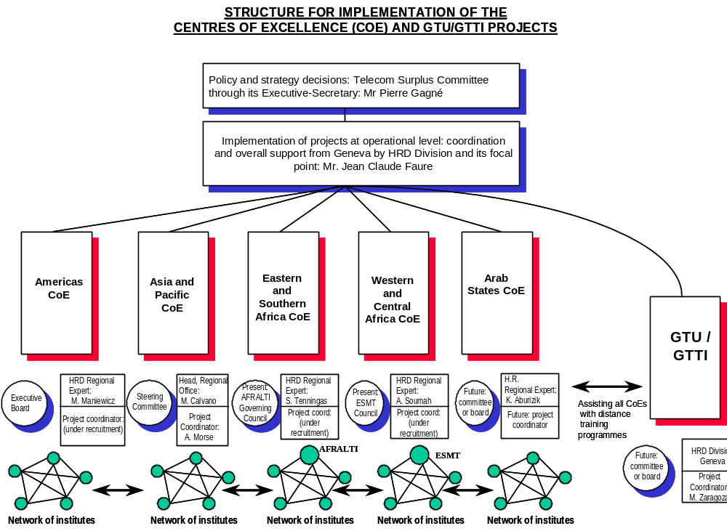

Título | El Centro de Excelencia para la Américas
Autor | Melba de Reyes
Institución | UIT / ITU
Página Web | http://www.itu.int/ITU-D-HRD/Cexellence/index.html
Ubicación en el CD ROM | La situación de la Teleducación en las Américas  Experiencias Exitosas en Educación a Distancia  UIT / ITU Unión Internacional de Telecomunicaciones

Desde Mayo del 2001, la UIT puso en funcionamiento la Unidad de Gestión del Centro de Excelencia para las Américas, en las instalaciones de la Universidad Blas Pascal de Córdoba, Argentina.

Este es un trabajo integral desarrollado bajo la tutela de la UIT, con el Propósito Estratégico de "Establecer un mecanismo regional que fortalezca la capacidad de las Américas en generar conocimiento y experiencia para el Talento Humano de más alto nivel de la región y contribuir así a la capacitación y el desarrollo del mismo".

Este centro ha estado planeando diversas actividades y eventos, entre ellos:
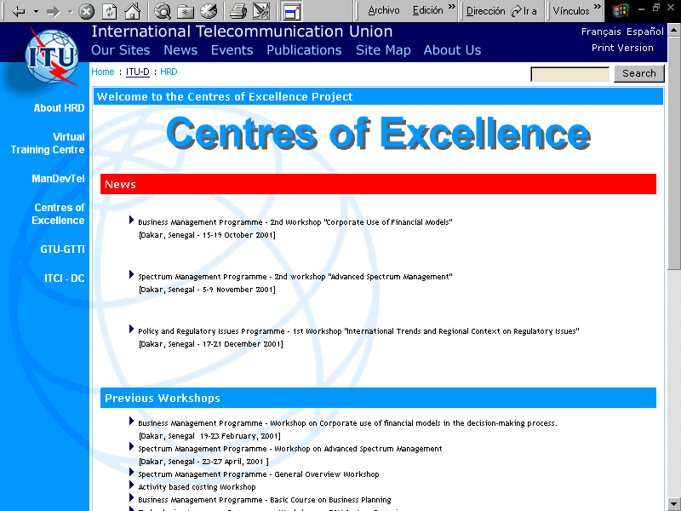
- Seguridad en la Red, aspectos técnicos imprescindibles
- Negocios y Comunicaciones Seguras en la Red
- Gestión de SDH (Jerarquía Digital Sincrónica) en Empresas de Telecomunicaciones
- Costos en Servicios de Telecomunicaciones
- Plan de Calidad y Aseguramiento de la Calidad en Empresas de Servicios de Telecomunicaciones
- Planeación de Negocios

Luego del primer trimestre de existencia, han manifestado su interés de participar en la construcción de programas para la Región Américas, numerosas entidades de la Región.

Título | Términos de referencia para el proceso de implementación de la red de los Centros de Excelencia
Institución | UIT / ITU
Ubicación en el CD ROM | La situación de la Teleducación en las Américas  Experiencias Exitosas en Educación a Distancia  UIT / ITU Unión Internacional de Telecomunicaciones

Este documento describe los principales objetivos, pautas organizacionales y la implementación metodológica de los Centros de Excelencia.

En el documento se explica la Misión, Mandato y Propósito de los Centros de Excelencia.
Se detalla también el Proceso de trabajo en red, el que permitirá la acumulación y diseminación de ejemplos de las mejores prácticas y materiales de capacitación de excelencia.

Las Autoridades están compuestas por un Comité de Manejo internacional, constituido por personas distinguidas de las telecomunicaciones, la industria, el gobierno, la educación. Existe también un Departamento de Consejo y una Unidad de Gestión a cargo de un Coordinador de Programa.

Para el financiamiento se creará un trust fund que será gerenciado por el Comité de Manejo.
Un objetivo escencial del proceso de trabajo en red es mantener esta primera asociación en funcionamiento y logra atraer más asociados que puedan contribuir la real fortalecimiento de la experiencia regional.

En la Metodología de Implantación de los Centros de Excelencia se realiza una mención especial al impacto en el proceso de implementación, donde se destacan:

- Mejoramiento de las habilidades regionales
- Procesos de trabajos en red
- Sostenibilidad en el largo plazo
- Rol sinergético de la UIT
- Aspectos de excelencia

Se explica también el Proceso de implementación en el largo y en el corto plazo.
Entre los recursos electrónicos se hace especial mención a la integración de los mismos en el proceso de enseñanza a través de:

- Infraestructura de educación a distancia
- Promoción de la cultura del e-learning
- Desarrollo de una metodología práctica

CITEL/OEA

Título | CITEL / OEA / Ser.L/XVII.4.1 CCP.I / doc.645/98  CITEL / OEA / Ser.L/XVII.4.1 CCP.I / doc.696/98  CITEL / OEA / Ser.L/XVII.4.1 CCP.I / doc.709/98  CITEL / OEA / Ser.L/XVII.4.1 CCP.I / doc.735/98
Institución | CITEL / OEA
Página Web | http://www.citel.oas.org
Ubicación en el CD ROM | La situación de la Teleducación en las Américas  Experiencias Exitosas en Educación a Distancia  CITEL/OEA - Primer Proyecto de Teleducación para las Américas

El proceso que siguió el tratamiento inicial de la teleducación en la CITEL / OEA, se describe con amplitud en los documentos indicados.

El Comité Consultivo Permanente I de Servicios Públicos de Telecomunicaciones de la Comisión Interamericana de Telecomunicaciones de la Organización de Estados Americanos (CITEL/OEA), en su VIII Reunión celebrada en Cartagena de Indias, República de Colombia, los días 29 de junio al 3 de julio de 1998, resolvió que los temas de Telemedicina y Teleducación serían tratados en el Grupo de Servicios Básicos y Universales (WGBUS) del CCP I. (OEA/Ser.L/XVII.4.1.doc.645/98)

En dicha reunión el Presidente del Grupo de Servicios Básicos y Universales designó a los Relatores de Teleducación y de Telemedicina. (OEA/Ser.L/XVII.4.1 CCP.I/doc.696/98)

Entre las funciones asignadas a los Relatores se estableció: Recoger y presentar a la plenaria del Grupo de Servicios Básicos y Universales las solicitudes de los países para que se constituyan en posibles sedes para el desarrollo de un proyecto piloto, a ser implementado con la ayuda de las contrapartes financieras y técnicas seleccionadas, con el propósito específico de probar aplicaciones selectas bajo variados escenarios genéricos de enlaces de telecomunicaciones existentes.

En la IX Reunión del Comité Consultivo Permanente I, realizada en Cartagena de Indias, República de Colombia, los días 16 al 20 de noviembre de 1998, la Argentina solicitó ser sede del proyecto piloto de Teleducación.

El Relator para Teleducación designado, presentó en su Informe la mencionada solicitud de la República Argentina para constituirse en sede del proyecto piloto de teleducación. (OEA/Ser.L/XVII.4.1. CCP.I/doc.709/98)

En esta Reunión, el CCP I. resolvió designar a la República Argentina como sede del Primer Proyecto Piloto de Teleducación (OEA/Ser.L/XVII.4.1.CCP. I/doc.735/98).

Título | CITEL / OEA / Ser.L/XVII.4.1 CCP.I / doc.824/99  CITEL / OEA / Ser.L/XVII.4.1 CCP.I / doc.844/99
Institución | CITEL / OEA
Página Web | http://www.citel.oas.org
Ubicación en el CD ROM | La situación de la Teleducación en las Américas  Experiencias Exitosas en Educación a Distancia  CITEL/OEA - Primer Proyecto de Teleducación para las Américas

Las presentaciones y avances del Proyecto Piloto de Teleducación para las Américas realizadas en la X Reunión del CCP.I, en Cartagena de Indias, Colombia, los días 28 de junio a 2 de julio de 1999, se han incorporado en los documentos de esta sección.

La entidad encargada de desarrollar el Proyecto presentó los Avances del Proyecto Piloto de Teleducación para las Américas. (OEA/Ser.L/XVII.4.1.CCP. I/doc.824)

En este Documento se presentó el Plan de Trabajo para el Desarrollo del Proyecto Piloto de Teleducación. En el mismo se identifican las acciones a cumplir. Estas son:
- integración del equipo de especialistas
- vinculación nacional e internacional
- elaboración de un plan de trabajo consistente en cuatro etapas:

- Política y Planeamiento Estratégico
- Elaboración Académica
- Diseño Curricular
- Diseño Didáctico de Materiales
- Ejecución
- Acondicionamiento de la Infraestructura
- Desarrollo de los Cursos
- Organización de las Tutorías
- Administración Académica
- Evaluación de Procesos y Resultados del Sistema de Educación a Distancia

- Una metodología para establecer y operar un Sistema de Educación a Distancia, identificando un modelo normativo.

En el Informe del Presidente del Grupo de Servicios Básicos y Universales de Telecomunicaciones a la Tercera Reunión Plenaria del CCP. I (Doc. OEA/Ser.L/XVII.4.1.CCP. I/doc.844/99) éste realiza la presentación del documento mencionado.

Título | CITEL / OEA / Ser.L/XVII.4.1 CCP.I / doc.876/99  CITEL / OEA / Ser.L/XVII.4.1 CCP.I / doc.877/99
Institución | CITEL / OEA
Página Web | http://www.citel.oas.org
Ubicación en el CD ROM | La situación de la Teleducación en las Américas  Experiencias Exitosas en Educación a Distancia  CITEL/OEA - Primer Proyecto de Teleducación para las Américas

En estos dos documentos se describen las presentaciones y avances del Proyecto Piloto de Teleducación para las Américas realizadas en la XI Reunión del CCP.I, en Buenos Aires, Argentina, los días 25 al 29 de octubre de 1999.

En el documento OEA/Ser.L/XVII.4.1 CCP.I/doc. 877/99 se desarrolla la Primera Etapa ejecutada del Plan de Trabajo.

En el documento OEA/Ser.L/XVII.4.1 CCP.I/doc. 876/99 se presentó el Modelo Normativo para la creación de un Sistema de Educación a Distancia.
El documento desarrolla una metodología para establecer y operar un Sistema de Educación a
Distancia. Esto es, un conjunto estructurado y secuenciado de actividades a realizar para hacer posible y factible la modalidad.

El modelo normativo contempla las diferentes etapas que deberá seguir la institución que pretenda crear y operar un Sistema de Educación a Distancia.
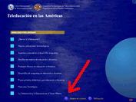

En el CD ROM se encuentra una versión interactiva de esta metodología. Para poder acceder a ella existe un vínculo por medio de un botón en "Análisis Preliminar"

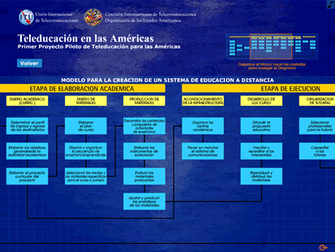

El diagrama permite observar en forma integrada todos los pasos del modelo teórico. Cada uno de los cuadros permite acceder al texto descriptivo de cada etapa.

En la parte superior derecha cuenta con una ventana de observación para realizar el desplazamiento del diagrama.

Título | CITEL / OEA / Ser.L/XVII.4.1 CCP.I / doc.1138/00
Institución | CITEL / OEA
Página Web | http://www.citel.oas.org
Ubicación en el CD ROM | La situación de la Teleducación en las Américas  Experiencias Exitosas en Educación a Distancia  CITEL/OEA - Primer Proyecto de Teleducación para las Américas

Esta Resolución fue aprobada en la XIII Reunión del CCP.I, en Lima, Perú, los días 30 de octubre al 3 de noviembre de 2000.

Es la Resolución por la cual se autoriza la elaboración y edición del Libro de la Teleducación en las Américas con objeto de que establezca entre otros aspectos, políticas y estrategias para su desarrollo en la región.

En el mismo se invita a la U.I.T./B.D.T. a participar en forma conjunta con la CITEL en la elaboración del Libro.

La idea de desarrollar un Libro de Teleducación surge en virtud del importante papel de las tecnologías en el desarrollo de los recursos humanos, específicamente en la asociación de la tecnología a los procesos educativos y de formación, como medio principal para elevar los niveles de calidad y eficacia de la educación en relación a su costo de implementación.

Existe, también, el imperativo ético de llegar a los sectores más vulnerables, por lo que se busca fortalecer los programas de educación a distancia.

La CITEL tiene la obligación de proveer información a todos sus miembros en todo lo referido a las aplicaciones que los avances alcanzados en la tecnología de las telecomunicaciones permiten en el campo de la educación. Ello así, en conjunto con la UIT quien también formula estrategias tendientes a intensificar el uso de los sistemas y servicios de telecomunicación para la educación a distancia.

Este Libro será de mucha utilidad a la Relatoría de Teleeducación para canalizar todos sus trabajos, se suma a esto el hecho de que la UIT ha desarrollado importantes trabajos sobre teleeducación y recopilado importante información.

Recientemente la BDT/UIT ha desarrollado un importante encuentro sobre Teleeducación en las Américas en la ciudad de Manaos, Brasil, cuyo contenido también se encuentra en este CD ROM.

La Incorporación de las Nuevas Tecnologías
de la Información y la Comunicación
a los Sistemas de Teleducación en las Américas

Título | Agenda de Conectividad para las Américas
Autor | Administraciones Nacionales de la Región
Página Web | http://www.americascanada.org
Ubicación en el CD ROM | Las nuevas tecnologías en los sistemas de Teleducación  La incorporación de las nuevas tecnologías

En Abril de 2001 los Jefes de Estado y de Gobierno de las Américas se reunieron en la ciudad de Quebec, Canada, donde resolvieron promover la Agenda de Conectividad para las Américas.

Coincidieron en destacar que se está llevando a cabo una revolución tecnológica en la región. Por ello la promoción de la Agenda de Conectividad para las Américas facilitará la beneficiosa integración del hemisferio en una sociedad basada cada vez más en el conocimiento.

Se reconocieron las grandes disparidades en costos y acceso a la tecnología entre y dentro de nuestros países. Se buscará entonces lograr un crecimiento económico sostenible y el desarrollo social de la región. También se reconoció el respeto a la diversidad lingüística y cultural.

Se dedicará especial atención a la capacitación en el área de recursos humanos, en particular salud, educación y medio ambiente, se buscará ampliar el acceso a la especialización técnica a través del uso continuo y de la expansión de programas nacionales y regionales de capacitación en tecnologías de información y comunicación, impulsando especialmente la cooperación horizontal.

Se buscará propiciar que todos los integrantes de la sociedad utilicen tecnologías de información y comunicación para crear redes, compartir ideas, y establecer relaciones más efectivas con el gobierno y el sector privado, de manera tal que les permita participar más plenamente en el desarrollo político, económico y social de sus respectivas sociedades.

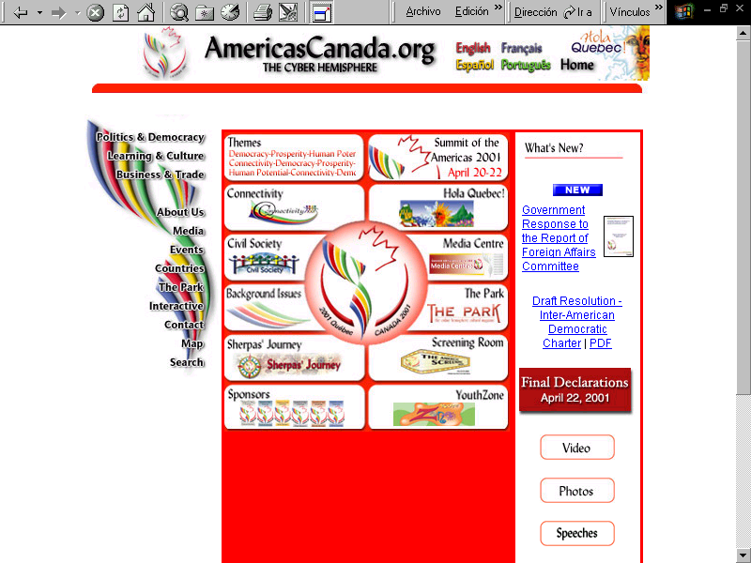
Es decir, en la Agenda de Conectividad de las Américas se pone de manifiesto el compromiso del Hemisferio en la promoción de un mayor acceso al conocimiento y a mejores flujos de comunicación para todos los habitantes de la región.

En su conjunto, la Agenda es un instrumento que alienta a los gobiernos a colaborar con instituciones académicas y con el sector privado para promover la creación de capacidades y el desarrollo de los recursos humanos a través de tecnologías de la información y la comunicación.

Título | El Instituto para la Conectividad en las Américas
Página Web | http://www.idrc.ca/ica
Ubicación en el CD ROM | Las nuevas tecnologías en los sistemas de Teleducación  La incorporación de las nuevas tecnologías

El Instituto para la Conectividad en las Américas es una contribución canadiense para el cumplimiento de los objetivos respaldados por los líderes del hemisferio durante la Cumbre de las Américas 2001.
En el documento se describen los tópicos principales bajo los que desarrollará sus tareas.

El Instituto apoyará los temas de la Cumbre, es decir, el fortalecimiento de la democracia, la creación de prosperidad y la realización del potencial humano, a través del uso de las tecnologías de la información y la comunicación.
Estará dirigido por un Consejo Consultivo hemisférico, que contará con la participación de representantes de los gobiernos, de organismos no gubernamentales, así como del sector empresarial y las comunidades académicas.
Sus temas prioritarios son el apoyo a iniciativas como:
- el fortalecimiento de la democracia y el buen gobierno
- la promoción de los derechos humanos (incluyendo la justicia y el imperio de la ley)
- el trabajo
- la protección de los niños
- el desarrollo de la sociedad civil
- la creación de un desarrollo económico equitativo
- la administración de los asuntos relacionados con el medio ambiente y la ayuda en caso de desastres naturales
- la promoción del desarrollo social, incluyendo la salud y la educación
- la promoción de la igualdad de género
- la promoción de la diversidad cultural, incluyendo la preservación de los conocimientos tradicionales y las costumbres culturales de los pueblos autóctonos; y los objetivos expresados en la declaración de la Cumbre sobre la "Conectividad en las Américas."
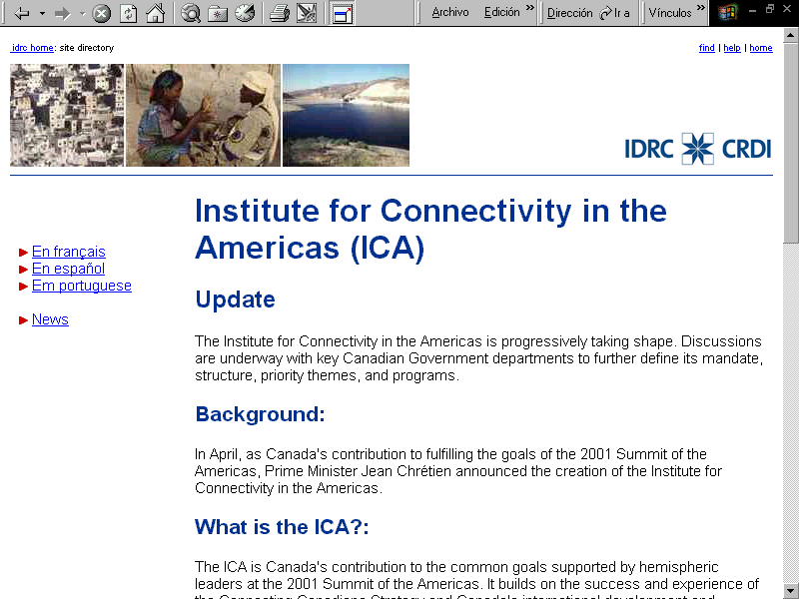
El Instituto apoyará programas que conecten al hemisferio, los que podrán recibir financiamiento, especialmente aquellos que:
- Apoyen una red de instituciones nacionales
- Establezcan una red de expertos hemisféricos
- Vinculen instituciones culturales
- Conecten a las comunidades
- Conecten a la juventud del hemisferio

Título | Desarrollo de la Sociedad de la Información en  América Latina y el Caribe
Autor | Cláudio Menezes
Institución | UNESCO
Email | informatica@unesco.org.uy
Página Web | http://www.unesco.org.uy
Ubicación en el CD ROM | Las nuevas tecnologías en los sistemas de Teleducación  La incorporación de las nuevas tecnologías

En el artículo se da una visión general sobre la sociedad de la información. Considerando reflexiones como las del Ministro de Ciencia y Tecnología de Portugal, José Mariano Gago, y de Philippe Quéau, Director de la División de la Sociedad de la Información de la UNESCO. Este último destaca que "El conocimiento posee propiedades muy específicas que difieren sensiblemente de los productos industriales. Tal como el fuego, puede propagarse rápidamente con viento favorable, prácticamente sin costo alguno." También realiza un análisis de las consideraciónes de los Ministros de la OCDE.

La Situación de la Sociedad de la Información en América Latina y el Caribe tiene un lugar destacado en el análisis realizado. Especialmente el referido a Internet y al Índice de la Sociedad de la Información (ISI) diseñado por la International Data Corporation.
Se analiza el impacto de las Telecomunicaciones, fundamentalmente el crecimiento de la telefonía celular que ha sido exponencial, compitiendo únicamente con el crecimiento en la utilización de la Internet.
Las necesidades de información varía mucho entre distintos grupos, la información científica se refiere principalmente a la comunidad científica, mientras que los usuarios tradicionales de bibliotecas poseen diferentes necesidades de información.
El autor muestra aquí algunas iniciativas sobre servicios de información o "redes" que fueron desarrolladas en distintos países de la región.

El papel de los gobiernos es analizado, sobre todo a la luz del lanzamiento de procesos o programas de la Sociedad de la Información. Tal como los casos de Chile con su Iniciativa sobre la Sociedad de la Información, México con su Comisión Nacional De Informática y Brasil a través del "Libro Verde de la Sociedad de la Información".
La Internet-2 es descripta en este artículo y su vinculación con las áreas de investigación. Se recuerda que el foco principal de Internet-2 es el desarrollo de aplicaciones avanzadas con utilización intensiva de tecnología multimedia en tiempo real.

La UNESCO también tiene su Programa de Información para Todos cuyos objetivos, visiones y valores se describen en el documento, así como otros programas de la UNESCO.

Título | El Portal Educativo de las Américas
Autor | Carlos Paldao
Institución | Organización de los Estados Americanos - OEA
Página Web | http://www.educoea.org
Ubicación en el CD ROM | Las nuevas tecnologías en los sistemas de Teleducación  La incorporación de las nuevas tecnologías

Se trata de una iniciativa de la Agencia Interamericana para la Cooperación y el Desarrollo de la Organización de los Estados Americanos, que se realiza en el marco del Fondo de Cooperación de los Estados Unidos, con el propósito de asumir parte de los compromisos emitidos en el marco de la Tercera Cumbre de las Américas y con la intención de contribuir al logro de la Agenda de Conectividad.

El Portal Educativo de las Américas debe ser concebido como un instrumento on-line al servicio de la democratización de la información, cuyo mandato esencial es difundir las oportunidades formativas de alta calidad académica que se encuentran canalizadas a través de la modalidad de educación a distancia.

Mediante este instrumento se aspira a expandir el acceso al conocimiento global, permitiendo a los pueblos del Hemisferio tomar parte activa en la revolución tecnológica que transformará significativamente sus vidas y sociedades. Al mismo tiempo, a través de esta propuesta se darán a conocer los distintos programas y modalidades de becas que ofrece la OEA, como así también la disponibilidad de otros servicios de apoyo, estímulo y fortalecimiento preparados especialmente para atender demandas y necesidades de la región.

El Portal Educativo de las Américas puede ser definido como un Portal de Conocimiento.
La principal función de un Portal de Conocimiento es obtener información específica utilizando un sistema de tecnología de la información y presentarla sobre la base de las preferencias y perfiles del usuario en particular; posibilitar características de personalización y navegación que permitirán al usuario adaptar sus búsquedas para su mayor beneficio; y facilitar la comunicación y colaboración entre aquellos que disponen de la información y aquellos que la necesitan.

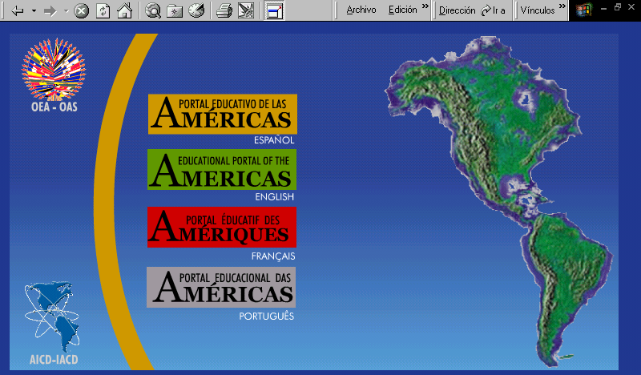
El Portal Educativo de las Américas fue creado para todos aquellos individuos interesados en mejorar su desarrollo personal y profesional y ha identificado grupos de usuarios que se beneficiarán directamente de sus servicios:
- Estudiantes
- Empleados
- Usuarios Corporativos
- Profesores
- Docentes
- Adultos

El Portal promoverá el aprendizaje permanente y nuevas oportunidades para tomar parte en la nueva sociedad basada en el conocimiento.

Título | The e-learning e-volution in Colleges and Universities
Institución | Advisory Comittee for Online Learning
Página Web | http://www.cmec.ca
Ubicación en el CD ROM | Las nuevas tecnologías en los sistemas de Teleducación  La incorporación de las nuevas tecnologías

Este documento es un reporte elaborado por el Comité Asesor para la Enseñanza en Línea. Este comité fue creado en junio de 2000 en conjunto por el Consorcio sobre Expectativas Públicas para la Educación Post-secundaria del Consejo de Ministros de Educación de Canadá (CMEC) e Industria de Canadá.

En este reporte se analizan las oportunidades que las tecnologías de la información y la comunicación, especialmente la Internet, presentan a las instituciones postsecundarias.

En el mismo se identifican y elaboran los aspectos que serán criticos para posibilitar a las instituciones post-secundaria y facultades evolucionar junto con la educación en línea.

El principal mandato del Comité es el de proveer consejo independiente al Consorcio CMEC y a Industria Canadá en la búsqueda de optimizar las oportunidades de educación en línea, así como las inversiones requeridas para construir una presencia mundial de Canadá en la enseñanza en línea.

Para ello se le asignaron las siguientes cuestiones al Comité Asesor:
- Basados en estudios existentes, ¿Cuáles son los principales beneficios, desventajas y obstáculos de los estudiantes, docentes e instituciones para acelerar la incorporación de la enseñanza en línea a la educación post-secundaria?
- ¿Cuáles son las opciones internas de gerenciamiento que mejor pueden acelerar la adopción de la enseñanza en línea en forma individual por parte de los colegios y universidades?
- ¿Cuáles son las opciones estructurales y el valor agregado de los beneficios de cada opción, incluyendo, en particular un consorcio en línea a niveles provinciales / territoriales / regionales o nacionales? ¿Cuáles serían las estrategias y planes de desarrollo apropiados?
- ¿Cuáles son los principales desafíos administrativos y de infraestructura que enfrentan las instituciones, incluyendo aquellas que trabajan en consorcios? ¿Cómo pueden ser promocionados el consenso y la colaboración en los asuntos claves, tales como requerimientos de residencia y acreditación? Si se necesitan recursos adicionales, ¿Cuáles son las principales prioridades que deben ser logradas? ¿Hay programas e instrumentos existentes que puedan ser usados?
- ¿Cuáles son las acciones prioritarias que necesitan ser tomadas para acelerar el uso de la enseñanza en línea? ¿Qué es lo que las instituciones pueden hacer con los recursos financieros existentes? ¿Qué es lo que se puede lograr mediante la relocalización de los recursos existentes?

Todas estas preguntas son analizadas en este reporte, brindándose para cada tópico analizado una recomendación específica.

Título | Agenda de Conectividad de Colombia  Información del Sitio Web del Ministerio de Educación Nacional de Colombia
Página Web | http://www.mineducacion.gov.co
Ubicación en el CD ROM | Las nuevas tecnologías en los sistemas de Teleducación  La incorporación de las nuevas tecnologías

El primer documento contiene una reseña de la Agenda de Conectividad: El salto a Internet del Gobierno Nacional, oficializada por el Consejo Nacional de Política Económica Social (CONPES) el 9 de febrero de 2000. Esta responde a un diagnóstico que ha identificado las grandes debilidades que tiene el país para entrar en lo que se ha llamado la "sociedad del conocimiento". La Agenda contiene nada menos que 35 programas que responden a 6 estrategias en 3 frentes, para superar las deficiencias.

Se menciona el papel que tendrá el sector privado, tanto el sector financiero en la interconexión del sistema bancario, como el sector productivo en lo que hace al comercio por Internet y las cadenas de valor.

También se menciona como ejemplo el programa Computadores para educar. El mismo es un esfuerzo conjunto del Gobierno, la empresa privada y la comunidad, para dotar a las escuelas y colegios públicos con equipos de cómputo que permitan a los estudiantes acceder a las tecnologías de información y la comunicación. Consiste en la donación de equipos de cómputo por parte de empresas públicas y privadas a las escuelas y colegios públicos del país.

El Ministerio de Educación Nacional de Colombia cuenta con un sitio Web donde los usuarios podrán consultar sobre los servicios que presta el Ministerio y toda la información sobre el Plan Estratégico Educativo 2000 – 2002.

Título | Programa Nacional de Informática en la Educación
Institución | Ministerio de Educación de Brasil
Página Web | http://www.mec.gov.br/seed
Ubicación en el CD ROM | Las nuevas tecnologías en los sistemas de Teleducación  La incorporación de las nuevas tecnologías

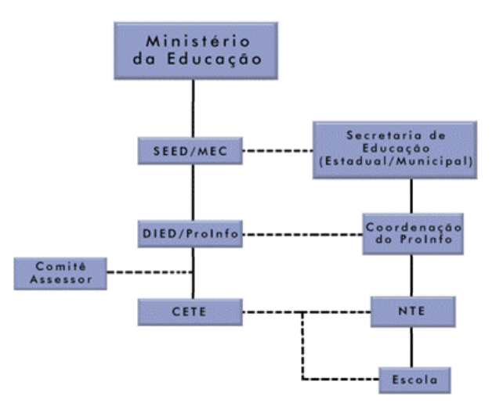
El PROINFO es un programa educacional que busca la introducción de las nuevas tecnologías de la información y la comunicación en la escuela pública como herramienta de apoyo al proceso de enseñanza-aprendizaje. Sus objetivos son promover el desarrollo y uso de la telemática como herramienta de enriquecimiento pedagógico.

El CETE es el Centro de Experimentación en Tecnología Educacional, es un centro de agrupamiento y distribución de información referida al PROINFO.

El PROINFO tiene por objetivo la preparación de recursos humanos, con especial atención en los profesores. Adopta el principio de profesor capacitando a profesor y el uso de la telemática en el aula.

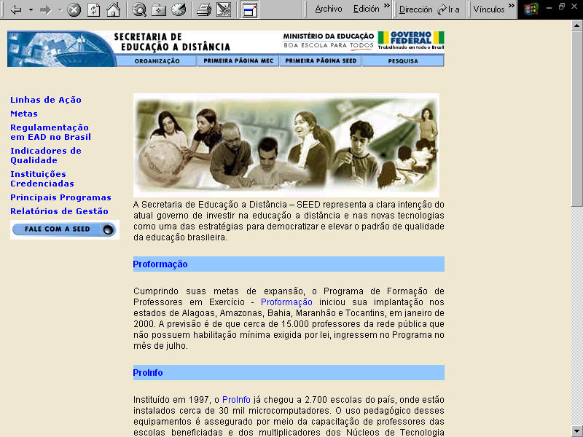
Otros proyectos son:
- El proyecto de TV Escola que comenzó con la reforma de la enseñanza media, se utiliza en la capacitación y actualización de los profesores.
- El Programa de Apoyo a la Investigación en Educación a Distancia (PAPED), consiste en el apoyo financiero a la realización de disertaciones de maestrado y tesis de doctorado que traten temas relacionados a la Educación a Distancia y a las Tecnologías de la Información y la Comunicación aplicadas a educación.

Título | Sitio Televisión Educativa
Institución | Secretaría de Educación Pública de México
Página Web | http://ute.sep.gob.mx
Ubicación en el CD ROM | Las nuevas tecnologías en los sistemas de Teleducación  La incorporación de las nuevas tecnologías

El sitio Televisión Educativa, de la Secretaría de Educación Pública de México, producido y administrado por la Dirección General de Televisión Educativa, corresponde al sitio de Internet del sistema Edusat.

En el sistema Edusat se diseñan y desarrollan tareas de:
- Producción
- Programación – transmisión de señal digital comprimida y puesta en línea
- Formación, capacitación y actualización
- Mantenimiento, operación y expansión tecnológica
- Documentación, sistematización, preservación, digitalización, procesamiento y reúso de imagen
- Investigación, estudio y evaluación de usos educativos de las tecnologías

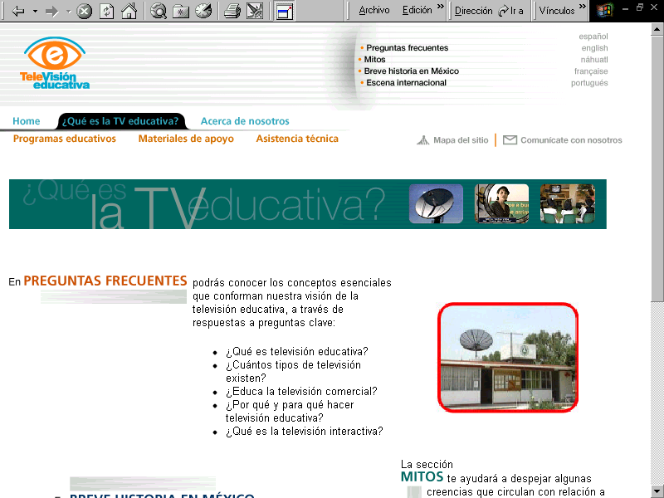
Los destinatarios de EDUSAT son docentes y alumnos del Sistema Educativo Nacional, en todos los niveles de enseñanza, desde los iniciales hasta postgrado, en modalidades presenciales, a distancia y mixtas.
El sitio en Internet, es un complemento adecuado que busca brindar un apoyo a los distintos objetivos a los que se aboca Edusat.

Evolución de la Teleducación en un Mundo Globalizado

Título | Algunas Reflexiones
Autor | Saad Chedid
Institución | CITEL / OEA
Ubicación en el CD ROM | Las nuevas tecnologías en los sistemas de Teleducación  La incorporación de las nuevas tecnologías

En este documento el Relator de Teleducación del Grupo de Servicios Básicos y Universales de la CITEL / OEA realiza algunas reflexiones sobre la tarea desarrollada al compilar el presente Libro de Teleducación en las Américas y sobre los datos en él volcados.

En especial rescata las formidables posibilidades que abren las NTIC el campo de la educación y de la capacitación que las convierten en verdaderos instrumentos imprescindibles para que podamos cumplir con lo que es la aspiración y el anhelo de todos: un acceso universal de todos los habitantes de nuestro continente a los diversos niveles de la educación.

Reflexiona sobre los posibles motivos del retraso en instrumentar, no sólo políticas educativas tendientes a promover la educación a distancia, sino también algunas de las causas técnicas que lo han impedido.

Entre los elementos importantes subraya la necesidad de salvaguardar las culturas ancestrales de cada pueblo.

Rescata la necesidad por parte de todos los actores privados y gubernamentales de realizar importantes inversiones en el desarrollo de las metodologías y tecnologías de la educación a distancia (multimedia y on-line) y recuperar de ese modo el tiempo y el camino perdidos.

Sitios de Interés

Título | Instituciones de Excelencia y Sitios Recomendados  Cátedra UNESCO de Educación a Distancia
Página Web | http://www.uned.es/catedraunesco-ead
Ubicación en el CD ROM | Las nuevas tecnologías en los sistemas de Teleducación  La incorporación de las nuevas tecnologías  Instituciones de Excelencia y Sitios Recomendados

En el CD ROM se encuentra una página interactiva con distintos sitios web a los cuales se puede acceder.
También se han incorporado documentos con:
- Sitios de interés
- Sitios de referencia
- Bibliografía sobre temas de virtualidad, redes y tecnología
- Bibliografía de diseño instruccional
- Revistas y boletines electrónicos en español
- Revistas y boletines electrónicos en inglés
- Sitios Web de los Ministerios de Educación de las Américas

Se incorpora también un artículo elaborado por el Doctor Lorenzo García Aretio, Titular de la Cátedra UNESCO de Educación a Distancia (UNED-Es) La Cátedra Unesco de Educación a Distancia de la Uned de España: Un Proyecto para Iberoamérica, una de las principales iniciativas para la difusión y promoción de esta modalidad educativa.
El autor explica las actividades de promoción de la investigación, formación, información y documentación en el campo de la educación a distancia realizadas por la Cátedra UNESCO:
- Impulsar la formación de alto nivel en España y América Latina
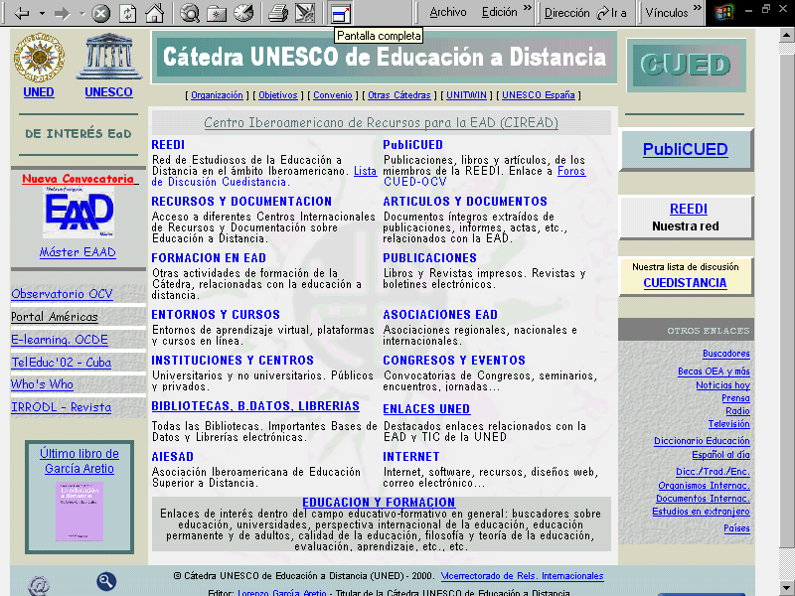
- Desarrollar a través de Internet, el Centro Iberoamericano de Recursos para la Educación a Distancia (CIREAD) de referencia informativa y documental para países de habla española y portuguesa
- Coordinar una Red de Estudiosos de la Educación a Distancia en el ámbito Iberoamericano (REEDI)
- Crear un Boletín Electrónico de Noticias de Educación a Distancia (BENED)
- Crear una Revista Iberoamericana de Educación y Formación en Espacios Virtuales (RIEFEV)
- Asesoramiento sobre Educación a Distancia, destinada al área de Iberoamérica.

